OPŠTINA TUZI
Projekat: ADRIA_Alliance - ADRIAtic prekogranična ALIJANSA za promociju energetske efikasnosti i prilagođavanje klimatskim promenama, IPA II CBC ITALIJA-ALBANIJA-MONTENEGRO, No. 397

ODRŽIVI ENERGETSKO - KLIMATSKI AKCIONI PLAN OPŠTINE TUZI
(SECAP)

Autor:
MSc Nebojša Jablan, dipl. el. ing

Avgust 2021. godine

SADRŽAJ

PREGLED TABELA 4
PREGLED SLIKA 5
UVOD 6
1.1 Opšte o Opštini Tuzi 6
1.1.1 Geografski položaj 6
1.1.2 Zemljište 6
1.1.3 Vode 6
1.1.4 Šume 7
1.1.5 Mineralne sirovine 7
1.2 Povelja gradonačelnika za energiju i klimu 8
1.3 Opština Tuzi i Povelja gradonačelnika 8
2. METODOLOGIJA 10
3. POTROŠNJA ENERGIJE I EMISIJE CO₂ U BAZNOJ GODINI 12
3.1 Analiza potrošnje energije u sektoru zgradarstva 12
3.1.1 Zgrade u vlasništvu grada 12
3.1.2 Zgrade komercijalnog i uslužnog sektora 13
3.1.3 Stambeni objekti 14
3.1.4 Analiza ukupne potrošnje u sektoru zgradarstva 15
3.2 Analiza potrošnje energije u sektoru javne rasvjete 15
3.3 Analiza potrošnje energije u sektoru saobraćaja 16
3.3.1 Vozila gradske uprave 16
3.3.2 Javni prevoz 17
3.3.3 Gradski drumski saobraćaj 17
3.4 Analiza ukupne potrošnje energije Opštine Tuzi 21
4. REFERENTNI INVENTAR EMISIJA 22
4.1 Sektor zgradarstva 22
4.2 Sektor javne rasvjete 23
4.3 Sektor saobraćaja 23
4.4 Ukupne emisije u referentnoj godini po sektorima 24
5. OCJENA RIZIKA I RANJIVOSTI NA KLIMATSKE PROMJENE 25
5.1 Klima grada Tuzi 25
5.1.1 Osmotrene promjene temperature, padavina i ekstremnih događaja 27
1.1 IPCC definicija – varijabilnosti i klimatskih promjena 27
5.1.2 Očekivane temperature, padavine i ekstremni događaji 30
5.2 Procjena rizika i ranjivosti na klimatske promjene 32
5.2.1 Osmotreni ekstremni događaji – hazardi 32
5.2.2 Ranjivost lokalne vlasti ili regiona 38
6. MJERE UBLAŽAVANJA KLIMATSKIH PROMJENA 47
7. MJERE PRILAGOĐAVANJA KLIMATSKIM PROMJENAMA 58
8. PROCJENA EFEKATA MJERA UBLAŽAVANJA EFEKATA KLIMATSKIH PROMJENA 68
8.1 Zgradarstvo 68
8.2 Javna rasvjeta 68
8.3 Saobraćaj 69
8.4 Ukupni pregled 69
9. SPROVOĐENJE AKCIONOG PLANA 72
9.1 Organizacija sprovođenja 72
9.2 Praćenje sprovođenja i izvještavanje 72
9.2.1 Koordinacija 72
9.2.2 Izvještavanje 72
9.2.3 Podrška 73
9.3 Strukturno prilagođavanje 73
10. OSIGURANJE RESURSA ZA SPROVOĐENJA AKCIONOG PLANA 74
10.1 Ljudski resursi 74
10.2 Izvori finansiranja 74
10.2.1 Nacionalni izvori finansiranja 74
10.2.2 Evropski izvori finansiranja 74
10.2.3 Evropski strukturni i investicioni fondovi 74
ZAKLJUČAK 76
LITERATURA 77

PREGLED TABELA
Tabela 3.1 Struktura objekata po namjeni u Opštini Tuzi 12
Tabela 3.2 Pregled osnovnih karakteristika i energetske potrošnje javnih zgrada na teritoriji Opštine Tuzi u 2019. godini 12
Tabela 3.3 Potrošnja energije javnih zgrada u 2019. godini 13
Tabela 3.4 Struktura potrošnje energenata u rezidencijalnom sektoru u 2019. godini 14
Tabela 3.5 Ukupna godišnja potrošnja energije u sektoru zgradarstva 15
Tabela 3.6 Struktura voznog parka po vrsti vozila za 2020. godinu 18
Tabela 3.7 Pregled ukupne potrošnje pogonskih goriva u Opštini Tuzi 19
Tabela 3.8 Potrošnja energenata u sektoru saobraćaja 20
Tabela 3.9 Ukupna potrošnja energije po sektorima u referentnoj godini 21
Tabela 4.1 Emisioni faktori 22
Tabela 4.2 Ukupne emisije CO₂ po podsektorima zgradarstva (tCO₂) 22
Tabela 4.3 Ukupne emisije CO₂ po podsektorima saobraćaja (tCO₂) 23
Tabela 4.4 Ukupne emisije CO₂ po sektorima 24
Tabela 5.1 Srednja godišnja temperatura vazduha po dekadama i njene promjene ∆1 i ∆2 (⁰C) u odnosu na klimatološku normalu 1961-1990. na glavnoj meteorološkoj stanici Podgorica i Golubovci 27
Tabela 5.2 Projektovane promjene srednjih sezonskih i godišnjih temperatura za Tuzi 31
Tabela 5.3 Projekcije promjene srednjih sezonskih i godišnjih padavina, broja dana sa jakim padavinama, broja uzastopnih sušnih dana i promjene količine snijega 31
Tabela 5.4 Štete od požara u 2020. i 2021. godini 34
Tabela 5.5 Štete od poplava u 2020. i 2021. godini 35
Tabela 5.6 Štete od oluja 36
Tabela 5.7 Rizici od klimatskih hazarda od naročite važnosti za Tuzi 37
Tabela 5.8 Socio-ekonomska ranjivost, fizička i ranjivost životne sredine opštine Tuzi 38
Tabela 5.9 Demografska struktura stanovništva 42
Tabela 5.10 Očekivan uticaji klimatskih promjena na pojedine sektore u opštini Tuzi 43
Tabela 7.1 Sumarni prikaz mjera adaptacije na klimatske promjene 66
Tabela 8.1 Potrošnja energije u sektoru zgradarstva 2030. godine [MWh] 68
Tabela 8.2 Emisije CO₂ u sektoru zgradarstva 2030. godine [tCO₂] 68
Tabela 8.3 Potrošnja energije u sektoru javne rasvjete 2030. godine [MWh] 69
Tabela 8.4 Emisije CO₂ u sektoru javne rasvjete 2030. godine [tCO₂] 69
Tabela 8.5 Potrošnja energije u sektoru saobraćaja 2030. godine [MWh] 69
Tabela 8.6 Emisije CO₂ u sektoru saobraćaja 2030. godine [tCO₂] 69
Tabela 8.7 Ukupna potrošnja energije po sektorima 2030. godine [MWh] 70
Tabela 8.8 Ukupne emisije CO₂ po sektorima 2030. godine [tCO₂] 70

PREGLED SLIKA
Slika 3.1 Struktura ukupne površine objekata prema namjeni 12
Slika 3.2 Struktura energetske potrošnje u javnim zgradama Opštine Tuzi u 2019. godini 13
Slika 3.3 Struktura potrošnje energije u rezidencijalnom sektoru 14
Slika 3.4 Struktura potrošnje energije po podsektorima zgradarstva 15
Slika 3.5 Struktura sijalica korišćenih u javnoj rasvjeti prema vrsti izvora svjetlosti 16
Slika 3.6 Prevoz tereta na relaciji Podgorica-Tuzi [tone] 17
Slika 3.7 Trend promjene ukupnog broja registrovanih vozila i njihovog udjela po pogonskim gorivima od interesa 18
Slika 3.8 Struktura vozila po vrsti pogonskog goriva za Crnu Goru u 2020. godini 19
Slika 3.9 Struktura voznog parka prema namjeni vozila 19
Slika 3.10 Struktura pogonskih goriva prema energetskoj vrijednosti 20
Slika 3.11 Učešće podsektora u ukupnoj potrošnji energije sektora saobraćaja 20
Slika 3.12 Struktura ukupne potrošnje energije po podsektorima u referentnoj godini 21
Slika 4.1 Struktura emisija CO₂ po podsektorima zgradarstva 23
Slika 4.2 Struktura emisija CO₂ po podsektorima saobraćaja 23
Slika 4.3 Struktura emisija CO₂ po sektorima od interesa za referentnu godinu 24
Slika 5.1 Godišnji hod srednjih mjesečnih T, srednjih maksimalnih T_{max} i srednjih minimalnih temperatura T_{min} u Golubovcima za period 1981- 2010. 25
Slika 5.2 Srednje godišnje (grafik iznad) i srednje mjesečne brzine vjetra (grafik ispod) prema podacima na meteorološkoj stanici u Golubovcima 26
Slika 5.3 Odstupanja srednje godišnje temperature u Podgorici u odnosu na klimatološku normalu 1961-1990. 28
Slika 5.4 Procenat vrućih dana Tx>=90.percentila i toplih noći Tn>=90.percentila u Podgorici u odnosu na klimatološku normalu 1961-1990. 28
Slika 5.5 Prostorna raspodjela srednje godišnje količine padavina (lijevo) za period 1981-1990. i njena odstupanja (desno) u odnosu na klimatološku normalu 1961-1990 (Izvor: Drugi Nacionalni izvještaj Crne Gore prema UNFCCC) 29
Slika 5.6 Dužina najdužeg trajanja toplotnog talasa (lijevo, indeks HWD-EHF) u Podgorici 30
Slika 5.7 Godišnji intenzitet padavina (mm/dan) u Podgorici 30
Slika 5.8 Ugrožena domaćinstva pri ekstremnom vodostaju Skadarskog jezera u periodu od decembra 2010. do januara 2011. Godine (GIZ projekat “Adaptacija na klimatske promjene na zapadnom Balkanu) 34
Slika 5.9 Poplavljena područja zbog izlivanja rijeke Rujele od 30.11. do 01.12.2010. godine (GIZ projekat „Adaptacija na klimatske promjene na zapadnom Balkanu) 35
Slika 5.10 Stanovništvo starosti 15 i više godina prema ekonomskoj aktivnosti 43
Slika 8.1 Pregled efekata mjera 70
Slika 8.2 Poređenje scenarija sa mjerama (MIT) u odnosu na osnovni (BAU) sa referentnom godinom i ciljem 71

UVOD

Opšte o Opštini Tuzi

Geografski položaj
Opština Tuzi se nalazi na jugoistoku Crne Gore i obuhvata teritoriju površine od 246,8 km², što čini 1,79% ukupne površine Crne Gore, koja iznosi 13.812 km². Opština Tuzi, sa sjedištem u Tuzima, po Zakonu o teritorijalnoj organizaciji obuhvata Tuzi kao naselje gradskog karaktera i naselja: Arza, Barlaj, Vuksanlekići, Gornja Selišta, Gornji Milješ, Gurec, Zatrijebač, Poprat, Rudine, Budza, Benkaj, Delaj, Mužečka, Nikmaraš, Stjepovo, Koće, Dinoša, Donja Selišta, Donji Milješ, Drume, Krševo, Lovke, Passhkala, Pikalja, Prifta, Pothum, Skorać, Spinja, Traboin, Nabom, Helmica, Šipčanik, Vranj, Vladne, Drešaj, Dušiće, Koderbudan, Omerbožovići, Sukuruć, Cijevna i Kuće Rakića i druga naselja utvrđena posebnom odlukom opštine.
Opština Tuzi ima odličnu geostrategijsku, geopolitičku i ekonomsku poziciju: od Jadranskog mora je udaljena oko 40 km, dok je granični prijelaz sa Republikom Albanijom-Božaj je na njenoj teritoriji na samo 14 km udaljenosti od Tuzi. Opština Tuzi se graniči Skadarskim jezerom sa južne strane; sa zapadne i sjeverne strane se graniči sa Glavnim gradom Podgorica, a sa istočne strane sa Republikom Albanijom.

Zemljište
Pedologija područja opštine Tuzi nije dovoljno izučavana za šta je potrebno vrijeme, sredstva, eksperti i mnogo rada. Zemljištima treba posvetiti više pažnje jer su veoma značajan potencijal kao ekonomski resursi ovog područja. Pedološki potencijal Tuzi je vezan sa karbonatnim kamenom, ovaj kamen sačinjava osnovu na kojem su stvarane različite vrste zemljišta. Zbog ovoga i vrste zemljišta u većoj mjeri imaju ove osobine. Ovo su karstna zemljišta, koja se na osnovu pedoloških karakteristika dijele na nekoliko tipova. Osim ovih zemljišta na području Tuzi se pojavljuju i aluvijalna karbonatna zemljišta, koja imaju veoma veliki značaj za razvoj poljoprivrede na ovom području. Pregled različitih zemljišta na području Tuzi:
- Organo-moneralna i tresetna zemljišta, rasprostranjena su na priobalnom dijelu Skadarskog jezera. To su uglavnom močvarna zemljišta;
- Aluvialno-karbonatna zemljišta sa dubokim profilom, to su poljoprivredna zemljišta, imaju veliki značaj za poljoprivrednu proizvodnju;
- Aluvialno-karbonatna zemljišta sa plitkim profilom, imaju značaj za razvoj povrtlarstva;
- Sedimentirana i antropogena crvena zemljišta - Terra rossae, rasprostranjena su na podnožjima brda, depresijama. Imaju veliki značaj za brdovita područja;
- Erodirana i kamena crvenica, je veoma rasprostranjena na području Tuzi, to su uglavnom pašnjaci i nema veliki značaj za poljoprivrednu proizvodnju, humusna crvenica;
- Smeđa plitka zemljišta na fluvioglacialnom sloju, smeđa veoma plitka zemljišta na fluvioglacialnom sloju, smeđa šumska karbonatna zemljišta, crna karbonatna zemljišta;
- Crna karbonatna krševita zemljišta, zastupljena su na malim površinama - simbolično, obično oko vrhova brda, nemaju poljoprivredni značaj.

Vode
Hidrografija tretiranog područja je kompleksna. Ovo nam potvrđuje i veliki broj hidrografičkih objekata i velika rasprostranjenost i njihove hidrografičke osobine. Na hidrografiju opštine Tuzi utiču: Skadarsko jezero (dio koji pripada tretiranom prostoru), Rijeka Cijevna, rječica Rujela kao i neke brdske rječice, kao i više izvora tipova vrela, estavela, lakustralnih i sublakustralnih izvora i sl. Najveći hidrografski objekat i najznačajni za opštinu Tuzi je Skadarsko jezero.
Skadarsko jezero je međunarodno i prostire se između Republike Albanije i Crne Gore. Skadarsko jezero se prostire na površini od oko 540 km², u toku maksimalnog nivoa, a u toku minimalnog nivoa površina jezera se smanjuje na oko 369,72 km². Republici Albaniji pripada oko 1/3 površine. Najveći dio jezera teritorijalno trebalo bi da pripada opštini Tuzi. Skadarsko jezero je proglašeno kao Nacionalni park 1983. godine. Ovo jezero je najveće jezero na Balkanu. Na tektonskom aspektu je kriptodepresioni najveći u Evropi, istovremeno je i najveći bazen slatke vode na Balkanu. Na dijelu brijega i na dnu pojavljuje se veliki broj lakustralnih i sublakustralnih izvorišta koji obogaćuju nivo jezera. Osim ovih izvorišta Skadarsko jezero se obogaćuje i vodom iz rijeke Morače. Rijeka Bojana je otoka Skadarskog jezera dužine od oko 41 km i uliva se u Jadransko more. Rijeka Bojana jednim dijelom toka čini granicu Crne Gore i Albanije. Skadarsko jezero je nacionalni park i predstavlja vrlo značajan prirodni resurs Tuzi i Crne Gore uopšte, koji se nedovoljno koristi i nedovoljno dobro čuva. Povoljni hidrološki i klimatski uslovi, obilje hrane i zaklona su uslovili intenzivan razvoj ribljih populacija na Skadarskom jezeru.
Rijeka Cijevna izvire u planinskom dijelu Prokletija na teritoriji Albanije na nadmorskoj visini od 1.397 m, u blizini sela Vermoš, gdje nastaju Cijevna Selcanska, (Cem i Selcës apo Cem i bardhë) i Cijevna Vuklitska (Cem i Vuklit apo Cemi zi). Poslije desetak kilometara slobodnog toka, spajaju se kod sela Tamare (Ura e Tamarës). Cijevna je duga 58,8 km, od čega dužinom od 26,5 km protiče kroz Albaniju gdje gradi jedan od najljepših kanjona na ovom dijelu Balkanskog poluostrva. Ulazeći u Crnu Goru južno od brda Suka e Mizdrakut (1.143 m.n.v.), Cijevna na dužini od oko 32 km protiče kroz dva različita predjela. Od karaule do sela Dinoša usijeca 17 km dugi krečnjački kanjon, dok je ulaskom u Ćemovsko polje, pa sve do ušća u Moraču, južno od Podgorice Cijevna usjekla minijaturni kanjon kroz konglomeratnu podlogu u dužini od 15 km. Kanjonski dio Cijevne, čija dužina na teritoriji Crne Gore iznosi 12 km, udaljen od Podgorice desetak kilometara je jedan od najljepših kanjona na teritoriji Crne Gore. Geomorfološke i hidrogeološke karakteristike kanjona rijeke Cijevne su posljedica njegove tektonske strukture, kao i tektonike neposrednog okruženja. Za današnju ljepotu korita Cijevne i raznovrsnost geomorfoloških oblika, zaslužna je fluvijalna erozija i povlačenje lednika sa Prokletija. Sliv Cijevne pripada terenima sliva Skadarskog jezera i prostire se u prelaznoj klimatskoj zoni između oblasti sredozemne (jadranske) i umjereno kontinentalne klime.

Šume
Šume na teritoriji opštine Tuzi nalaze se na prostoru tri gazdinske jedinice:
- GJ Kuči - ukupne površine 1.753,15 ha, od čega izdanačke šume čine 70,25 ha, šikare 521,40 ha i neobraslo zemljište 1.161,50 ha. Zastupljene vrste: Cer (Quercus cerris).
- GJ Cijevna-Zatrijebač - ukupne površine 3.366,40 ha, od čega visoke šume čine 179,00 ha, šikare 128,00 ha i neobraslo zemljište 3.059,40 ha. Zastupljene vrste: Cer (Quercus cerris), Bukva (Fagus moesiaca).
- GJ Dečić-Božaj - ukupne površine 1.444,50 ha, od čega visoke šume čine 173,50 ha, šume za ostale namjene 255,00 ha i neobraslo zemljište 1.016,00 ha. Zastupljene vrste: Crni grab (Ostrya carpinifolia), Bukva (Fagus moesiaca)
Najveći dio šuma se odnosi na neprivredne šume, tako da šume neće biti od većeg značaja sa ekonomskog aspekta u narednom periodu.

Mineralne sirovine
Na teriroriji opštine Tuzi nalaze se nemetalične mineralne sirovine:
- Tehničko građevinski kamen - Ležište „Dubrava“ udaljeno 4,5 km od Tuzi prema Arzi. Ležište izgrađuju dvije vrste karbonatnih stijena: krečnjaci i dolomitični krečnjaci. Površina ležišta iznosi 2,2 ha u dužini 225 m u pravcu istok-zapad i širini od 100 m u pravcu sjever-jug. Maksimalna debljina je oko 100 m. Na osnovu rezultata istraživanja utvrđene su rezerve u ukupnoj količini od 239.000 t. Fizičko-mehaničke osobine kamena su povoljne. Perspektivne rezerve C1 kategorije procijenjene su na 155.000 m3. Ležište „Trgaja“ smješteno je na lijevoj obali rijeke Cijevne. Utvrđene geološke rezerve iznose ukupno 4.524.000 t.
- Pijesak i šljunak - riječni nanosi nalaze se u koritu rijeke Cijevne. Najznačajnije ležište je „Kuće Rakića“ - nalazi se u koritu rijeke Cijevne, 200 m nizvodno od mosta preko Cijevne do Rakića kuće (oko 1.200 m). Osim toga, nelegalna eksploatacija se vrši na teritoriji Dinoše i Cijevne Zatrijebačke (koje su zaštićena područja). Zahvata vodotok rijeke u nivou njenog plavnog talasa. Aluvijalni nanosi javljaju se pretežno gdje rijeka meandrira. Ne postoje podaci o dimenzijama nekoliko naslaga u ovom ležištu niti o obimu eksploatacije.
- Treset - u Podhumskom zalivu nalaze se najveće naslage treseta na Skadarskom jezeru. U tom prostoru izdvojeno je 12 površina (kompleksa) sa tresetom. Sjevernim obodom jezera fluvioglacijalni sedimenti su prekriveni, u geološkom smislu, najmlađim, jezerskim organogenim (treset), organogenomineralnim (polutreset sapropel) i mineralnim tvorevinama (mulj, glina i dr.). Prostiru se na površini od oko 1.500 ha (ukupno svi kompleksi) sa debljinom naslaga od 0,5 do 7m. Orijentacione naslage treseta su oko 31.000.000 m³, a polutreseta oko 8.000.000 m³.

Povelja gradonačelnika za energiju i klimu
Povelja gradonačelnika je EU inicijativa pokrenuta 2008. godine. Potpisnici Povelje Gradonačelnika dijele viziju da gradove učine dekarbonizovanim i otpornim, pri tome obavezujući se da, kroz izradu i implementaciju lokalnog akcionog plana održive energetike (SEAP), doprinose ostvarivanju ciljeva Strategije održivog energetskog razvoja i sprovođenju akcionog plana za poboljšanje mjera energetske efikasnosti Evropske Unije. Inicijativa je ranije bila usmjerena na dostizanju ciljeva koje je EU postavila do 2020. godine paketom mjera iz oblasti energetike i akcije borbe sa klimatskim promenama, kroz smanjenje emisije gasova sa efektom staklene bašte za najmanje 20% sprovođenjem lokalnih Energetskih akcionih planova i povećanjem upotrebe i proizvodnje obnovljive tzv. „čiste” energije. Prema procjenama Sekretarijata inicijative, ukupno smanjenje emisija gasova sa efektom staklene bašte svih potpisnika Povelje do kraja 2020. godine iznosilo je 27%.
Povelja gradonačelnika je i nakon 2020. godine nastavila sa ambicijom da okuplja lokalne vlasti koje dobrovoljno žele da postignu i premaše EU energetske i klimatske ciljeve. Povelja gradonačelnika za energiju i klimu je sada najveća globalna inicijativa za lokalne energetske i klimatske akcije, koja okuplja više od 9.000 lokalnih i regionalnih uprava u 60 država širom svijeta, koje su na dobrovoljnoj osnovi posvećene sprovođenju EU energetskih i klimatskih ciljeva. Gradovi potpisnici se obavezuju da na lokalnom nivou postignu EU cilj smanjenja emisija sa efektom staklene bašte za 40% do 2030. godine i na usvajanje zajedničkog pristupa u borbi protiv ublažavanja i prilagođavanja na klimatske promjene. EU Zajednički Istraživački Centar (JRC) je izradio precizne smjernice sa uputstvima za izradu Akcionog plana. U skladu sa smjernicama, plan treba, između ostalog, da sadrži lokalni inventar emisija sa efektom staklene bašte (BEI), vitalni dio plana, a koji služi za praćenje mjera ublažavanja, kao i procjenu klimatskih rizika i ranjivosti (RVA), dok lokalna strategija prilagođavanja klimatskim promjenama može biti integralni dio Akcionog plana ili se izrađuje kao poseban planski dokument. Smjernice pružaju detaljne instrukcije lokalnim partnerima za izradu Akcionog plana, naročito:
- definisanje ključnih elemenata inicijative;
- proračun lokalnog inventara emisija gasova sa efektom staklene bašte (BEI);
- analizu procjena klimatskih rizika i ranjivosti (RVA);
- formulisanje mjera i scenarija;
- podršku sprovođenju i monitoringu.

Opština Tuzi i Povelja gradonačelnika
Opština Tuzi je 29.12.2020. godine pristupila Povelji gradonačelnika. Potpisivanjem Povelje, gradska uprava se obavezala na primjenu brojnih mjera energetske efikasnosti i obnovljivih izvora energije, kojima će se u konačnom do 2030. godine smanjiti emisije CO2 za više od 40%. Zahvaljujući podršci sa projekta Adria Alliance, koji okuplja 19 opština iz tri države (Italija, Albanija i Crna Gora), opština Tuzi je u maju 2021. godine krenula u izradu Akcionog plana održive energije i klime, sa ciljem niskokarbonskog ekonomskog i energetskog razvoja opštine, uz povećanje udjela energije proizvedenih iz obnovljivih izvora, dodatno smanjenje emisija CO2 za minimalno 40% do 2030. godine, postizanje ekološke i energetske održivosti i adaptaciji na klimatske promjene na području opštine. Važno je naglasiti da je ovo isključivo dobrovoljna inicijativa i da opština neće snositi nikakve posljedice za eventualni neuspjeh u ispunjenju planiranih ciljeva.

METODOLOGIJA
U skladu sa priručnikom "How to develop a Sustainable Energy and Climate Action Plan (SECAP)" (u daljem tekstu: Priručnik) izrađenom od strane Sekretarijata Povelje gradonačelnika i Zajedničkog istraživačkog centra (engl. Joint Research Centre) Evropske komisije, potpisnici Povelje se obavezuju na dostavljanje Akcionog plana održive energetike i klime (SECAP) u roku od dvije godine od odluke lokalnog parlamenta, sa navedenim ključnim aktivnostima koje planiraju da preduzmu. Plan sadrži i Referentni inventar emisija u svrhu praćenja aktivnosti prilagođavanja i ocjenu rizika i ranjivosti na klimatske promjene. Takođe, potpisnici su obavezni da izvještavaju o napretku sproveđenja planova svake dvije godine. Zavisno od pristupa, potpisnici sprovode aktivnosti izvještavanja i kontrole sprovođenja.
Dvogodišnji izvještaj (engl. Action reporting) je fokusiran na izvještavanje o sprovođenju aktivnosti, odnosno mjera energetske efikasnosti i ne uključuje izradu Kontrolnog inventara emisija CO₂. Za četvorogodišnji izvještaj (engl. Full reporting), osim adresiranja sprovedenih aktivnosti, potrebno je izraditi i Kontrolni inventar emisija CO2 (engl. Monitoring Emission Inventory – MEI).
Na osnovu analize potrošnje energije razvijen je Referentni inventar emisija CO₂ koji prikazuje količine emisija nastale potrošnjom energije na području grada Tuzi u referentnoj godini. Referentni inventar emisija omogućuje prepoznavanje glavnih izvora emisija CO₂ uzrokovanih ljudskim djelovanjem, a služi kao baza na osnovu koje se propisuju mjere za smanjenje istih. Iako emisije CO₂ nisu jedine emisije, uobičajeno je da se emisije gasova sa efektom staklene bašte odnose prvenstveno na njih. Analiza energetske potrošnje i pripadajućih emisija od izuzetne je važnosti za gradsku upravu, jer predstavlja instrument na osnovu kojeg je moguće mjeriti efekte mjera propisanih Akcionim planom. Referentni inventar emisija pokazuje gdje se opština Tuzi nalazi na početku, a stalno nadgledanje emisija pokazaće napredak i poslužiti kao alat u motivisanju svih učesnika, koji su spremni da pruže doprinos nastojanjima lokalne uprave u smanjenju emisija CO₂.
Drugi dio sveobuhvatnog plana smanjenja emisija CO₂ čine mjere, čiji je cilj definisanje akcija potrebnih za smanjenje emisija CO₂ za minimalno 40% do 2030. godine. Detaljnom razradom mjera analizirane su očekivane energetske uštede i potencijali smanjenja emisija CO2 u 2030. godini, okvirno su procijenjeni investicioni troškovi i identifikovani oblici finansiranja istih. Osim identifikacije mjera, razrađena je i metodologija sprovođenja Akcionog plana kako bi se obezbijedilo kontinuirano i sistematsko praćenje sprovođenja definisanih ciljeva.
Treći dio plana odnosi se na ocjenu rizika i ranjivosti na klimatske promjene opštine Tuzi, pri čemu je analizirano stanje klime u Crnoj Gori i u Tuzima, klimatske nepogode na području grada i očekivani negativni efekti. Na osnovu cjelokupne analize, predložene su mjere prilagođavanja klimatskim promjenama zajedno sa okvirno procijenjenim investicionim troškovima i oblicima finansiranja istih.
Opšti cilj potpisnika Povelje gradonačelnika je smanjenje emisija CO2 za minimalno 40% u odnosu na referentnu godinu do 2030. godine. Iako je Poveljom gradonačelnika preporučeno da referentna godina bude 1990. u skladu sa Kyoto Protokolom, odluka o određivanju referentne godine uslovljena prije svega dostupnošću istorijskih podataka. U svrhu izrade analize energetske potrošnje i određivanje referentnog inventara emisija određeno je da će referentna godina biti 2019. godina.
Prema načelima definisanim u Povelji gradonačelnika, svaki potpisnik je odgovoran za emisije nastale potrošnjom energije na svom području. Područje je u ovom slučaju određeno administrativnim granicama potpisnika Povelje, a energetska potrošnja u svom se najvećem dijelu zasnova na finalnoj potrošnji koja uključuje sve oblike potrošnje na administrativnom području – potrošnju energije u sektorima zgradarstva, saobraćaja, poljoprivrede i ostalu potrošnju.
Prema gore pomenutom priručniku ovom analizom obuhvaćen je prvenstveno sektor zgradarstva, koji uključuje zgrade gradske uprave i gradskih ustanova i preduzeća, zgrade komercijalnog i uslužnog sektora i stambene zgrade, sektor javne rasvjete i sektor saobraćaja koji uključuje gradski drumski saobraćaj (uključuje potrošnju energije vozila gradske uprave i gradskih preduzeća i ustanova, vozila javnog drumskog saobraćaja (gradski autobuski prevoz, taxi prevoz i željeznički prevoz) i vozila fizičkih i pravnih lica registrovanih na području grada Tuzi). Za proračun emisija korišćeni su standardni emisioni faktori usklađeni sa načelima Međuvladinog panela o klimatskim promjenama (engl. Intergovernmental panel on Climate Change – IPCC) a koji su u skladu sa faktorima koje Crna Gora koristi u izradi UNFCCC izvještaja.

POTROŠNJA ENERGIJE I EMISIJE CO₂ U BAZNOJ GODINI

Analiza potrošnje energije u sektoru zgradarstva
Informacije o zgradama koje su od interesa za monitoring i upravljanje energetskom potrošnjom su vrlo zahtjevne za prikupiti u Crnoj Gori i u informatički opremljenijim službama, ali osnovni podaci (o površini, broju i namjeni objekata) su uglavnom dostupni iz katastra nekretnina. Preostali podaci od značaja, prije svega energetske karakteristike objekata se prikupljaju anketom ili putem namjenskih softvera koji na osnovu tipizacije objekata i preporučenog algoritma generišu procijenjene energetske karakteristike objekata. S tim u vezi, na raspolaganju su bili podaci o broju i namjeni objekata na teritoriji Opštine Tuzi (Tabela 3.1, Slika 3.1), ali ne i o njihovoj korisnoj površini i spratnosti.
Tabela 3.1 Struktura objekata po namjeni u Opštini Tuzi
 | Broj | Površina [m²]
Stambeni objekti | 1572 | 333.857,9
Poslovni objekti | 95 | 59.559,5
Ukupno | 1667 | 393.417,4

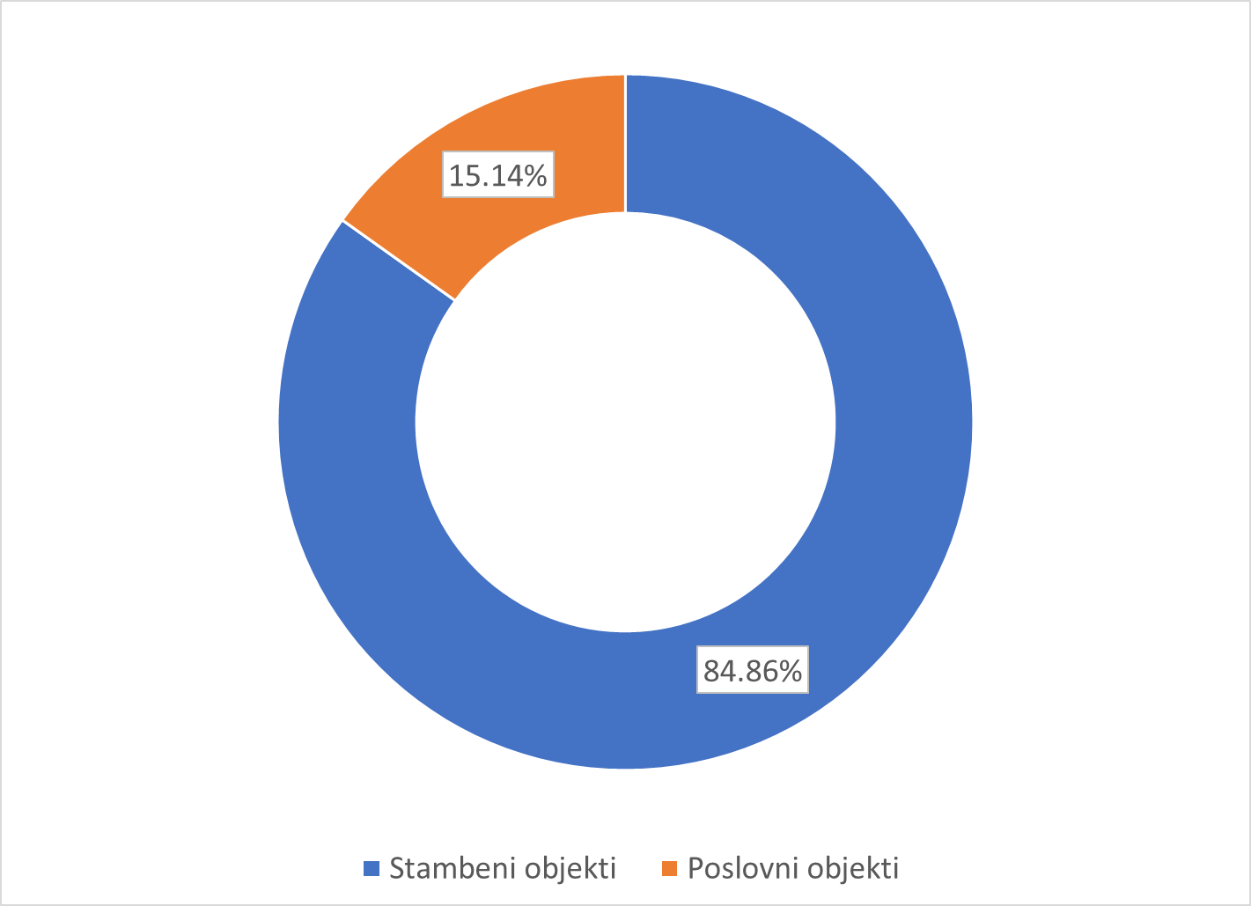
Slika 3.1 Struktura ukupne površine objekata prema namjeni
Uočava se da u ukupnoj površini objekata dominiraju stambeni objekti sa približno 85% udjela. Jasno je da to ima direktan uticaj na učešće u ukupnoj potrošnji energije.
Podaci o javnim zgradama su nešto dostupniji, posebno kada se radi o zgradama pod upravom Opštine.

Zgrade u vlasništvu grada
Pored zgrade Opštine ovdje su uračunate i zgrade svih javnih ustanova na teritoriji Opštine, a to su još i osnovne i srednje škole, dom zdravlja i dom kulture. Pregled njihovih karakteristika je dat u nastavku (Tabela 3.2).
Tabela 3.2 Pregled osnovnih karakteristika i energetske potrošnje javnih zgrada na teritoriji Opštine Tuzi u 2019. godini
 | Broj objekata | Površina [m²] | Potrošnja el. energije [kWh/god] | Potrošnja lož ulja [l/god]
Zgrada Opštine | 1 | 1423 | 115.308 | 0
Dom zdravlja | 1 | 737 | 100.022 | 0
Dom kulture | 2 | 1179 | 22.174 | 3.000
Osnovne škole | 10 | 6177 | 607.861 | 24.000
Srednje škole | 2 | 3120 | 448.014 | 0
Ukupna potrošnja energije u javnim zgradama je u 2019. godini iznosila 1.549,61 MWh (Tabela 3.3), a u okviru te potrošnje dominantan udio imaju objekti iz oblasti obrazovanja (osnovne i srednje škole) sa 75% učešća u ukupnoj potrošnji energije (Slika 3.2).
Tabela 3.3 Potrošnja energije javnih zgrada u 2019. godini
 | Potrošnja el. energije [MWh/god] | Potrošnja lož ulja [MWh/god] | Ukupna potrošnja energije [MWh/god]
Zgrada Opštine | 115,31 | 0,00 | 115,31
Dom zdravlja | 100,02 | 0,00 | 100,02
Dom kulture | 22,17 | 28,47 | 50,64
Osnovne škole | 607,86 | 227,76 | 835,62
Srednje škole | 448,01 | 0,00 | 448,01
Ukupno javne zgrade | 1.293,38 | 256,23 | 1.549,61

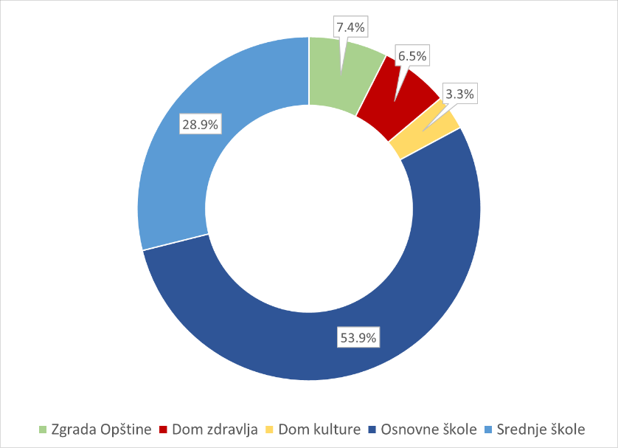
Slika 3.2 Struktura energetske potrošnje u javnim zgradama Opštine Tuzi u 2019. godini
Potrebno je naglasiti da su zgrada Opštine i zgrada Doma zdravlja značajno zastupljene u energetskom bilansu jer se radi o pojedinačnim objektima, pa se u tom smislu mogu prepoznati kao adresa za potencijalne mjere za unaprjeđivanje energetske efikasnosti. Specifične potrošnje energije za zgradu Opštine i Dom zdravlja su 81 kWh/m²god i 136 kWh/m²god. U procesu je izrade nacionalni softver za energetsku klasifikaciju zgrada koji će kao jedan od rezultata dati tipične i preporučene vrijednosti ovog i ostalih indikatora od interesa kako bi se svakom objektu dodijelila odgovarajuća energetska klasa. Ukoliko bi se posmatrale preporučene vrijednosti iz literature, moglo bi se istaći, da prema specifičnoj potrošnji energije zgrada Opštine nije energetski intenzivna, tj. ima manju specifičnu potrošnju nego je to uobičajeno za administrativne zgrade u Crnoj Gori, dok Dom zdravlja je nešto iznad preporučenih vrijednosti za objekte medicinske namjene. U svakom slučaju, kako je cilj postizanje energetski blizu neutralne zgrade, jasno je da u sektoru javnih zgrada postoji dosta potencijala za mjerama energetske efikasnosti.

Zgrade komercijalnog i uslužnog sektora
Podsektor zgrada komercijalnog i uslužnog sektora obuhvata površinu od 59.559,5 m². Podaci o površini dobijeni su od Uprave za nekretnine. Kao što je poznato, katastar nekretnina za Opštinu Tuzi nije u potpunosti usklađen sa svim potrebama zainteresovanih strana, pa je time i za potrebe analize površine i namjene objekata u Opštini Tuzi, a u cilju modeliranja energetske potrošnje po sektorima zgradarstva nedovoljno opremljen potrebnim podacima. Alternativa je bilo anketiranje svih komercijalnih subjekata kako bi se prikupile sve informacije, a kako se radi o izuzetno obimnom i vremenski zahtjevnom poslu to nije rađeno. Za očekivati je da nakon izrade nacionalnog softvera za energetsku kategorizaciju zgrada, i uz određena unaprjeđenja informacione osnove o zgradama trenutno dostupne iz katastra, bude omogućeno dovoljno pouzdano praćenje energetske potrošnje u svim podsektorima sektora zgradarstva.
Kada je u pitanju energetska potrošnja u ovom sektoru, najjednostavnije je prikupiti podatke od Snabdjevača električnom energijom, ali za to je potrebno poznavanje potrošačkih brojeva koji odgovaraju svim objektima komercijalnog sektora jer ni snabdjevač ne prati potrošnju električne energije po kategorijama koje prepoznaje ovakav planski dokument.
U cilju procjene ukupne potrošnje energije sektora zgradarstva, na osnovu tipičnih vrijednosti specifične potrošnje energije za komercijalne zgrade u Crnoj Gori može se ukupna potrošnja energije procijeniti na 8.934 MWh/god. Kako se radi o komercijalnom sektoru, električna energije se pretpostavlja kao dominantan energent.

Stambeni objekti
Prema raspoloživim podacima iz katastra nekretnina, procijenjuje se da je površina objekata koja odgovara stambenim objektima 333.857,9 m². Ukupan broj stambenih objekata na teritoriji Opštine Tuzi je 1.572. Dominiraju objekti individualnog stanovanja. Trenutno ne postoji standardizovano prikupljanje podataka o energetskoj potrošnji u rezidencijalnom sektoru. Najpouzdanije podatke o energetskoj potrošnji posjeduje EPCG Snabdijevanje koje je odgovorno za snabdijevanje električnom energijom. Podaci o preostalim energentima koji se koriste prikupljaju se putem ankete na odabranom uzorku.
Kako je trenutno u procesu priprema nacionalnog softvera za energetsku sertifikaciju zgrada, to je već završena prva faza prikupljanja podataka za neke tipične objekte iz svih klimatskih regija Crne Gore. Opština Tuzi pridružena je regiji kojoj pripada i Glavni Grad Podgorica sa primorjem usljed izrazito toplije klime u odnosu na centralnu i sjevernu regiju države. Za ovu regiju prepoznato je učešće sljedećih energenata u rezidencijalnom sektoru (Tabela 3.4): električna energija, ogrijevno drvo, tečni naftni gas i u neznatnom udjelu ugalj.
Tabela 3.4 Struktura potrošnje energenata u rezidencijalnom sektoru u 2019. godini
Stambene zgrade | Potrošnja energije [kWh/god]
 | Električna energija | Ogrijevno drvo | TNG | Ugalj | Ukupno
 | 25.640,21 | 13.913,42 | 1.550,07 | 227,34 | 41.331,04

Očigledno je da u rezidencijalnom sektoru dominira potrošnja električne energije (približno 62%), ali i ogrijevno drvo ima značajan udio (približno 34%). Mali udio ima TNG, a neznatan ugalj (Tabela 3.4).
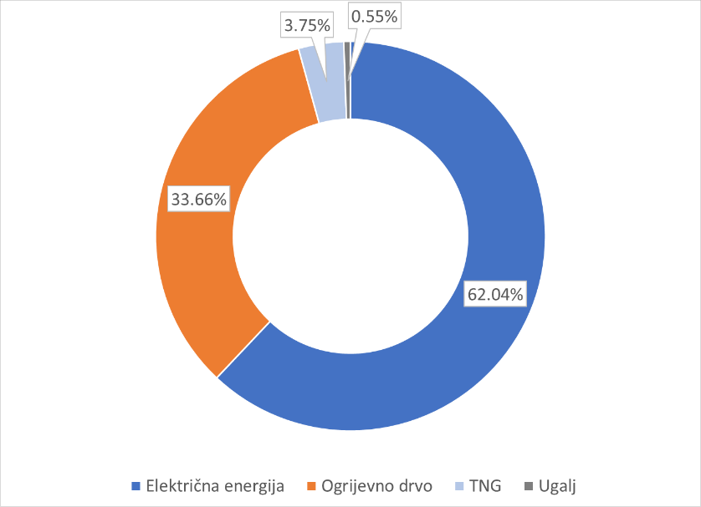
Slika 3.3 Struktura potrošnje energije u rezidencijalnom sektoru
Svi energenti osim električne energije koriste se dominantno za zadovoljavanje potreba za toplotnom energijom (zagrijavanje prostora, pripremu tople vode i kuvanje). S druge strane, električna energija se takođe koristi za zadovoljavanje potreba za toplotnom energijom posebno u regiji kojoj pripadaju Tuzi sa Glavnim Gradom. Procjenjuje se da oko 40% ukupne potrošnje električne energije odgovara potrebama za toplotnom energijom u ovoj regiji. Potrebno je međutim i naglasiti da je uobičajeno da se samo približno 30% korisne površine stambenih objekata grije i da samo približno 5% objekata posjeduje sistem grijanja cjelokupne korisne površine (prema statističkim analizama izvršenim za pripremu nacionalnog inventara zgrada).

Analiza ukupne potrošnje u sektoru zgradarstva
Sumirajući sve podsektore dobija se bilans potrošnje energenata za sektor zgradarstva (Tabela 3.5). Ukupna potrošnja energije u baznoj godini je 51.814,57 MWh. Tipično, najveći udio u potrošnji energije ima rezidencijalni sektor (približno 80%), a slijede komercijalne zgrade.
Tabela 3.5 Ukupna godišnja potrošnja energije u sektoru zgradarstva
Sektor | Potrošnja energije [MWh/god]
 | Električna energija | Ogrijevno drvo | TNG | Ugalj | Lož ulje | Ukupno
Stambene zgrade | 25.640,21 | 13.913,42 | 1.550,07 | 227,34 | - | 41.331,04
Javne zgrade | 1.293,38 | - | - | - | 256,23 | 1.549,61
Komercijalne zgrade | 8.933,93 | - | - | - | - | 8.933,93
Ukupno | 35.867,51 | 13.913,42 | 1.550,07 | 227,34 | 256,23 | 51.814,57

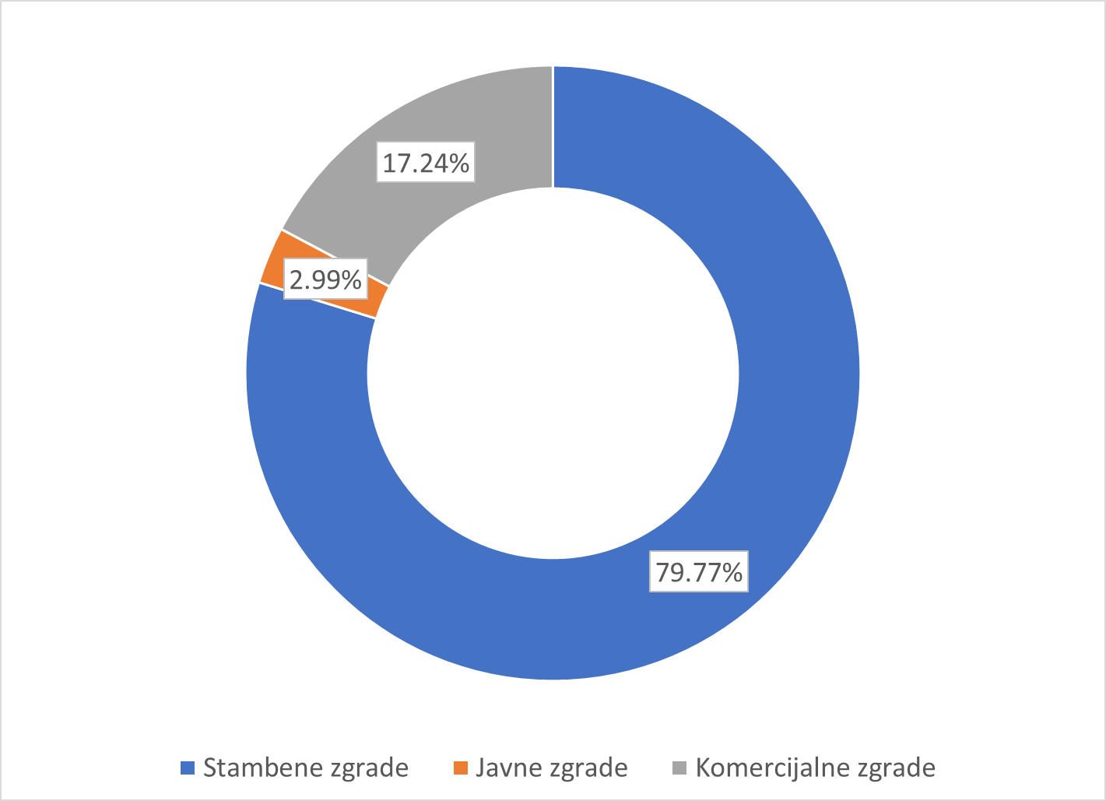
Slika 3.4 Struktura potrošnje energije po podsektorima zgradarstva
Najmanji udio u potrošnji energije imaju javne zgrade, pa time i najmanji potencijalni globalni efekat mjera energetske efikasnosti, ali usljed organizacionih karakteristika, upravo u ovom podsektoru zgradarstva implementacija mjera energetske efikasnosti je najefektnija, pa se zbog toga sa mjerama počinje uporavo od ovog podsektora. Naravno, najveći dugoročni globalni efekat se postiže uključivanjem građana u proces implementacije mjera na sopstvenim objektima.

Analiza potrošnje energije u sektoru javne rasvjete
Od osnivanja Opštine Tuzi gradska Služba „Komunalno Tuzi“ preuzima svu odgovornost u vezi održavanja i planova proširenja javne rasvjete. Činjenica da je upravljanje i eksploatacija javne rasvjete centralizovano olakšava prikupljanje podataka i monitoring kvaliteta rada javne rasvjete, odnosno identifikacije mjera koje mogu unaprijediti energetsku efikasnost.
Trenutno ne postoji registar rasvjete u obliku geografskog informacionog sistema (GIS), pa bi uvođenje istog u budućnosti dodatno unaprijedilo kvalitet rada javne rasvjete.
Objekte javne rasvjete čine uređaji za napajanje, kablovi (podzemni ili nadzemni), stubovi, nosači svjetiljki, svjetiljke, izvori svjetlosti kao i uređaji za upravljanje i regulaciju. Objekti javne rasvjete napajaju se sa distributivne mreže iz trafostanica 10/0,4 kV. Mjerna mjesta smještena su u zasebnim ormarima ili kao polje javne rasvjete u niskonaponskom bloku same trafostanice. Kompletna topologija mreže javne rasvjete zavisi od rasporeda i veličina gradskih cjelina kao i rasporeda trafostanica ili distributivnih ormara iz kojih se isti napajaju.
Upravljanje javnom rasvjetom vrši se posredstvom astronomskih uklopnih časovnika za upravljanje u zavisnosti od zalaska i izlaska sunca. Javna rasvjeta godišnje prosječno radi oko 4.360 sati.
Broj sijaličnih mjesta na teritoriji Opštine Tuzi je 3.500, dok je broj mjernih mjesta 62. Na teritoriji Opštine Tuzi ugrađeni različiti tipovi svjetiljki, tačnije postavljene su svjetiljke sa natrujumovim izvorom svjetlosti (snage 70 W, 100 W, 150 W i 250 W), i svjetiljke sa LED izvorom svjetlosti (LED40, LED50 i LED 120). U odnosu na ukupan broj svjetiljki na Teritoriji Opštine Tuzi 80% čine svjetiljke sa natrijumovim izvorom svjetlosti.
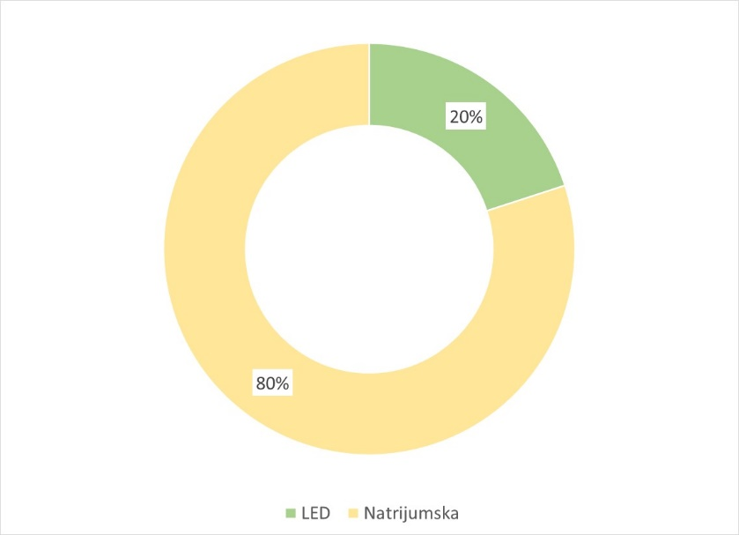
Slika 3.5 Struktura sijalica korišćenih u javnoj rasvjeti prema vrsti izvora svjetlosti
Ukupna godišnja potrošnja električne energije za potrebe javne rasvjete je reda 1400 MWh. Kako je Opština Tuzi relativno skoro dobila taj status, istorijski podaci o potrošnji električne energije za javnu rasvjetu su bili sadržani u podacima prikupljanim integralno za Glavni grad Podgoricu. Posmatrajući istorijski trend potrošnje javne rasvjete u tom periodu, mogu se primjetiti stagnacija potrošnje uz umjereni rast u određenim godinama usljed razvoja infrastrukture. Tokom perioda kada je Opština Tuzi bila dio Glavnog grada, udio potrošnje električne energije za javnu rasvjetu koji odgovara Opštini Tuzi u ukupnoj električnoj energiji potrošenoj za potrebe javne rasvjete Glavnog grada je približno 10%.

Analiza potrošnje energije u sektoru saobraćaja

Vozila gradske uprave
Gradska uprava raspolaže sa 6 putničkih automobila od kojih su 3 starosti ispod 6 godina, a najstarija 2 su proizvedena 2008. godine. Sva vozila su zapremine ispod 1.900 cm³ i kao pogonsko gorivo koriste dizel. Gradska uprava raspolaže i sa jednim teretnim vozilom. Ukupna potrošnja dizela u 2019. i 2020. godini su bile 16.511 litara i 11.822 litra, respektivno. Evidentno je da je tokom 2020. godine došlo do osjetnijeg smanjenja potrošnje goriva.
Energetska vrijednost potrošnje dizela od strane vozila gradske uprave je 166,52 MWh i 119,22 MWh za 2019. godinu i 2020. godinu respektivno.

Javni prevoz
Na području grada Tuzi postoje mogućnosti da se javni prevoz odvija putem autobuskog, taksi i željezničkog saobraćaja. Međutim, jedino taksi prevoz ima ulogu gradskog prevoza. Autobuski prevoz ima ulogu isključivo međugradskog prevoza putnika (do Podgorice) i to u obliku 2 linije koje se trajno drže u funkciji tokom godine, osim tokom školskih raspusta kada je u funkciji samo jedna linija. Na pomenutim linijama saobraća po 1 autobus.
Duž cijele teritorije opštine Tuzi prolazi željeznička pruga Podgorica - Skadar, sa željezničkom stanicom i carinskom ispostavom u Tuzima, koja se za sada koristi isključivo za teretni saobraćaj (Slika 3.6). U planu je pokretanje željezničkog putničkog saobraćaja na relaciji Tuzi – Skadar – Tuzi u sklopu IPA projekata u saradnji sa Ministarstvom nadležnim za resor saobraćaja.
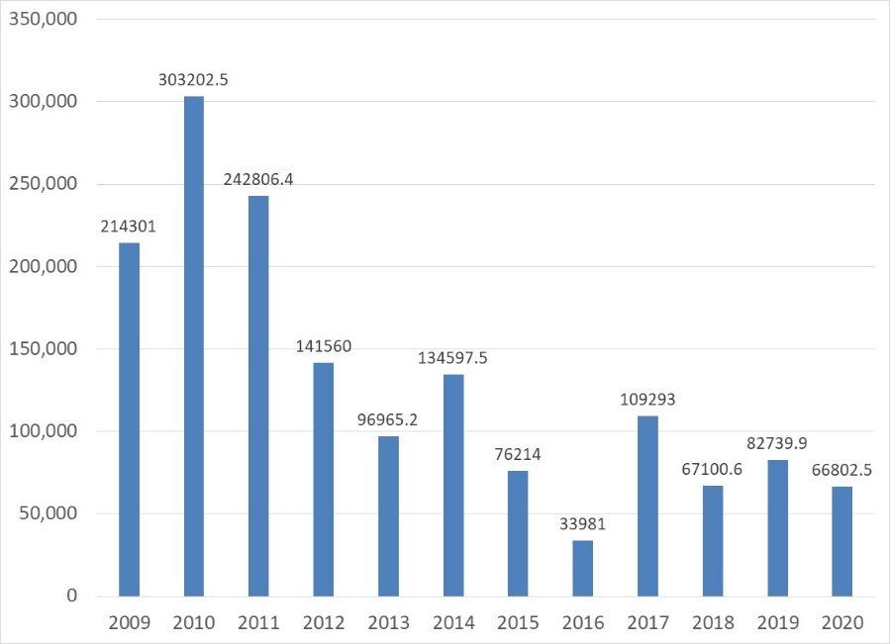
Slika 3.6 Prevoz tereta na relaciji Podgorica-Tuzi [tone]
Ukupan broj registrovanih autobusa na teritoriji opštine je 7 od kojih su 4 registrovana od strane prevoznih kompanija, dok su preostali 1 školski autobus, 1 u vlasništvu vjerske organizacije i 1 je privatno vlasništvo.
Godišnja potrošnja goriva za potrebe održavanja pomenutih međugradskih autobuskih linija je 66.500 litara dizela. Od početka pandemije je saobraćao samo 1 autobus i imao potrošnju od 40.150 litara dizela. Pripadajuće energetske vrijednosti su: 670,66 MWh i 404,92 MWh respektivno. Ukupan broj putnika na godišnjem nivou je 64.000 (2019. godina) i 52.500 (2020. godina).
Podaci o organizovanom taksi prevozu na teritoriji Opštine Tuzi nijesu bili na raspolaganju, kao ni pripadajuća potrošnja goriva.

Gradski drumski saobraćaj
Ukupan broj registrovanih vozila u 2020. godini je bilo 4184 i to je oko 2% u odnosu na ukupan broj registrovanih vozila u Crnoj Gori. U strukturi voznog parka na teritoriji Opštine Tuzi dominiraju putnički automobili (Tabela 3.6) sa približno 87,5% učešća u ukupnom broju vozila što je blago iznad udjela putničkih automobila u ukupnom broju vozila u Crnoj Gori (86,2%). Prosječna starost voznog parka je 16 godina.
Tabela 3.6 Struktura voznog parka po vrsti vozila za 2020. godinu
Putničko | Autobus | Teretno | Kombi | Motocikl | Priklj. vozilo | Polj. traktor | Specijalna vozila | Ukupno
3661 | 7 | 403 | 1 | 18 | 56 | 10 | 28 | 4184

Istorijski podaci o broju registrovanih vozila za Opštinu Tuzi nijesu bili raspoloživi usljed relativno skorog dobijanja statusa opštine, pa su ti podaci bili objedinjeni u okviru podataka za Glavni grad. Međutim, o trendu mijenjanja broja vozila u prethodnom periodu, moguće je izvući zaključke iz istorijskih podataka na nivou Crne Gore (Slika 3.7).
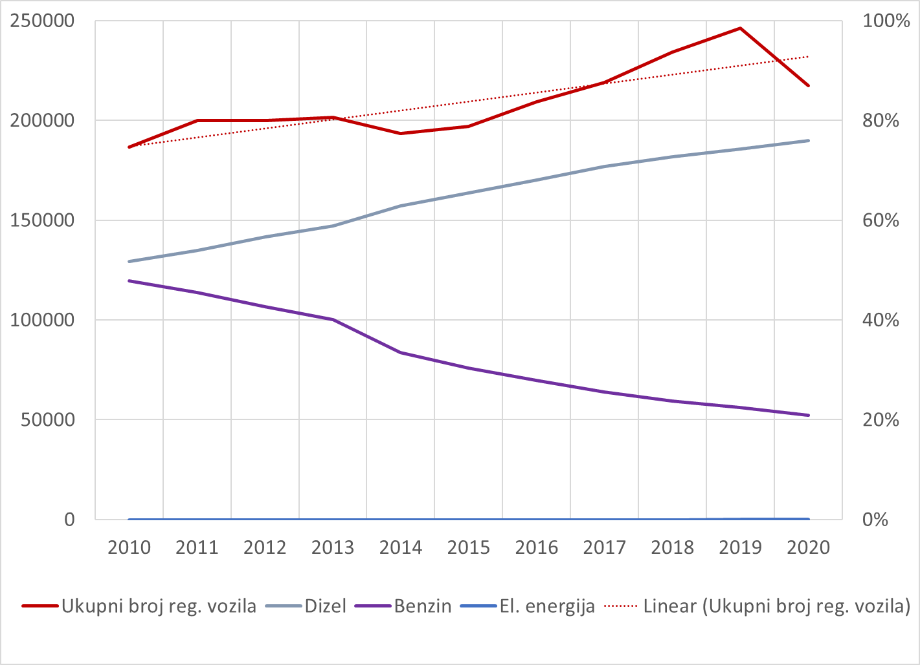
Slika 3.7 Trend promjene ukupnog broja registrovanih vozila i njihovog udjela po pogonskim gorivima od interesa
Dakle, od 2010. godine do danas, jasno je uočljiv rastući trend broja registrovanih vozila. Nešto uočljiviji pad broja vozila se vidi u 2020. godini usljed pandemije, ali za očekivati je da se prepoznati trend nastavi. Takođe, na istoj slici dat je i trend promjene udjela vozila sa odabranim pogonskim gorivima. Više je nego očigledan snažan rast udjela vozila koja koriste dizel kao pogonsko gorivo od 2010. godine do danas. Dakle, sa praktično ravnomjerne zastupljenosti vozila sa dizelom i benzinom kao pogonskim gorivima u 2010. godini, za 10 godina došlo je do drastične supstitucije pogonskih goriva u voznom parku Crne Gore, i danas vozila koja koriste dizel imaju udio od skoro 80% u ukupnom broju vozila. Glavni razlozi za ovo su ekonomske prirode (niža cijena goriva i veća ekonomičnost vozila), međutim ovo ima za posljedicu izuzetno nepovoljan uticaj na životnu sredinu i klimatske promjene. Precizna struktura voznog parka po pogonskim gorivima data je na slici koja slijedi (Slika 3.8).
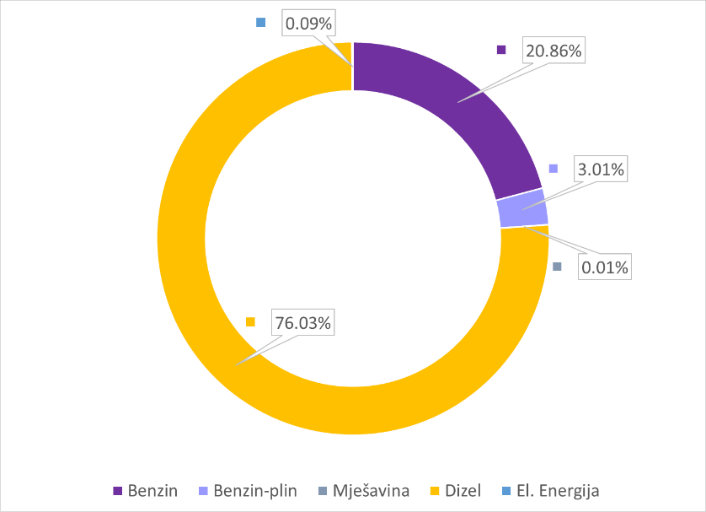
Slika 3.8 Struktura vozila po vrsti pogonskog goriva za Crnu Goru u 2020. godini
Za vozni park Opštine Tuzi u 2020. godini može se reći da odgovara ista struktura kada su pogonska goriva u pitanju kao i za Crnu Goru.
Privatna vozila dominiraju u voznom parku Opštine Tuzi sa 87,4% (Slika 3.9), dok komercijalna vozila (vozila u vlasništvu privrednih subjekata) imaju udio od 12,4%. Vozila u vlasništvu javnih ustanova imaju vrlo mali udio od 0,2%.
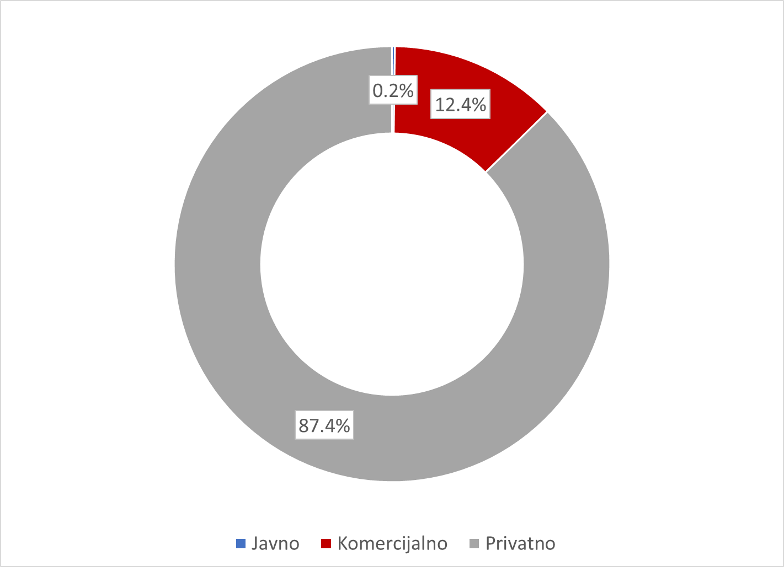
Slika 3.9 Struktura voznog parka prema namjeni vozila
Na osnovu uvida u tip i starosnu strukturu vozila registrovanih na teritoriji Opštine Tuzi, kao i statističke podatke o pripadajućim karakteristikama potrošnje goriva (GFEI, IEA) u sektoru saobraćaja, procijenjena je ukupna potrošnja goriva u sektoru saobraćaja Opštine Tuzi (Slika 3.10).
Tabela 3.7 Pregled ukupne potrošnje pogonskih goriva u Opštini Tuzi
Vrsta goriva | Benzin |  | Dizel
 | [Litara] | [MWh] | [Litara] | [MWh]
2020. godina | 664.698 | 6.381,1 | 2.368.856 | 23.890,18

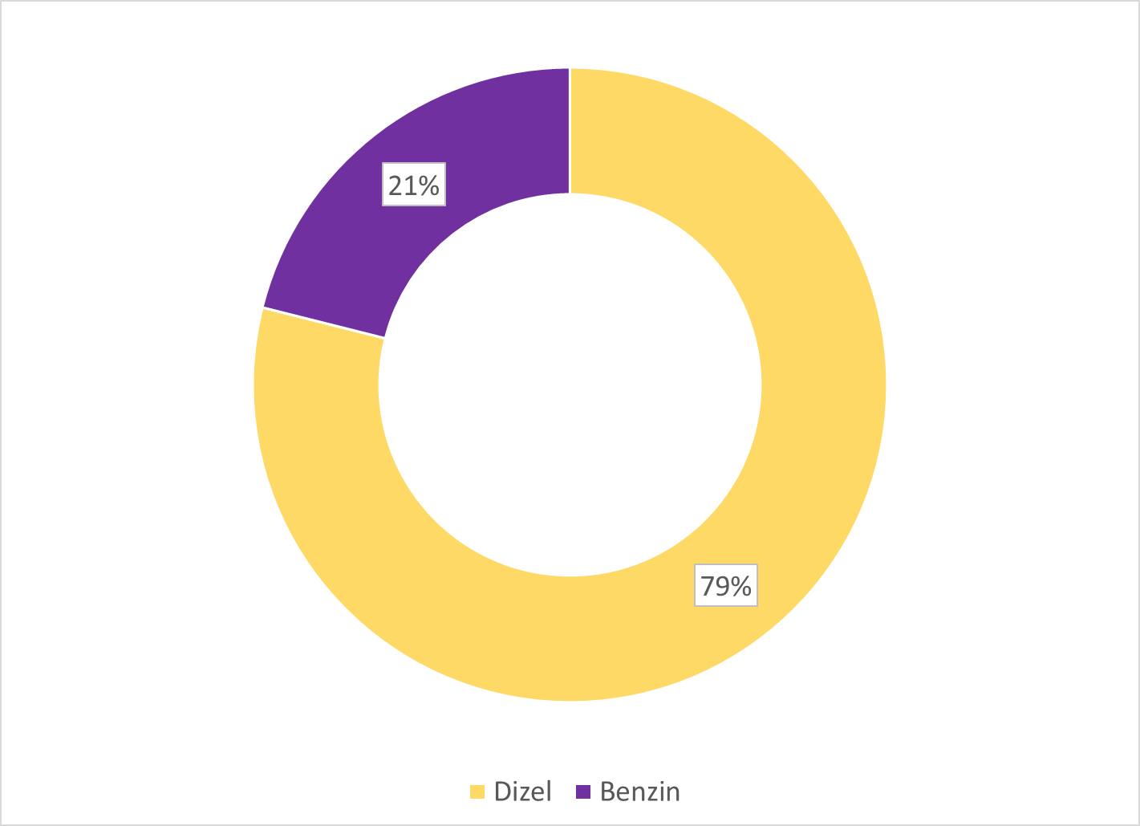
Slika 3.10 Struktura pogonskih goriva prema energetskoj vrijednosti
Ukupna energetska vrijednost godišnje potrošnje pogonskih goriva iznosi 30.271 MWh i slično kao i po učešću vozila u ukupnom voznom parku, dominira dizel pogonsko gorivo sa skoro 80% udjela.
Dakle, u ukupnoj potrošnji u sektoru saobraćaja Opštine Tuzi ističu se 2 energenta: dizel i benzin. Kako gradski drumski saobraćaj čini preko 97% ukupne potrošnje energije u sektoru saobraćaja, jasno je da će njegove karakteristike biti prenijete i na cjelokupni sektor saobraćaja, pa otud i dominantan udio dizela (približno 80%).
Tabela 3.8 Potrošnja energenata u sektoru saobraćaja
 | Benzin | Dizel | Ukupno
Vozila gradske uprave |  | 119,22 | 119,22
Javni prevoz |  | 670,66 | 670,66
Gradski drumski saobraćaj | 6.381,10 | 23.890,18 | 30.271,29
Ukupno sektor saobraćaja | 6.381,10 | 24.680,07 | 31.061,17

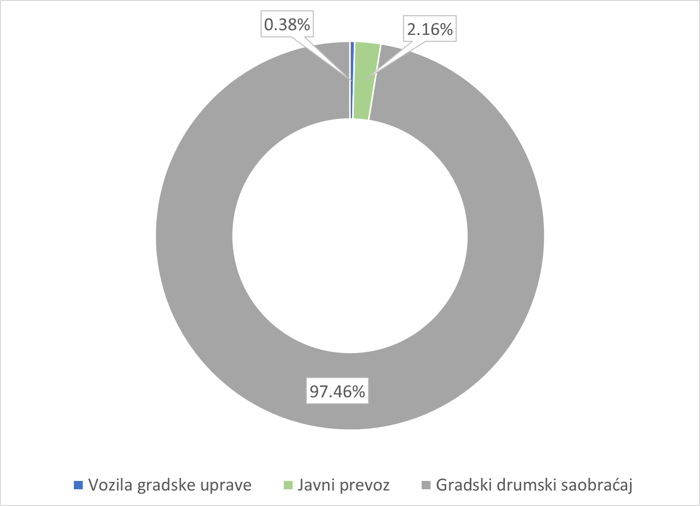
Slika 3.11 Učešće podsektora u ukupnoj potrošnji energije sektora saobraćaja
Planirano je da se na parkingu zgrade Opštine instalira stanica za punjenje električnih vozila jednovremene snage 34 kW, kao i da je na benzinskoj Eko pumpi koja je u izgradnji a nalazi se posle mosta od rijeke Cijevne na lokaciji Karabuško polje, planirano da se izgradi (a ista je od strane Opštine kandidovana za UNDP projekat) brza stanica za punjenje električnih vozila jednovremene snage 50 kW ili više.

Analiza ukupne potrošnje energije Opštine Tuzi
Pregled ukupne potrošnje energije u sektorima i podsektorima za referentnu godinu dat je u tabeli koja slijedi (Tabela 3.9).
Tabela 3.9 Ukupna potrošnja energije po sektorima u referentnoj godini
Zgradarstvo | Stambene zgrade | 41.331,04 | 51.814,57
 | Javne zgrade | 1.549,61
 | Komercijalne zgrade | 8.933,93
Javna rasvjeta |  | 1.400 | 1.400
Saobraćaj | Vozila gradske uprave | 119,22 | 31.061,17
 | Javni prevoz | 670,66
 | Gradski drumski saobraćaj | 30.271,29
Ukupno |  |  | 84.275,74

Ukupna godišnja potrošnja sektora od interesa za ovaj plan je 84.275,74 MWh. Intenzitet energetske potrošnje je najveći u sektorima zgradarstva i saobraćaja koji su odgovorni zajedno za iznad 98% ukupne potrošnje. Među podsektorima (Slika 3.12), po energetskoj potrošnji najviše se ističu stambene zgrade i drumski saobraćaj koji zajedno čine približno 85% potrošnje, pa je jasno da mjere koje su ciljano planirane za ove podsektore imaju najveći efekat na ukupnu potrošnju energije.
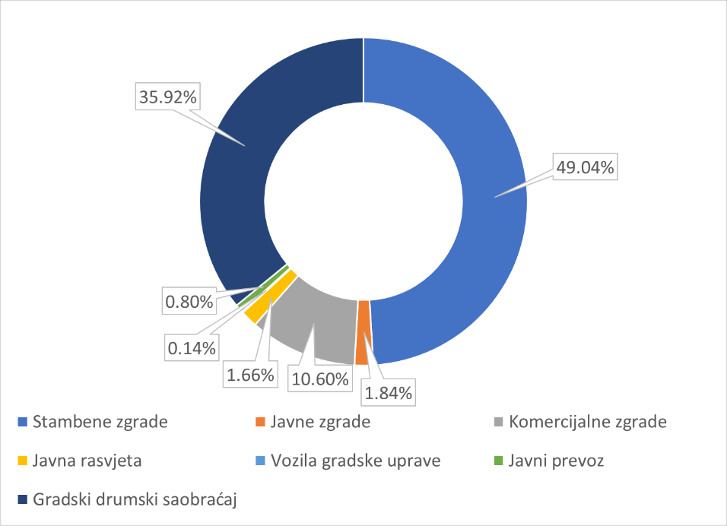
Slika 3.12 Struktura ukupne potrošnje energije po podsektorima u referentnoj godini

REFERENTNI INVENTAR EMISIJA
Kako je Opština Tuzi u skorije vrijeme dobila status opštine to je proces personalizovanog prikupljanja statističkih i podataka od interesa koji se tiču same opštine još uvijek u razvoju i tek se očekuje uspostavljanje pouzdane informacione osnove za pripremu ovakvih i srodnih planova. Prikupljanje istorijskih podataka je bilo moguće samo za dio potrebnih informacija, ali kako su ostali neophodni podaci za izradu ovog plana za dalji period u prošlosti sadržani u okviru podataka koji se tiču Glavnog Grada, to ih nije bilo moguće izdvojiti u roku predviđenom za izradu ovog dokumenta. Usljed toga, a uzimajući u obzir i činjenicu da 2020. godina ne može biti uzeta za tipičnu godinu, kao referentna godina za potrebe izrade inventara uzeta je 2019. godina.
Prema podacima Monstata, procijenjeni broj stanovnika sredinom 2019. godine za opštinu Tuzi je iznosio 12.371 stanovnik. Prema ovim podacima može se zaključiti da je došlo do blagog porasta stanovništva u poređenju sa popisom iz 2011. godine.
Emisioni faktori za prepoznate energente su preuzeti iz IPCC priručnika, dok se za električnu energiju koristi nacionalni emisioni koeficijent izveden na osnovu proizvodnog miksa elektrana, a koji je korišćen prilikom izvještavanja o emisijama CO₂ u Crnoj Gori (Tabela 4.1).
Tabela 4.1 Emisioni faktori
Vrsta energenta | Emisioni faktor tCO₂/MWh
Električna energija | 0,34
Lož ulje | 0,276
TNG | 0,227
Benzin | 0,249
Dizel | 0,267
Ogrijevno drvo | 0

Sektor zgradarstva
Uvažavajući prikazane bilanse potrošnje energenata i navedene emisione faktore moguće je procijeniti ukupne emisije CO₂ za sektor zgradarstva Opštine Tuzi (Tabela 4.2). Može se uočiti da slično kao i kod potrošnje energije, dominantan udio i u emisijama CO₂ ima rezidencijalni sektor (Slika 4.1).
Tabela 4.2 Ukupne emisije CO₂ po podsektorima zgradarstva (tCO₂)
 | Električna energija | TNG | Ugalj | Lož ulje | Ukupno
Stambene zgrade | 8.717,67 | 351,87 | 82,87 |  | 9.152,40
Javne zgrade | 439,75 |  |  | 70,72 | 510,47
Komercijalne zgrade | 3.037,53 |  |  |  | 3.037,53
Ukupno | 12.194,95 | 351,87 | 82,87 | 70,72 | 12.700,41

Potrebno je naglasiti da su sve emisije uslovljene dominantnim prisustvom električne energije u bilansu energenata, pa će sa očekivanim budućim poboljšanjem proizvodnog miksa u Crnoj Gori doći do spontanog smanjivanja emisija CO₂ na nivou države, pa time i Opštine. Tada će do izražaja kada su emisije CO₂ u pitanju doći oni sektori koji koriste ostale energente koji su posebno emisiono intenzivni kao što su fosilna goriva. Upravo kako bi se to izbjeglo neophodno je planirati supstituciju fosilnih goriva sa čistijim i dostupnim alternativama.
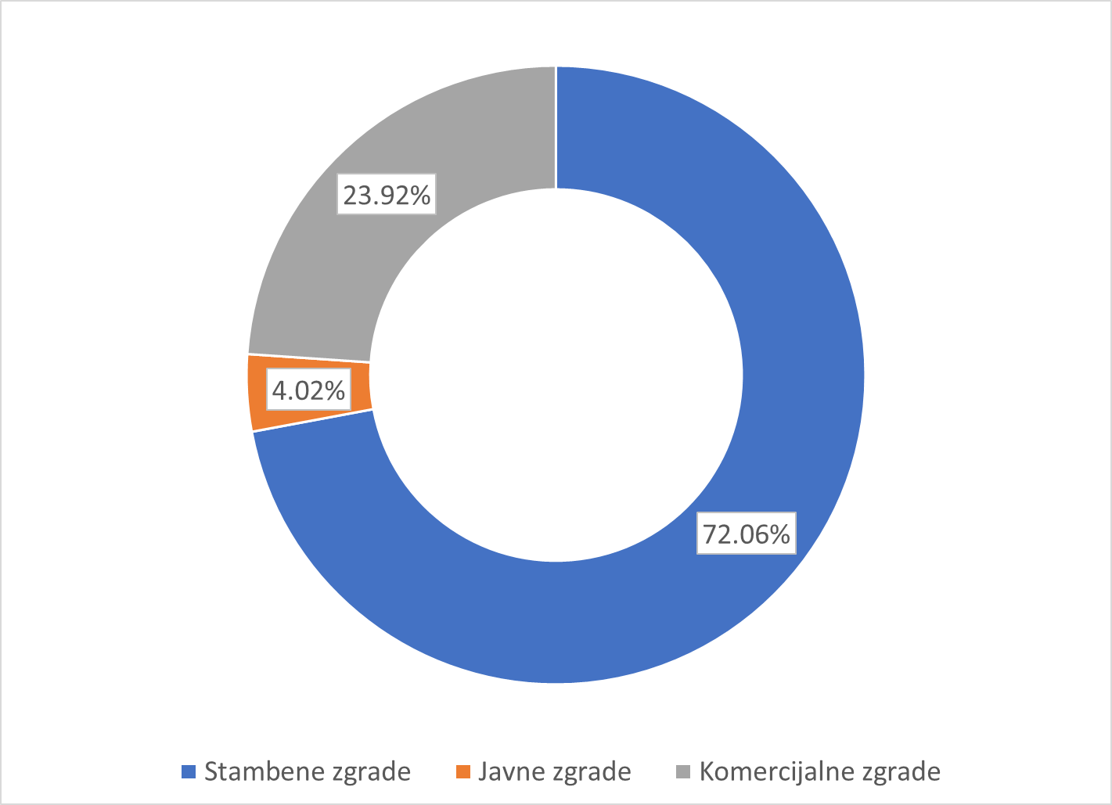
Slika 4.1 Struktura emisija CO₂ po podsektorima zgradarstva

Sektor javne rasvjete
Emisija CO₂ sektora javne rasvjete na području grada Tuzi proizlazi iz potrošnje električne energije mreže javne rasvjete. Emisija CO₂ u sektoru javne rasvjete u referentnoj godini iznosila je 476 tCO₂.

Sektor saobraćaja
Uvažavajući emisione faktore i prethodno predstavljeni bilans potrošnje energije procijenjene su emisije sektora saobraćaja po podsektorima za referentnu godinu (Tabela 4.3). Praktično sve emisije u sektoru saobraćaja odgovaraju gradskom drumskom saobraćaju (iznad 97%). Javni prevoz ima vrlo mali udio, ali to je očekivano usljed njegove slabe razvijenosti.
Tabela 4.3 Ukupne emisije CO₂ po podsektorima saobraćaja (tCO₂)
 | Benzin | Dizel | Ukupno
Vozila gradske uprave |  | 31,83 | 31,83
Javni prevoz |  | 179,07 | 179,07
Gradski drumski saobraćaj | 1.588,89 | 6.378,68 | 7.967,57
Ukupno sektor saobraćaja | 1.588,89 | 6.589,58 | 8.178,47

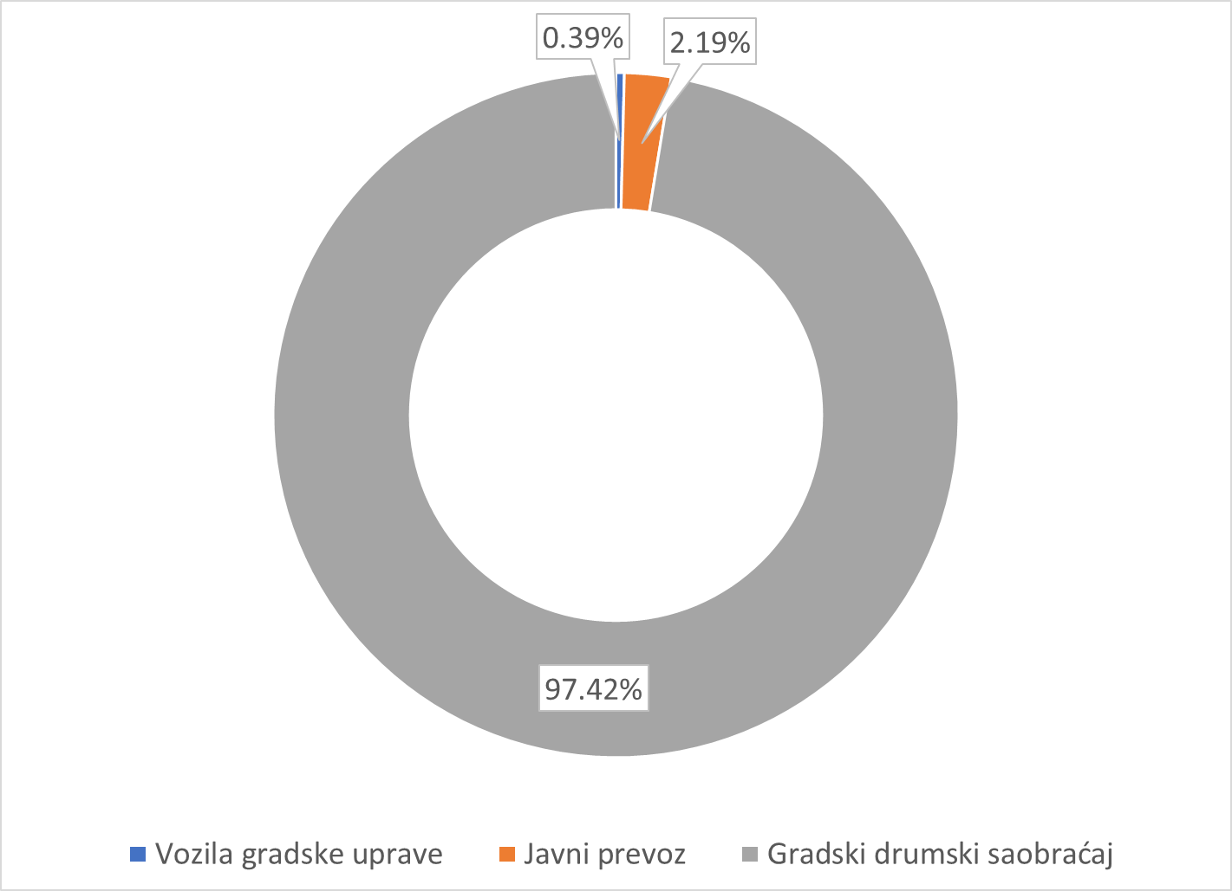
Slika 4.2 Struktura emisija CO₂ po podsektorima saobraćaja

Ukupne emisije u referentnoj godini po sektorima
Sumirajući sve rezultate proračunate za sektore, moguće je dobiti prikaz ukupnih emisija CO₂ (Tabela 4.4). Može se uočiti da je slično kao i kod potrošnje energije, dominantan sektor zgradarstva (približno 59%), ali nije toliko dominantan u odnosu na sektor saobraćaja kao kada je u pitanju potrošnja energije. Razlog je značajno prisustvo ogrijevnog drveta u energetskom bilansu zgradarstva, a koje nema emisije CO₂. Ovu okolnost posebno treba imati u vidu prilikom definisanja mjera koje za cilj imaju smanjenje emisije CO₂ u sektoru zgradarstva.
Tabela 4.4 Ukupne emisije CO₂ po sektorima
Sektor | Emisije [tCO₂]
Zgradarstvo | 12.700,41
Javna rasvjeta | 476
Saobraćaj | 8.178,47
Ukupno | 21.354,88

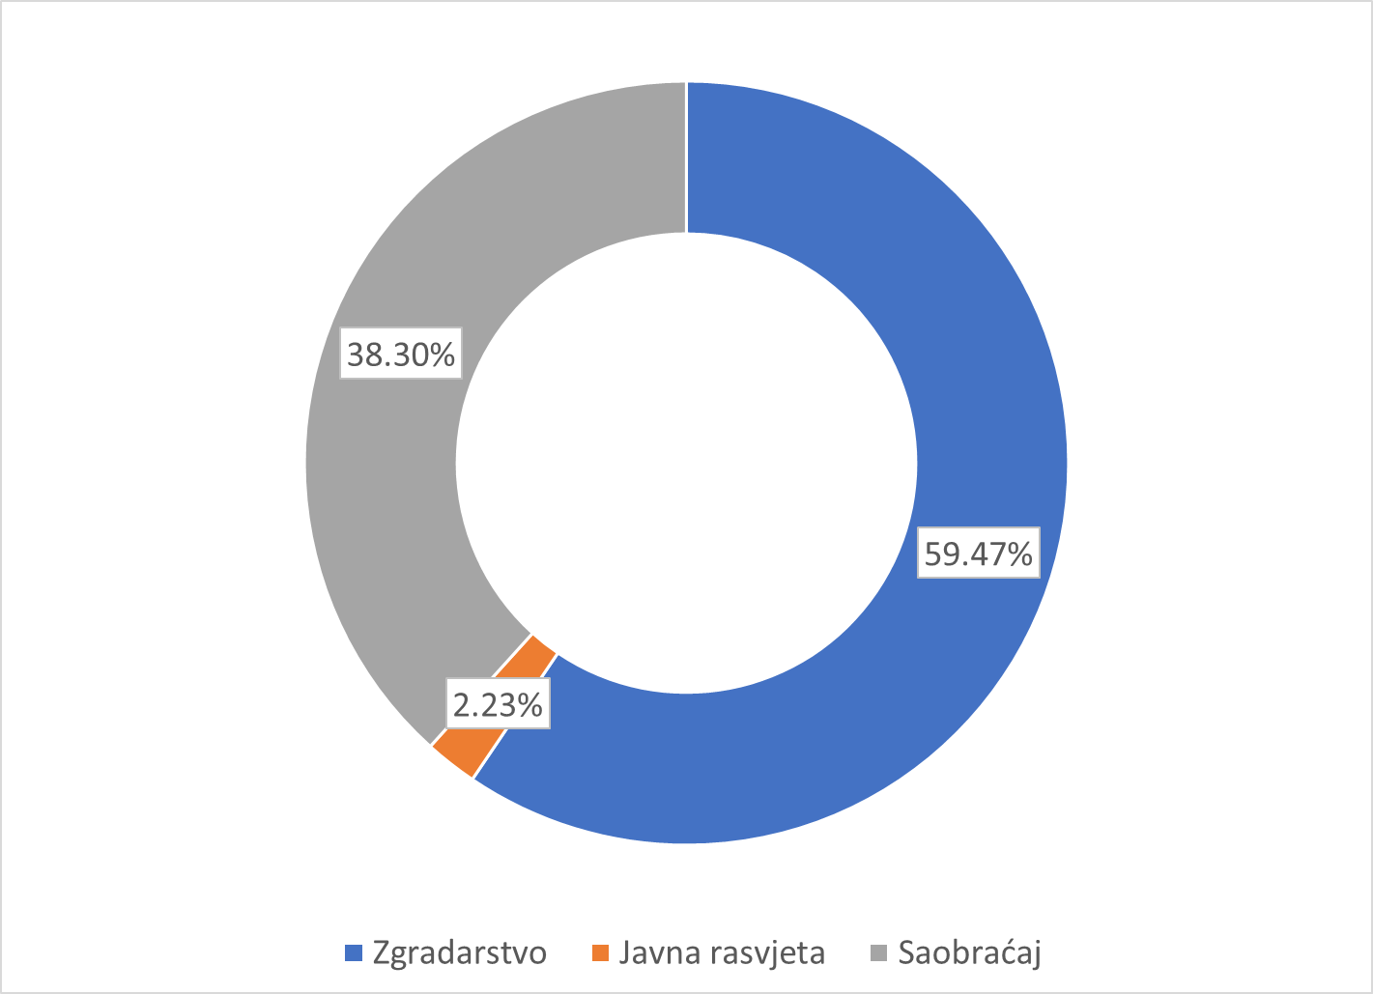
Slika 4.3 Struktura emisija CO₂ po sektorima od interesa za referentnu godinu
Dakle, za smanjenje emisija CO₂ posebno su značajne mjere u sektorima zgradarstva i saobraćaja, posebno elektromobilnost, ali i aktiviranje željezničkog saobraćaja, ali važno je imati u vidu i način na koji se proizvodi potrebna električna energija, odnosno važno je uticati na energetski miks sa što većim udjelom obnovljivih izvora energije kako bi se i nacionalni emisioni faktor, koji se vezuje za elektroenergetski sistem, time smanjio. Time bi bili pogođeni svi sektori jer je električna energija dominantni energent.
Uzimajući u obzir iznos emisija u referentnoj godini, jasno je da je cilj za 2030. godinu time određen na smanjenje emisija do najmanje 12.812,93 tCO₂. Najveći doprinos tome mogu dati odgovarajuće mjere u onim sektorima koje karakterišu najintenzivnije emisije, tj. korišćenje energenata sa značajnim uticajem na emisije: fosilna goriva, ali i električna energija preuzeta iz sistema javnog snabdjevanja energijom dok god je energetski miks nepovoljan u smislu učešća obnovljivih izvora energije. Ovdje će biti pretpostavljen fiksni faktor emisija za električnu energiju iako je jasno da su razne strategije na nacionalnom nivou usmjerene u dodatnu integraciju obnovljivih izvora energije i da će nacionalni emisioni faktor crnogorskog elektroenergetskog sistema (koji zavisi od proizvodnog miksa) opadati vremenom i time dodatno olakšati dostizanje prethodno navedenog cilja.

OCJENA RIZIKA I RANJIVOSTI NA KLIMATSKE PROMJENE

Klima grada Tuzi
Grad Tuzi se nalazi u oblasti plodne nizije Zetske ravnice. Prema Kepenovoj klasifikaciji klima je u toj oblasti umjereno topla kišna (Csa). Ljeta su vruća i suva, jeseni toplije od proljeća, a zime relativno blage i kišovite. U toku zime temperatura je nešto niža od primorskih mjesta na približno istoj geografskoj širini, a u toku ljeta je nešto viša. Zbog većeg stepena kontinentalnosti i velike vedrine neba ljeti, zemljište i vazduh se veoma jako zagrijevaju, pa je ova oblast tada najtoplija u Crnoj Gori. Najviša ikad izmjerena maksimalna dnevna temperatura je 44,8 ⁰C avgusta 2007. u glavnom gradu Podgorici, na oko 10 km udaljenosti od Tuzi. Tokom toplotnog talasa 2003. godine u ovoj niziji je bilo čak 122 tropska dana (u Podgorici).
Takvoj klimi doprinose blizina Skadaskog jezera i toplog Jadranskog mora, konfiguracija terena, sastav zemljišta, vegetacioni pokrivač i atmosferska cirkulacija.
Imajući u vidu da se susjedne meteorološke stanice u Podgorici i Golubovcima nalaze u istoj klimatskoj oblasti, na rastojanju oko 14 km, i razlici u nadmorskoj visini oko 16 mnv (metara nadmorske visine), i da između njih nema klimatskih modifikatora koji bi značajno uticali na meteorološke elemente, temperature vazduha malo odstupaju jedna od druge, a takođe i padavine. Srednje dnevne temperature su za oko 1 ⁰C niže nego u Podgorici, a ekstremne temperature za do oko 2 ⁰C niže.
Prema tome, može se reći da je u najtoplijem mjesecu julu srednja mjesečna temperatura vazduha u Tuzima 26,5 ⁰C, a u najhladnijem mjesecu januaru srednja mjesečna temperatura 4,9 ⁰C. Srednja godišnja temperatura je 15.2 ⁰C. Srednje mjesečne vrijednosti ekstremnih temperatura prikazane su na slici (Slika 5.1). One se kreću u rasponu od 0.5 ⁰C do 10.1 ⁰C u januaru kao najhladnijem mjesecu, dok su srednje minimalne temperature neznatno više u julu 20.1 ⁰C nego u avgustu, a maksimalne neznatno više u avgustu 32.3 ⁰C nego u julu.
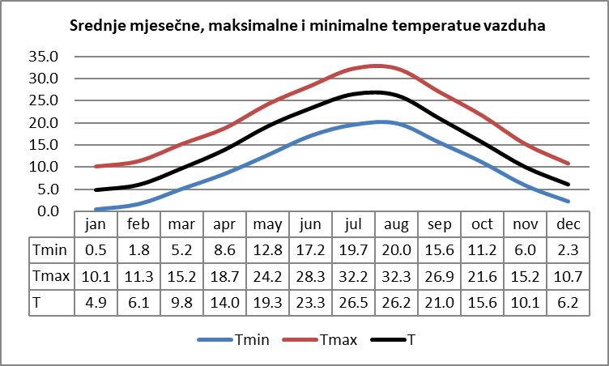
Slika 5.1 Godišnji hod srednjih mjesečnih T, srednjih maksimalnih T_{max} i srednjih minimalnih temperatura T_{min} u Golubovcima za period 1981- 2010.
Sušni period je ljeto, a kišni kasna jesen i zima. Najsušniji mjesec je juli koji ima prosječno 25 mm kiše, a najkišniji novembar sa 217 mm. Srednja godišnja količina padavina je 1505 mm. Jake kiše >=20 mm, imaju najveći intenzitet u jesen i početkom zime u prosjeku 44 mm/dan, a u toku godine oko 43,6 mm/dan. Najveći intenzitet je u septembru oko 47 mm/dan, zbog manjeg broja dana sa padavinama.
Dužina trajanja sijanja sunca u toku godine iznosi u prosjeku 2.600 časova, što znači da je Zetska dolina bogata suncem i to ne samo na nivou Crne Gore, već i u Evropi.
Preovlađujući vjetrovi su bura – sjevernog i široko - južnog smjera. Sjevernim vjetar donosi hladno i suvo vrijeme, a južni toplo i kišno. Srednja godišnja brzina vjetra je 2,7 m/s. i ima tendenciju smanjenja od 1980. do 2020. godine (Slika 5.2). Generalno, srednja brzina vjetra ima dva maksimuma, jedan u martu 3,1 m/s i drugi u julu 3 m/s, i veća je u toku proljeća i ljeta 2,8 m/s. Posmatrano po smjeru, najveće srednje brzine ima sjeverni vjetar oko 3 m/s. Olujni vjetar praćen jakim kišama koje dovode do poplava je južnog smjera.

Slika 5.2 Srednje godišnje (grafik iznad) i srednje mjesečne brzine vjetra (grafik ispod) prema podacima na meteorološkoj stanici u Golubovcima
U zimskom periodu dominiraju jaki vjetrovi sa olujnim do orkanskim brzinama iz sjevernog kvadranta. Oni se javljaju usljed prolaska ciklona i pri sinoptičkoj situaciji koja izaziva buru. U toku ljeta, olujni vjetrovi se javljaju pri lokalnoj nestabilnosti. U sklopu su ekstremno velikih padavina koje prate grad, udari groma i pad pritiska.
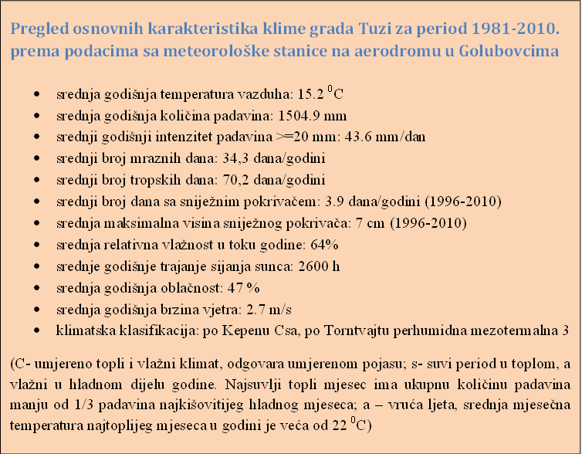

Osmotrene promjene temperature, padavina i ekstremnih događaja
Praćenje i ocjena klime pokazuju da se klima Crne Gore mijenja kao posljedica globalnih klimatskih promjena i varijabilnosti. Najjasniji pokazatelji su: značajan porast temperature vazduha, porast površinske temperature mora i srednjeg nivoa mora, promjene ekstremnih vremenskih i klimatskih događaja.

IPCC definicija – varijabilnosti i klimatskih promjena
Klimatski varijabilitet – način na koji klima fluktuira na (iznad ili ispod klimatološke normale) svim vremenskim razmjerama većim od nekog vremenskog događaja. Takva promjenljivost može biti rezultat prirodnih (unutrašnjih i spoljašnjih) i antropogenih faktora;
Klimatske promjene – promjene srednjeg stanja klime ili njene varijabilnosti u dužem vremenskom periodu (tipično nekoliko decenija ili više). Do promjene može doći zbog prirodnih i antropogenih faktora (promjena kompozicije atmosfere ili upotrebe zemljišta).

Temperatura
Srednja godišnja temperatura ima trend rasta od sredine ’90-ih. u odnosu na klimatološku normalu 1961-1990. godina. Njeno odstupanje u periodu najtoplije dekade do sada 2010-2020. je + 1.6 ⁰C (Tabela 5.1).
Tabela 5.1 Srednja godišnja temperatura vazduha po dekadama i njene promjene ∆1 i ∆2 (⁰C) u odnosu na klimatološku normalu 1961-1990. na glavnoj meteorološkoj stanici Podgorica i Golubovci
 | Klim.  normala | Temperaturana odstupanja (⁰C)
DEKADA | 61-90 | 51-60 | 61-70 | 71-80 | 81-90 | 91-00 | 01-10 | 11-20 | ∆1 | ∆2
Golubovci  33 mnv | 14.8 | 15.0* | 14.9* | 14.6* | 14.9 | 15.1 | 15.7 | 16.4 | +0.9 | +1.6
Podgorica  49 mnv | 15.3 | 15.5 | 15.4 | 15.0 | 15.4 | 15.8 | 16.3 | 17.0 | +1.0 | +1.7

Slika 5.3 Odstupanja srednje godišnje temperature u Podgorici u odnosu na klimatološku normalu 1961-1990.
(Interpolisana vrijednost *, ∆1 – Odstupanje srednje godišnje temperature vazduha za dekadu 2001-2010. od klimatološke normale 1961-1990; ∆2 - Odstupanje srednje godišnje temperature vazduha za dekadu 2011-2020.. u odnosu na klimatološku normalu 1961-1990.; mnv – metara nadmorske visine)
Zbog pomeranja srednjih vrijednosti temperature ka višim, klima je toplija, sa češćim rekordnim maksimalnim temperaturama, višim minimalnim temperaturama i stoga manje hladnim vremenom (Slika 5.4). Za vrijeme trajanja toplotnog talasa avgusta 2007. i 2012 godine, u Golubovcima je izmjereno 42,3 ⁰C i 42,5 ⁰C respektivno. Od 2015. do 2020. godine srednje godišnje temperature su bile u kategoriji ekstremno toplo na nivou Crne Gore.

Slika 5.4 Procenat vrućih dana Tx>=90.percentila i toplih noći Tn>=90.percentila u Podgorici u odnosu na klimatološku normalu 1961-1990.

Padavine
Nema značajnijeg smanjenja ukupne godišnje količine padavina. U normalnim granicama padavine rastu u jesen, a smanjuju u proljeće, ljeto i zimu. U statističkom smislu, postoji značajan porast u septembru u Zetsko-bjelopavlićkom regionu. Varijabilnost je naročito izražena posljednjih decenija, a to ukazuje da režim padavina poprima ekstremniji karakter. Primjer za to su ekstremne godišnje količine padavina (2010., pa 2013. i 2014., 2019, 2021.) koje su smjenjivale vrlo jake suše (2011-2012. i 2015., 2017., 2018, 2020.).
Na slici (Slika 5.5) je predstavljena prostorna raspodjela srednje godišnje količine padavina za period 1981-1990. i njena odstupanja u odnosu na klimatološku normalu. U oblasti opštine Tuzi srednja godišnja količina padavina je bila za oko 9% manja u odnosu na klimatološku normalu. To ukazuje na činjenicu da postoji trend smanjenja srednje godišnje količine padavina.
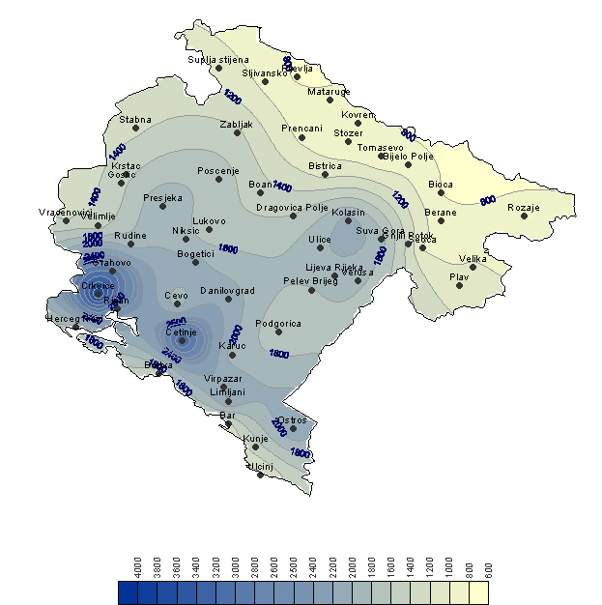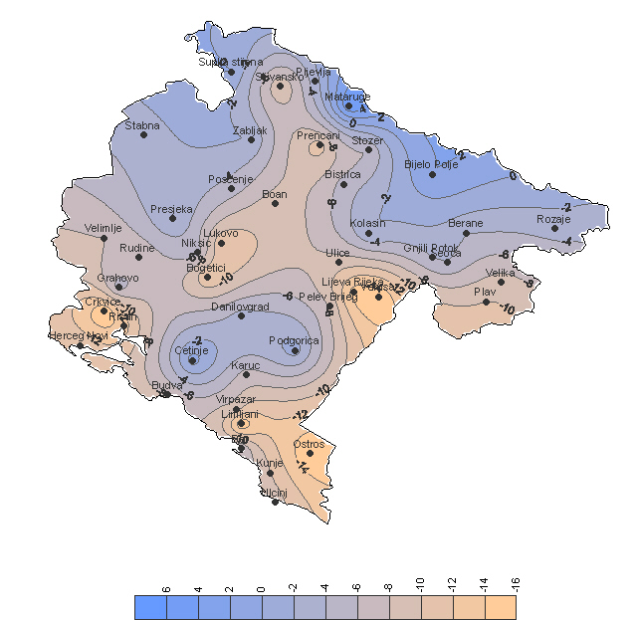
Slika 5.5 Prostorna raspodjela srednje godišnje količine padavina (lijevo) za period 1981-1990. i njena odstupanja (desno) u odnosu na klimatološku normalu 1961-1990 (Izvor: Drugi Nacionalni izvještaj Crne Gore prema UNFCCC)

Ekstremni vremenski i klimatski događaji
Osmotreni ekstremni vremenski i klimatski događaji do 2019. godine (izvor Adaptacija glavnog grada Podgorica na klimatske promjene) za oblast Zetske doline ukazuju na:
- učestalije ekstremno visoke maksimalne i minimalne temperature, češće i duže toplotne talase;
- veći broj vrlo toplih dana i noći;
- češću pojavu suša praćenih visokim temperaturama i šumskim požarima;
- prekid sušnog perioda jakim padavinama;
- veći intenzitet padavina, i
- češće pojavljivanje oluja (ciklona) tokom hladnije polovine godine.
Postoji statstički značajna promjena ekstremnih temperatura. Dužina toplotnih talasa je u porastu, a i njihova učestalost (Slika 5.6). Godišnji intenzitet padavina >=1 mm ima trend (pravac promjene) rasta (Slika 5.7).
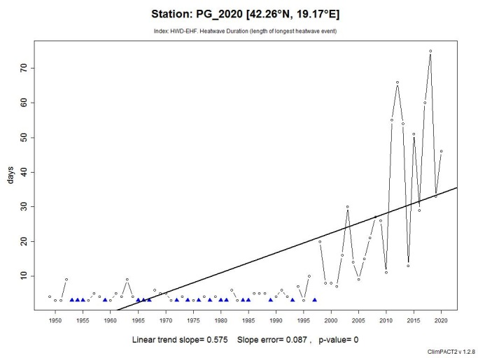
Slika 5.6 Dužina najdužeg trajanja toplotnog talasa (lijevo, indeks HWD-EHF) u Podgorici
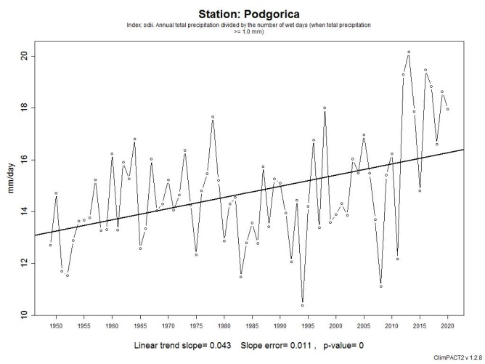
Slika 5.7 Godišnji intenzitet padavina (mm/dan) u Podgorici

Očekivane temperature, padavine i ekstremni događaji
Projekcije klimatskih promjena su predstavljene na osnovu Trećeg nacionalnog izvještaja Crne Gore prema UNFCCC u kojem je korišćen regionalni model NMMB, scenario RCP8.5 za vremenski period 2011-2100. Analize su posmatrane u odnosu na period 1971-2000., a rezultati predstavljeni za svaki tridesetogodišnji period 2011-2040, 2041-207 i 2071-2100.

Projekcije temperature
Prema scenariju promjene klime RCP8.5, koji pretpostavlja kontinuirani porast koncentracije CO₂ u atmosferi tokom 21. vijeka, može se očekivati dalji porast temperature vazduha. Klimatski uslovi bili bi okarakterisani značajnim povećanjem broja ljetnjih dana, broja tropskih dana i noći, što bi u budućnosti moglo imati posebno negativne implikacije na zdravlje ljudi. Ukupna dužina i broj tropskih talasa će kontinuirano rasti do kraja ovog vijeka. Broj dana sa mrazom biće značajno smanjen, a vegetacioni period će biti duži.
Tabela 5.2 Projektovane promjene srednjih sezonskih i godišnjih temperatura za Tuzi
 |  | Projekcije temperatura u odnosu na referentni period 1971-2100.
 |  | Scenario RCP8.5
 |  | 2011-2040. | 2041-2070. | 2071-2100.
Srednja godišnja temperatura |  | +1,5 do 2°C | + 2.5 do +3°C | oko +.5°C
Srednja sezonska temperatura | zima | +2 do 2.5°C | oko + 2.5°C | oko+5.5°C
 | proljeće | +1,5°C +2 °C | oko + 2.5°C | +4,5°C do +5°C
 | ljeto | oko +2 °C | oko + 3°C | oko + 6°C
 | jesen | +2 do 2.5°C | oko + 2.5°C | oko+5.5°C
Broj dana sa mrazom |  | -50% | -70% | -95%
Srednje trajanje toplotnih talasa |  | 2 puta duže | 3-4 puta duže | 10 puta duže trajanje
Srednji godišnji broj toplotnih talasa |  | 4 - 5 puta više | 7-8 puta više | 10 puta više

Projekcije padavina
Projekcije klime pokazuju da će vremenom klima težiti aridnijem režimu padavina, sa prosječnim negativnim anomalijama na godišnjem nivou od -5% do -10%, prvenstveno kao posljedica mogućeg smanjenja ljetnjih padavina. Kako se u oblasti Zete pojava snijega u sadašnjim uslovima može smatrati relativno rijetkom pojavom, daljom promjenom klimatskih uslova, možemo očekivati da snijega u ovim oblastima neće biti. U budućnosti može se u prosjeku očekivati smanjenje broja dana sa akumuliranim padavinama većim od 20 mm. Sa druge strane, tokom tih dana akumulacije padavina mogu da budu veće u odnosu na vrijednosti iz referentnog perioda pa prema tome i intenzitet padavina. Može se očekivati da će broj uzastopnih dana bez padavina u budućnosti rasti, što će usloviti povećan rizik od suše.
Tabela 5.3 Projekcije promjene srednjih sezonskih i godišnjih padavina, broja dana sa jakim padavinama, broja uzastopnih sušnih dana i promjene količine snijega
 |  |  | Projekcije padavina u odnosu na referentni period 1971-2100.
 |  |  | RCP8.5
 |  |  | 2011-2040. | 2041-2070. | 2071-2100.
Srednja godišnja količina padavina |  |  | do -5% | od -5% do -10% | od -5% do -10%
Sredna količina sezonskih padavina |  | zima | od -5% do -10% | do -5% | +10%
 |  | proljeće | +5% | oko -10% | -20%
 |  | ljeto | od -10% do -20% | -20% | -45%
 |  | jesen | oko +5% | od +5% do  +10% | +5%
Srednji broj dana s obilnom kišom  (> 20mm) godišnje |  |  | -5% do -10% | -5% do -10% | -10%
Srednji broj uzastopnih sušnih dana (padavine < 1 mm) |  |  | do -5% | -20% | 50%
Snijeg | zima |  | -80% | -90% | -90%
 | novembar - april |  | -80% | -90% | -90%

Ekstremni vjetar – maksimalna brzina
Rezultati modeliranja ukazuju na blago smanjenje srednje godišnje maksimalne brzine vjetra u oba scenarija (DNK, A1B i A2 scenario) i oba vremenska intervala. Moguće smanjenje je oko -5% u odnosu na klimatološku normalu 1961-1990.
Pored toga, očekuje se povećanje intenzivnih ekstremnih događaja u ljeto, kao što su grmljavinske nepogode praćene jakim i olujnim vjetrovima i intenzivnim padavinama, što sigurno ukazuje na visok stepen ranjivosti ove oblasti od šteta uzrokovanih ovim ekstremnim događajima.

Procjena rizika i ranjivosti na klimatske promjene

Osmotreni ekstremni događaji – hazardi
Prirodni hazard je process ili pojava koja može prouzrokovati gubitak života, povrede ili drugo ugrožavanje zdravlja, oštećenje imovine, društvene i ekonomske poremećaje ili degradaciju životne sredine (UNISDR 2009)

Na osnovu istraživanja sprovedenih za potrebe izrade studije “Analiza glavnog grada Podgorica na klimatske promjene”, tokom kojih su prikupljeni podaci o štetama usljed klimatskih promjena i ekstremnih događaja – hazarda, može se zaključiti da su najvažniji hazardi:
- jake kiše koje dovode do poplava /poplave;
- toplotni talasi;
- suše praćene šumskim požarima;
- oluje;
- grad.
Hazardi poput poplava i šumskih požara imaju i prekogranični uticaj.

Toplotni talasi
Toplotni talasi zabilježeni su u Podgorici u više navrata tokom 2003, 2004, 2005, 2006, 2007, 2011, 2012, 2013. i 2014. godine.
U tim periodima izmjereni su i rekordi u maksimalnoj dnevnoj temperaturi na nivou države od 42,2°C (avgust 2003), 44,8°C (avgust 2007) i 44°C (avgust 2012).
Toplotni talasi prouzrokovali su povećan toplotni stres kod stanovnika, uz posebno negativan uticaj na zdravlje ugroženih grupa (starije osobe, djeca, osobe sa kardio-vaskularnim i srčanim oboljenjima i psihički bolesnici). Uz to, zabilježeno je smanjenje radne produktivnosti, naročito u sektorima poljoprivrede, infrastrukture i građevinarstva, smanjenje drugih privrednih aktivnosti (trgovina; komunalne usluge), povećane su potrošnja električne energije i potrošnja vode.
Najviše su bili pogođeni urbani dijelovi Podgorice, Tuzi i Golubovaca, kao i gradski parkovi, park šume, blokovsko i linearno zelenilo.

Suša
Period od 01.06. do 10.09.2003. godine obilježila je suša, koja se razvila u poljoprivrednu (usvojena terminologija). Tome je doprinijelo vrlo toplo proljeće i ekstremno toplo ljeto.
Nakon nekoliko godina pauze, uslijedila je nova suša koja se nakon poljoprivredne razvila do hidrološke. U periodu od 01.06. do 19.10.2007, maksimalni broj uzastopnih dana bez padavina je bio 56, što je treći rekordni broj i jednak vrijednostima iz 1988. i 1989. Godine 2007. bilo je ekstremno toplo proljeće, ljeto i zima.
Ekstremno sušni uslovi zabilježeni su tokom cijele 2011. godine. Suša se razvila do hidrološke. Srednja temperatura vazduha je bila iznad prosjeka tokom većeg dijela godine. Novembar 2011. bio je najsušniji posmatrano od 1970. godine. Vrlo toplo proljeće,ekstremno toplo ljeto i jesen, a zima u kategoriji toplo.
Tokom ljetnje sezone 2012. godine vladali su vrlo sušni uslovi. Zbog hidrološke suše tokom prethodne 2011. stvoreni su pogodni uslovi za šumske požare velikih razmjera. Proljeće je bilo u kategoriji vrlo toplo, a ekstremno toplo ljeto, jesen i zima.
Suše su prouzrokovale ograničenja u dostupnosti vode za piće, dok je poljoprivredna proizvodnja u prigradskim naseljima pretrpjela veliku štetu. Nivo vode u rijekama je dostigao minimum. Manji tokovi su presušili. Zabilježeno je oštećenje biodiverziteta, došlo je i do sušenja vegetacije manje otporne na visoke temperature, koja ima veće potrebe za vodom. Kao propratni efekti suše, pregrijane asfaltne površine dodatno su povećavale temperaturu vazduha. Naročito su bile pogođene zelene i parkovske površine u gradu, te bašte i okućnice u prigradskim naseljima. Otežan je bio i rad postrojenja za prečišćavanje otpadnih voda.

Požari
Kao posljedica gore navedenih toplotnih talasa i sušnih perioda, u Podgorici je zabilježeno nekoliko požara širih razmjera i to: 04.08.2007., 24.08.2011., 16.07.2012., 24.07.2012. i 31.07.2013. godine.
Tom prilikom, uništena je veća površina pod šumama, zabilježena je povećana zadimljenost i pojava smoga na teritoriji opštine Podgorica, nastala je i velika materijalna šteta. Posebno su stradale park-šume preko puta KAP-a, Gorica, Ćemovsko polje i Golubovci. U izbjegličkom / romskom naselju Konik – Kamp I, izgorjelo je 29 baraka, a 150 porodica sa ukupno 800 lica je ostalo bez smještaja.
Štete od požara u 2020. i 2021. godini u opštini Tuzi prikazane su u tabeli:

Tabela 5.4 Štete od požara u 2020. i 2021. godini
Ukupna šteta od požara u 2020. godini | 134.422 €
Ukupna šteta od požara u 2021. godini | Nije bilo

Jake kiše koje dovode do poplava / poplave
Periodično plavljenje pojedinih djelova u slivu Skadarskog jezera je naročito izraženo u proljeće i jesen kada su najveći intenziteti padavina. Tada često dolazi do poplava u dolini Zete i obalnom dijelu Skadarskog jezera.
Ekstremne kiše od decembra 2009. do 10. januara 2010. su izazvale ozbiljne materijalne štete. Veliki broj kuća u oblasti Skadarskog jezera i Ulcinja je bio poplavljen. Oko 1.100 osoba ili 245 domaćinstava je bilo evakuisano. Nivo vodostaja na Morači bio je 702 cm, što predstavlja 44% od maksimalnog vodostaja.
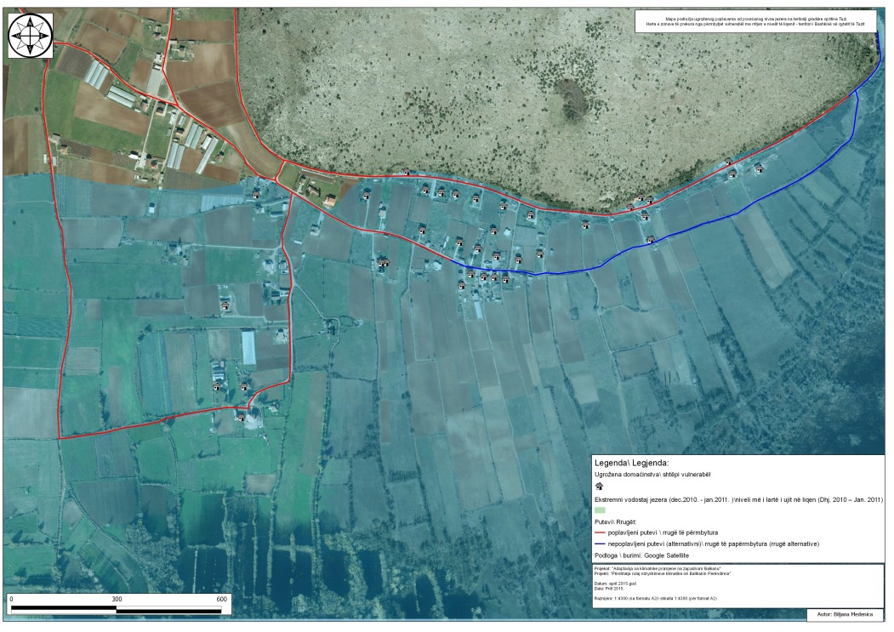
Slika 5.8 Ugrožena domaćinstva pri ekstremnom vodostaju Skadarskog jezera u periodu od decembra 2010. do januara 2011. Godine (GIZ projekat “Adaptacija na klimatske promjene na zapadnom Balkanu)
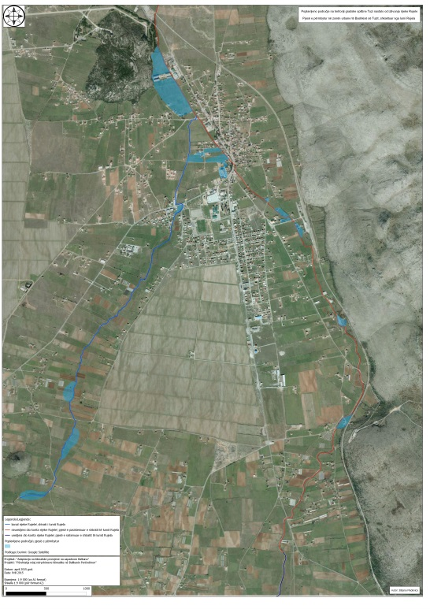
Slika 5.9 Poplavljena područja zbog izlivanja rijeke Rujele od 30.11. do 01.12.2010. godine (GIZ projekat „Adaptacija na klimatske promjene na zapadnom Balkanu)
Tokom tri dana, od 30.11. do 01.12.2010. godine, zabilježene su obilne padavine sa preko 100 l/m². Bila je to najveća ikad zabilježena poplava, imajući u vidu da je izmjereni nivo vode na mjernoj stanici Plavnica za 38 cm nadmašio nivo Skadarskog jezera iz januara 1963. godine, kada je nivo Skadarskog jezera dosegao maksimalno zabilježeni vodostaj od 530 cm. Došlo je do izlivanja rijeke Rujele, rijeke Cijevne i Skadarskog jezera. Nastavila se snažna ciklonska aktivnost praćena jakim južnim vjetrom i visokim tempreraturama vazduha, što je uslovilo obilne padavine (preko 146 l/m²). Maksimalno zabilježeni vodostaj Skadarskog jezera tokom ovog novog poplavnog talasa zabilježen je dana 04.12.2010. godine na HS Plavnica - 588 cm (najviša ikad izmjerena vrijednost).
I tokom 2012. godine su zabilježene u dva navrata: 27.08. i 28.08. (jake kiše usljed snažne ciklonske aktivnosti sa Alpa, palo je 93 mm kiše) i 29.11.2012. godine (za nešto više od 24 časa, palo je 157 l/m2, što je 66% od prosječne količine padavine za novembar).
Tokom druge polovine marta i prve polovine aprila 2013. godine, ponovo su uslijedile obilne padavine - kiša jakog intenziteta praćena jakim južnim vjetrom, a 05.04.2013. godine izmjeren je vodostaj od 445 cm.
Dana 21.01.2014, usljed obilnih padavina ponovo je došlo do izlivanja rijeke Rujele iz korita.
Štete od poplava u 2020. i 2021. godini u opštini Tuzi prikazane su u tabeli:
Tabela 5.5 Štete od poplava u 2020. i 2021. godini
Ukupna šteta od poplava u 2020. godini | 1.500 €
Ukupna šteta od poplava u 2021.godini | 31.605 €

Sniježne padavine
Snijeg je rijetka pojava u opštini Podgorica, Golubovci, Tuzi i ostalim naseljima Zetske doline, pa samim tim predstavlja ekstremne vremenske prilike. Zabilježen je u januaru 2005, a posebno je sniježna bila 2012. godina i to u više navrata: 01-08.02. (sniježne padavine sa jakim sjeveroistočnim vjetrom i ledenim temperaturama, visina sniježnog prekrivača je dostizala preko 50 cm), 11.02-24.02. (do 57 cm ukupnog sniježnog pokrivača) i 11.12.2012. godine (15 cm sniježnog pokrivača).
Snijega je bilo i od 02. do 04.02.2014. godine (do 32 cm visine sniježnog pokrivača).
Prilikom zabilježenih ekstremnih (kišnih i sniježnih) padavina, poplavljeni su brojni stambeni i poslovni objekti, neprohodne su bile pojedine ulice. U prekidu je bio drumski i avio saobraćaj. U ekstremnim slučajevima bile su i zatvorene škole i vrtići, proglašeno je bilo i vanredno stanje (evakuacija i zbrinjavanje stanovništva i materijalnih dobara). Zabilježen je i nestanak struje u pojedinim djelovima grada. Registrovano je i povećanje mutnoće i promjena boje vode zbog spiranja, a pijaća voda iz individualnih bunara je bila neupotrebljiva. Došlo je i do izlivanja septičkih jama, a nanijeta je i velika količina otpada. Posebno je bio otežan rad postrojenja za prečišćavanje otpadnih voda.
Zbog velikih padavina naročito su bili ugroženi pojedini djelovi Podgorice (podvožnjak na Tuškom putu, ulici Vojislavljevića, 27.marta, kralja Nikole, Oktobarske revolucije, Bulevar revolucije kao i podvožnjak na Zlatici, korito Savinog potoka), Gradske opštine Golubovci (Gostilj, Berislavci, Bijelo polje, Bistrice, Kurilo, Vranjina, Ponari, Šušunja, Goričani, Mojanovići, Golubovci, Mataguži) i Gradske opštine Tuzi (urbani dio GO Tuzi i okolna sela: Podhum, Vranj, Vladne, Kodrabudan, Vuksanlekići, u MZ Dinoša: Tojeć i Omerbožovići).

Oluje
Područje grada Podgorice je bilo i nekoliko puta zahvaćeno olujama i to: februara 2009. (udari NE vjetra u Podgorici su bili 50 km/h), 15.05.2010, 09.06.2010. godina (količina padavina bila je 21,5 l/m2 sa udarom vjetra od 12,8 m/s iz pravca istok-jugoistok i pojavom grada), 05.10.2010. i 12.07.2012. godina. Ekstremni događaj je bila sniježna mećava 11.12.2012. godina (nije tipično za Podgoricu, izmjereno 20 cm snijega, vrlo jaki udari vjetra od 16,9 m/s).
Zabilježena je i pojava pijavica 30.05.2013. godine.
U Opštini Tuzi evidenciju o nastalim štetama vodi Komisija za procjenu štete od elementarnih nepogoda u Sekretarijatu za poljoprivredu i ruralni razvoj. Štete od oluja u opštini Tuzi prema raspoloživim podacima od 2020. do 2021.godine prikazane su u tabeli (Tabela 5.6).
Tabela 5.6 Štete od oluja
Ukupno oštećenje PVC pokrivača na plasteniku usljed olujnog vjetra u 2020. godine | 41.105 €
Ukupno oštećenje PVC pokrivača na plasteniku usljed olujnog vjetra u 2021. godine | 20.813 €

Grad
Veće gradonosne padavine zabilježene su: 09.06.2011., 26.05.2013., 19.06.2014. i 22.08.2014. godine.
Tokom oluja (sa ili bez grada i snijega), nanijeta je velika materijalna šteta poljoprivrednim proizvođačima jer su uništeni usjevi. Takođe, zabilježene su i mehaničke i fiziološke štete na biljkama, a uslijedila je i pojava biljnih bolesti i štetočina. Bilo je i oštećenja na zgradama i vozilima, kao i na elektroenergetskoj mreži i hidrotehničkim sistemima. Glavni receptori su bili: usjevi i plastenici u prigradskim naseljima (Tološi, GO Tuzi i Golubovci), parkovske i zelene površine u gradu, posebno objekti sa kosim krovovima i infrastrukturni objekti.
Na osnovu navedenog se može zaključiti da su ekstremni vremenski događaji često pogađali teritoriju Podgorice i izazivali ozbiljne posljedice.
Toplotni talasi su imali efekte na urbano jezgro, zbog manje vegetacije, velikog procenta površina pokrivenih asfaltom i betonom i ograničenog vazdušnog kretanja. Posebno treba izdvojiti negativne posljedice na urbano zelenilo. Takođe, može se konstatovati da je intenzitet padavina i pojava poplava u porastu, a najugroženiji djelovi pod uticajem poplava bila su područja u blizini Skadarskog jezera i manji vodotoci na teritoriji Podgorice, Tuzi i gradske opštine Golubovci.
Prema prethodnim analizama može se zaključiti da je oblast Zetske doline izložena hazardnim ekstremnim vremenskim i klimatskim događajima, koji su je naročito zadnjih 20 godina učestalije pogađali i pričinjavali štete. Osmotrene klimatske promjene imale su sva tri aspekta uticaja: na fizičke sisteme (rijeke, Skadarsko jezero, pojavu suša i poplava), na biološke sisteme (šumske požare, vegetaciju i ribe) i na ljudske i sisteme upravljanja (proizvodnju hrane, sredstva za izdržavanje, zdravlje i ekonomiju).
Praktično, sva naselja u Crnoj Gori koriste kraške podzemne vode za javno snabdijevanje vodom. Stoga koriste resurs koji je veoma osjetljiv na klimatske promjene. Povećanje temperature, produženje sušne sezone, neujednačeni režim padavina, povećanje intenziteta padavina, povremene rekordne oluje tokom sušne sezone vode do poremećaja, odnosno promjena režima podzemnih voda.
Smanjenje godišnje količine snijega, prema izveštaju IPCC (Međuvladin panel za klimatske promjene), može imati negativan uticaj na snabdijevanje vodom. Veće količine snijega u slivnom području izvorišta omogućavaju da se hidrološki minimum pojavi kasnije (u septembru) u odnosu na izvore čije slivno područje karakteriše manja količina snijega (u ovim posljednjim izvorima hidrološki minimum može nastupiti na početku avgusta, odnosno u periodu maksimalne potrošnje vode). U izvjesnoj mjeri su vodonosni slojevi koji su hidraulički povezani sa površinskim strujama takođe podložni klimatskim promjenama.

Sumarni prikaz rizika od vremenskih hazarda
Procijenjeno je da toplotni talasi, suše, jake kiše koje dovode do poplava i oluje imaju najveći rizik pojavljivanja i šteta/opasnosti koje izazivaju. Klimatske projekcije ukazuju na povećanje njihovog intenziteta u budućnosti. Tako, u slučaju scenarija RCP8.5, tokom ovog vijeka, na najvećem dijelu teritorije Crne Gore, može se očekivati smanjenje broja epizoda kada petodnevne padavine prevazilaze 60 mm, ali i povećanje akumulacija tokom pojedinačnih epizoda. To znači da iako će broj epizoda biti manji, akumulirane padavine u njima će u prosjeku biti veće. Ova promjena može biti posebno važna u slučaju analiziranja rizika od bujičnih poplava i pokretanja klizišta i odrona.
S obzirom na to da je frekvencija pojavljivanja ekstremno niskih temperatura mala u periodu od 1951. pa do sada i da one imaju trend smanjenja u budućnosti, procjenjuje se da je rizik njihovog pojavljivanja nizak.
Rezultati modeliranja ukazuju na blago smanjenje srednje godišnje maksimalne brzine vjetra u oba scenarija (DNK, A1B i A2 scenario) i oba vremenska intervala. Moguće promjene su oko -5% u odnosu na klimatološku normalu 1961-1990. Prema tome, procjenjuje se da je rizik od pojavljivanja oluja umjeren.
Tabela 5.7 Rizici od klimatskih hazarda od naročite važnosti za Tuzi
Tip | Postojeći rizik | Očekivani rizik u periodu od 2011-2040.
 |  | Očekivana promjena intenziteta | Očekivana promjena frekvencije | Vremenski okvir | Indikatori rizika
Ekstremne toplote | Visok | Povećanje | Povećanje | Srednjoročni | Frekvencija toplotnih talasa u prosjeku 4-5 puta viša, a trajanje 2 puta duže u toku godine
Ekstremne hladnoće | Nizak | Bez promjene | Smanjenje | Srednjoročni | Promjena broja dana s mrazom do -50%
Ekstremne padavine: Intenzitet padavina većih od 20 mm | Visok | Povećanje | Povećanje | Srednjoročni | Promjena broja dana sa padavinama većim od 20 mm u prosjeku od -5% do -10% godišnje. Promjena količine dnevnih padavina većih od 20 mm u prosjeku do +5% godišnje. Godišnja promjena broja epizoda sa petodnevnim padavinama većim od 60 mm od -5% do -10%. Prosječna promjena količine padavina tokom pojedinačnih epizoda do +5%.
Poplave | Visok | Povećanje | Povećanje | Srednjoročni | Godišnji proticaj rijeka
Suše | Visok | Povećanje | Povećanje | Srednjoročni | Promjena uzastopnog broja dana bez padavinama za ljeto u prosjeku +20%, a godišnje +10%.
Oluje | Umjereni | Povećanje | Povećanje | Srednjoročni | *Prosječne promjene srednje godišnje maksimalne brzine vjetra oko -5%. (DNK)
Šumski požari | Srednji | Bez promjene | Bez promjene | Srednjoročni
Snijeg | Nizak | Smanjenje | Smanjenje | Srednjoročni | Prosječna promjena -80% za zimu kao i za period novembar – april.

Ranjivost lokalne vlasti ili regiona
U tabeli (Tabela 5.8) opisane su socio-ekonomske ranjivosti, fizičke i ranjivosti životne sredine opštine Tuzi na ne-klimatske faktore (nova paradigma ranjivosti, IPCC 2014) i faktore koji teže da ih pojačaju.
Tabela 5.8 Socio-ekonomska ranjivost, fizička i ranjivost životne sredine opštine Tuzi
Tip ranjivosti | Opis ranjivosti | Indikatori ranjivosti
Društveno - ekonomski | Najosjetljivije grupe na tržištu rada su niskokvalifikovane osobe koje čine preko polovinu nezaposlenih. To su uglavnom starija lica, preko 50 godina starosti. Njihov broj je u porastu i izraženiji je kod muške populacije. Struktura nezaposlenih lica je nepovoljna sa velikim učešćem NK i PK lica. Ova lica se mogu smatrati teže zapošljivim, imajući u vidu da je izbor radnih mjesta ograničen, kao i da ove poslove mogu obavljati lica sa većim stepenima stručne spreme. U osjetljive grupe spadaju i penzioneri, nezaposleni i samačka domaćinstva, radnici koji rade na otovrenom, djeca, trudnice, hronični bolesnici.  Mala stopa aktivnosti kod ženske populacije od 20,7% i velika stopa neaktivnog stanovništva koju čine domaćice 28%, ukazuju da žene nisu finansijski nezavisne u ekonomiji koja pretežno zavisi od poljoprivrede. Ukoliko tako ostane, klimatske promjene će djelovati kao pojačivač dalje rodne nejednakosti i povećanja finansijske zavisnosti žena.  Ekstremne temperature uticaće na zdravlje ljudi, a zbog malih ličnih dohodaka i stukture nezaposlenosti, veći broj stanovnika neće biti u mogućnosti da plaća energiju za hlađenje ljeti. Suša i ekstremne padavine uključujući i grad, uticaće na veće cijene poljoprivrednih proizvoda i osnovnih životnih namirnica, što će u postojećim okolnostima biti dodatan teret na društvo. | Procenat stanovništva starijeg od 60 godina je 14,6%, penzionera 11,3%, 205 koji primaju materijalno obezbjeđenje porodice od kojih su staračka 39. Procenat nezaposlenih žena je 54%.  Preko 55% nezaposlenih su NK i PK lica preko 50 godina starosti.  Staračku naknadu prima 170 korisnika koji su se bavili samo poljoprivredom za svoje potrebe, ali koji nijesu ostvarili pravo na penziju.  Većinski dio stanovništva živi u ravničarskom području, 86% od ukupnog broja.  Demografsko starenje stanovništva i migracije.  Otežan pristup socijalnim uslugama i nizak nivou socijalnog kapitala.  Nedovoljno razvijena poslovna infrastruktura.
Fizička i životne sredine | Opština Tuzi se nalazi na jugoistoku Crne Gore. Njena površina je 246,8 km2 ili 1,79% od ukupne površine Crne Gore. Od Jadranskog mora udaljena oko 40 km, od graničnog prelaza Božaj sa Republikom Albanijom 14 km, a od Podgoice oko 10 km. Na jugu se graniči sa Skadarskim jezerom, na zapadu i sjeveru sa Podgoricom, a na istoku sa Republikom Albanijom.  Po fizičko – geografskom položaju, Tuzi se nalazi u Zetskoj ravnici koja je dio Udoline Srednje Crne Gore, čija se nadmorska visina smanjuje od sjeverozapada ka jugoistoku u rasponu od 1000 mnv do 6 mnv. Udolina je okružena planinskim masivima Prokletija, Komova i Maganika na sjeveru, i ogranaka Katunskog krša i planine Rumije na zapadu i jugu; njen najveći dio zauzima Skadarsko jezero. Zetska ravnica koja se nalazi sjeverno od Skadarskog jezera je najveća ravnica u Crnoj Gori. Ima visokokvalitetno zemljište boniteta I i II. Zemljišta su uglavnom karbonatna, organo-mineralna, tresetna, aluvijalno-karbonatna, sedimentna i antropogena zemljišta – terra rossa (zadržava vodu, što je važno tokom ljeta), šumsko zemljište i dr. Ovakva topografija uticala je i na naseljavanje. Gustina stanovništva je tu najveća i direktno vezana za proizvodnju i snabdijevanje hranom. Tako, najveći broj poljoprivrednih gazdinstava nalazi se u ravničarskom području. U strukturi poljoprivrednih površina najzastupljeniji su vinogradi, zatim livade i pašnjaci, povrće i voće. Zbog najvećeg udjela poljoprivrede u ukupnoj privrednoj djelatnosti, ona predstavlja najvažniju stratešku granu, koja je i dodatni izvor prihoda za veliki broj lokalnog stanovništva.  Od vodenih povšina, pored Skadarskog jezera, na dijelu opštine Tuzi nalaze se rijeka Cijevna i rječica Rujela. Zatim estavele i vrela šume i planine koje su dalje povezane sa Prokletijama. Rijeke su bujičnog karaktera jer imaju veliku razliku u proticaju većih i manjih voda.  Međutim, dio oblasti u blizini Skadarskog jezera, rijeke Cijevne i Rujele je podložan poplavama u proljeće i jesen, kada su intenziteti padavina najveći, i kada dolazi do topljenja snijega u kraškim poljima. Kada je nivo jezera maksimalan, Skadarsko jezero zauzima površinu oko 540 km², a pri minimalnom nivou oko 369.72 km². Pri tome, najveći uticaj na nivo jezera ima njegova najveća pritoka Morača. Najmanji uticaj ima njegova jedina otoka Bojana. Visoka ranjivost od izlivanja voda iz Skadarskog jezera i riječnih korita je jer se u tim oblastima nalaze sela (Pothum, Koderbudan, Vranj, Tojeć i Dinoša), poljoprivredne površine i gazdinstva. Nedostatak finansijskih sredstava i osiguranja, nedovoljno dobra saobraćajna povezanost, nedovoljno razvijen sistem zaštite od poplava, neuređenost vodotokova čine stanovnike i poljoprivredu visoko ranjivom na poplave. Uz to, klimatske promjene već imaju uticaj na veći intenzitet padavina i poplava u ovom regionu, a tako će se nastaviti i u budućnosti.  Sa druge strane, aridna klima je u julu. Pošto je topografija udoline Srednje Crne Gore takva da je otvorena preko Skadarskog jezera ka najjužnijem dijelu Crne Gore, to topli uticaj Jadranskog mora prodire u njenu unutrašnjost. Zbog većeg stepena kontinentalnosti i velike vedrine neba ljeti, zemljište i vazduh se veoma jako zagrijevaju, čineći oblast Zetske doline najtoplijom u Crnoj Gori. Ljeta su suva i vruća što je karakteristika izmijenjeno-sredozemne klime. Vrela mogu da presuše u toku ljetnje sezone, a inače su sva vrela kolebljive izdašnosti. Zbog takvih okolnosti gaji se rano povrće i to krompir (pretežno rani krompir), zatim lubenica, paprika, kupus, dinja, tikvice, paradajz, krastavac i dr.  Usljed klimatskih promjena, češće su i dugotrajnije suše, praćene visokim temperaturama i šumskim požarima. Zbog smanjenih prinosa, visoko ranjivi na sušu su mali poljoprivredni proizvođači ratarskih kultura, proizvođači voća i povrća (masline, smokve, citrusa, grožđa i malina, krompira, kupusa i paprike), stočari i proizvođači mlijeka. Njihova proizvodnja je usitnjena, integracija slaba, obim proizvodnje po domaćinstvu je mali, tehnološki nivo nizak, a nedostaju i kapaciteti za skladištenje. U životnoj sredini najranjivije su ribe (npr. zbog presušivanja djelova rječnog korita i niskog nivoa voda dolazi do pomora riba u rijeci Cijevni), fitocenoza i biodiverzitet.  Zbog konfiguracije terena, ovo je oblast jakih udara sjevernog vjetra, olujnih do orkanskih brzina zimi, pri prolasku ciklona i ljeti pri lokalnoj nestabilnosti praćenih gradom i udarima groma. Međutim, tu se nalaze brojni plastenici. Najčešća su oštećenja na PVC folijama, povrtarskim kulturama u njima i na otvorenom. Plastenici nisu osigurani jer nema onih koji su izgrađeni prema standardima (nisu atestirani), tek poslednjih godina se ide ka tome da se izgrađuju prema standardima, jer ukoliko nemaju atest osiguravajuće kuće neće da ih osiguraju. Moglo bi se reći da bi samo 3-4 plastenika mogla bi da se osiguraju.  Poljoprivreda je značajan zagađivač, i kao takva vrši snažan pritisak na životnu sredinu kako mehanički (preoravanje, navodnjavanje-pojava erozije) tako i hemijski (pesticidi, mineralna đubriva –zakisjeljavanje zemljišta).  Na području opštine Tuzi podzemne i površinske vode su kvalitetne, i imaju značajnu komponentu za razvoj. Tokom ljeta, usljed visokih temperatura i suša, potrebe za vodom su povećane zbog navodnjavanja i vode za piće, što dodatno pojačava pritisak na sektor voda.  Vodni resursi (Skadarsko jezero, rijeka Cijevna, privremeni potoci, stalna i privremena izvorišta) su relativno dobro očuvani, Međutim, ne postoji infrastruktura za prečišćavanje otpadnih voda i nedovoljna je kontrola brojnih izvora zagađenja.  Zemljište i njeno očuvanje je bitan faktor zaštite životne sredine i održivog razvoja, naročito kada se ima u vidu da je zemljište u opštini Tuzi visoke plodnosti. Brojni faktori utiču na gubljenje značajnih svojstava zemljišta, a među njima se izdvaja prenamjena poljoprivrednog zemljišta u građevinsko.  Biljni i životinjski svijet - povoljan geografski položaj opštine, geo-fizički i pedološki sastav zemljišta kao i povoljne hidrološke prilike (Skadarsko jezero, rijeka Cijevna, privremeni potoci, stalna i privremena izvorišta) omogućili su da se na teritoriji Tuzi razvije različiti biljni i životinjski svijet. Međutim, zbog češćih i dugih suša parćenih toplotnim talasima kao posljedice klimatskih promjena, njihova ranjivost je visoka.  Šume obuhvataju 6564 ha. Od šuma prisutne su izdanačke šume, šikare, visoke šume, neobraslo zemljište i šume za ostale namjene. Zastupljene vrste su cer, bukva i crni grab. Najveći dio šuma su neprivredne šume.  Kanjon rijeke Cijevne predstavlja centar endemične flore i faune u Crnoj Gori. Do sada je registrovano 813 vrsta biljaka, dok je na širem području rijeke Cijevne registrovano 959 biljnih vrsta, što čini trećinu ukupne flore CG kao i preko 30 biljnih zajednica. Endemične vrste uskog rasprostranjenja daju specifičnost biodiverziteta nekog terena i zastupljene su i 24 zaštićene vrste i 50 potencijalnih vrsta za zaštitu, kao i veliki broj aromatičnih vrsta. Značajno je prisustvo i 22 riblje vrste.  Zaštićeno područje Skadarskog jezera se sastoji od raznih staništa: slatke vode, slankaste (nepitke) vode, šumovitog staništa, slatkovodnih močvara, vlažnih pašnjaka, pjeskovite obale i stjenovitih staništa u kojima se nalaze oko 900-1000 biljnih vrsta. Povezanost rijekom Bojanom i Drimom omogućava migraciju 150 vrsta ribe u region iz Jadranskog mora putem Skadarskog jezera od i do Ohridskog i Prespanskog jezera. Područje redovno prima više od 250.000 ptica selica koje nastanjuju vodena područja tokom zime, ali je ovaj broj zbog uticaja čovjeka na prirodu u padu. Skadarsko jezero je na listi Ramsarskih lokacija u Crnoj Gori kao i u Albaniji.  Prenamjena zemljišta - U lokalnoj zajednici je sve izraženiji i intenzivniji pritisak na biodiverzitet koji se izražava kroz pretvaranje poljoprivrednog u građevinsko zemljište, povećanu i nekontroliosanu eksploataciju prirodnih resursa, intenziviranu konvencionalnu poljoprivrednu proizvodnju sa prekomjernom i nekontrolisanom upotrebom pesticida i mineralnih đubriva.  Urbanizacija je u porastu, ali se ne izvodi u skladu sa postojećim zakonskim odredbama i zahtjevima zaštite životne sredine i dugoročnim razvojnim mogućnostima. Vrši se snažan pritisak na životnu sredinu putem korišćenja vodnih resursa, emisija štetnih materija, velike količine otpada, pritiska na zaštićena prirodna dobra, prenamjene poljoprivrednog zemljišta.  Nepostojanje komunalne infrastrukture, neregulisano odlaganje otpada i otpadnih voda, upotreba neadekvatnih tehnologija, intenzivna frekvencija saobraćaja zančajno opterećuju životnu sredinu | Procentualni udio poljoprivrede je 75%, dok ostalih 25% čine privredne grane kao što su trgovina na malo i veliko, proizvodnaja, građevinarstvo itd i dr. uslužne djelatnosti  Ima 2.175 poljoprivrednih gazdinstava, od kojih je zaključno sa 15.07.2020. godine njih 572 registrovano u Registar poljoprivrednih gazdinstava i ostvaruju premije.  Saobraćajna povezanost na lokalnom nivou naročito ruralnih područja nije dovoljno dobro razvijena.  Poljoprivredna proizvodnja i proizvođači nisu dovoljno organizovani. Posjedi su usitnjeni, nivo specijalizacije nizak, sortiment poljoprivrednih kultura je nepovoljan, nizak je kvalitet inputa a visoka cijena; nepovezanost sa trgovcima i problem u plasiranju robe; nizak prinos, nizak nivo osigurane proizvodnje, slaba informisanost, nizak stepen zainteresovanih za edukaciju.  Nedostatak prerađivačkih kapaciteta i centra za plasman poljoprivrednih proizvoda.  Nedovoljno razvijena infrastruktura za razvoj poljoprivrede (postojanje poljskih puteva, problemi vezani za navodnjavanje i odvodnjavanje).  Nedovoljno razvijeni seistemi zaštite od poplava, suša i toplotnih talasa, upravljanja očuvanjem životne sredine.  Degradacija zemljišta, neuređenost vodotokova i kanala.  Ne postoje sabirni centri za poljoprivredne proizvode.  Prekomjerna i nekontrolisana primjena zaštitnih sredstava u poljoprivredi.  Nezainteresovanost i nemotivisanost za primjenu novih tehnologija.  Neadekvatna zaštita prirodnih resursa (nelegalna gradnja, erozija poljoprivrednog zemljišta, velike količine otpada, pritisak na zaštićena prirodna dobra, prenamjena poljoprivrednog zemljišta.  Nelegalna i nekontrolisana eksploatacija.  Neefikasan sistem upravljanja zemljišnim, šumskim i vodnim potencijalima.  Trend rasta površina pod vinogradima i voćem, uključujući i jagodasto voće.  Povećana potrošnja vode za navodnjavanje, i povećana potrošnja električne energije.  Plastenici nijesu osigurani.  Eksploatacija šljunka i treseta prouzrokuje isušivanje podzemnih voda.  Eksploatacija šljunka i pijeska, nelegalna gradnja, izlivanje otpadnih voda u rijeku i odlaganje otpada.  Intenzivna poljoprivredna proizvodnja, nekontrolisana upotreba hemijskih sredstava i sječa šume.  Izraditi lokalni Plan zaštite biodiverziteta.

Broj stanovnika na području opštine Tuzi prema Popisu stanovništva iz 2011. godine je 11.420, a prosječna starosti oko 35 godina. Polna struktura je uravnotežena sa 51,2% muške i 48,8% ženske populacije. U grupi starosti 60 i više godina veći je broj ženske populacije, što ukazuje da žene duže žive od muškaraca. Procenat stanovništva starijeg od 60 godina je 14,6%, penzionera 11,3%.
Tabela 5.9 Demografska struktura stanovništva
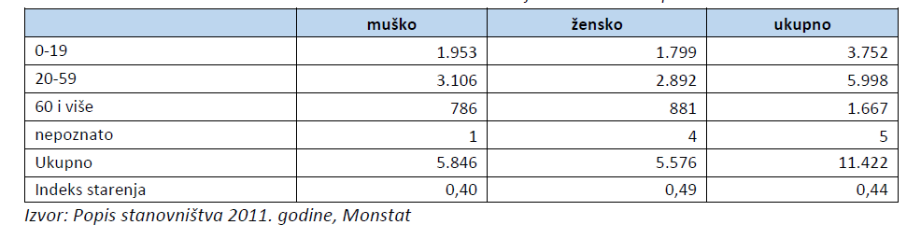
Međutim, demografska kretanja ukazuju na starenje stanovništva, depopulaciju naročito u brdskom dijelu opštine i migraciju. Iako je migracija višedecenijski problem, jedan dio treba uzeti i sa rezervom kako zbog promjene metodologije MONSTAT-a tako i zbog administrativnih uzroka vezanih za preregistraciju od septembra 2018. kada je grad Tuzi postao opština.
Gustina naseljenosti stanovništva u opštini Tuzi iznosi 46,3 st/km², a na nivou Crne Gore 0,8 st/km².
Niska stopa aktivnosti i zaposlenosti naročito je izražena kod ženske populacije. Od ukupnog broja nezaposlenih na dan 7.6.2020. godina procenat nezaposlenih žena je bio 54%. Stopa aktivnosti kod ženske populacije je 20,7%, dok je kod muške skoro duplo veća i iznosi 42,2%. Najveći broj neaktivnog stanovništva čine domaćice 28%.
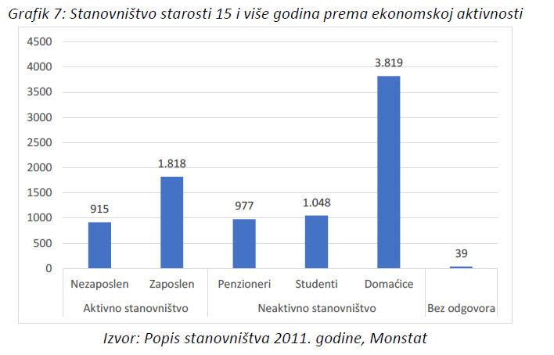
Slika 5.10 Stanovništvo starosti 15 i više godina prema ekonomskoj aktivnosti
Najosjetljivije grupe na tržištu rada su niskokvalifikovane osobe koje čine preko polovinu nezaposlenih. To su uglavnom starija lica, preko 50 godina starosti. Njihov broj je u porastu u odnosu na period od 31.12.2019. godine do 7.6.2020. godine i izraženiji je kod muške populacije.
Usluga iz oblasti socijalne i dječije zaštite je pomoć i njega u kući za lica koja usljed starosti, hronične bolesti ili invaliditeta imaju ograničene fizičke i psihičke sposobnosti da zadovolje svakodnevne osnovne potrebe.
Oko 4.000 stambenih jedinica odnosno kuća nalazi se na ovom području. Najveći broj domaćinstava se nalazi u gradskom naselju Tuzi, 42,2% od ukupnog njihovog broja. Njihov pozitivan trend pokazuje da se grad uvećava, ali i stambena imovina u okolnim naseljima: Vranj, Sukuruć, Omerbožovići, Donji Milješ i Gornji Milješ.
Nezaposlene osobe, penzioneri, samačka domaćinstva, osobe sa invaliditetom kao i drugi primaoci socijalnih pomoći su osjetljivi dio stanovništva na koje će promjene klime najviše uticati jer su im teže dostupni poslovi, zdravstveni resursi, socijalna podrška kako bi se izborili sa negativnim posljedicama klime (npr. veća potrošnja energije za hlađenje ljeti, veća cijena poljoprivrednih proizvoda i mlijeka, uticaj ekstremnih temperatura na zdravlje ljudi naročito starijeg stanovništva).

Očekivni uticaji na lokalne vlasti ili region
U ovom dijelu prikazani su uticaji klimatskih promjena i hazardnih ekstremnih događaja na živote, zdravlje ljudi, sredstva za život, ekosisteme, ekonomiju, društvo, kulturu, usluge i infrastrukturu u slučaju kada nijesu primijenjene mjere adaptacije.
Sektori na koje klimatske promjene imaju direktni uticaj, njihova vjerovatnoća pojavljivanja, očekivani novo uticaja i okvir, prikazani su u tabeli (Tabela 5.10).
Tabela 5.10 Očekivan uticaji klimatskih promjena na pojedine sektore u opštini Tuzi
Pogođeni sektor | Očekivani uticaj - i | Vjerovatnoća pojavljivanja | Očekivani nivo uticaja | Vremenski okvir
Zgrade | Veća potreba za hlađenjem prostora; efekat toplotnog talasa; kraći vijek trajanja elemenata izloženih suncu; bolji termo i hidroizolacioni materijali; oštećenja na krovovima i fasadama pri olujnim vjetrovima. | Vjerovatno | Umjeren | Trenutno
Transport | Oštećenja, promjene obrasca ponašanja i tražnje, problem sa kvalitetom vazduha, veći troškovi održavanja; otežan protok saobraćaja. | Moguće | Umjeren | Dugoročno
Energija | Oštećenja, izmijenjena maksimalna opterećenja i tražnja, problem sa sistemom za hlađenje, prekid dotoka električne energije; manja proizvodnja električne energije zbog suše; prekid u radu sisema za snabdijevanje elekričnom energijom pri jakim padavinama /poplavama. | Vjerovatno | Visok | Kratkoročni
Voda (usluge vodosnabdijevanja) | Pri toplotnim talasima veća tražnja za vodom, problem sa kvalitetom vode, viši troškovi održavanja, oštećenja na infrastrukturi pri ekstremnim hladnoćama, nestašica vode tokom suše. | Vjerovatno | Visok | Kratkoročni
Otpad | Polovina od ukupnih posuda za odlaganje otapada je dotrajalo; razgradnja otpada ubrzana pri visokim temperaturama i praćena neugodnim mirisom; oštećenja na infrastrukturi | Vjerovatno | Umjeren | Dugoročni
Planiranje korišćenja zemljišta | Ostrva toplote u centru grada, erozija zemljišta, poplave | Vjerovatno | Visoka | Dugoročni
Poljoprivreda i šumarstvo | Zbog toplotnog talasa promjene u ciklusu rasta, pojačana dehidratacija, smanjenje produktivnosti u stočarstvu, smanjena proizvodnja mlijeka, nestašica sijena; uginuća biljka, truljenje, uticaj na prinos i kvalitet zbog jakih padavina/poplava, zdravlje šuma, degradacija zbog šumskih požara. Niski prinosi po jedinici površine. | Vjerovatno | Visoka | Kratkoročni
Životna sredina i biodiverzitet | Promjena flore i faune, nove invazivne vrste, gubitak vrsta, migracije, požari.Smanjen izvor hrane za životinje. | Vjerovatno | Umjereno | Srednjoročni
Zdravlje | Smrtni slučajevi uglavnom usljed kardiovaskularnih bolesti, izmijenjeni alergijski obrasci, toplotni stress, širenje vektorskih i zaraznih bolesti, respiratornih bolesti, akumulacija mikroelemenata, širenje bolesti zbog zagađene vode, povrijeđeni i smrtni slučajevi pri poplavama i olujama. | Vjerovatno | Umjereno | Srednjeročni
Civilna zaštita i hitne službe | Povećan broj šumskih požara i intervencija pri poplavama | Moguće | Nizak | Dugoročni
Turizam | Promjena glavne / mrtve sezone, povećanje troškova za hlađenje, povećana potražnja za vodom, oštećenja turističke infrastrukture, istorijskih i objekata kulture, viši troškovi za održavanje i popravku. | Moguće | Umjeren | Krakoročni

Polazeći od analiza dosadašnjih šteta od elementarnih nepogoda, pretpostavlja se da će najveći uticaji biti u poljoprivredi i šumarstvu, zbog suša praćenih toplotnim talasima, oluja, jakih kiša /poplava. Visoki uticaj se očekuje i u sektoru voda zbog povećane potrošnje u domaćinstvima i poljoprivredi, u sektoru planiranja korišćenja zemljišta i energetici. Umjereni nivo uticaja očekuje se na zgradama, upravljanju otpadom, životnoj sredini, zdravstvu, turizmu i saobraćaju. Nizak nivo uticaja očekuje se u sektoru civilne zaštite i hitne službe (jer su oni dobro uvježbani i organizovani).

MJERE UBLAŽAVANJA KLIMATSKIH PROMJENA

- Uspostavljanje sistema upravljanja energijom
Sektor | Zgrade – podsektor javne zgrade
Opis mjere | Uspostavljanje sistema upravljanja energijom podrazumijeva definisanje granica sistema kojim se upravlja, energetske politike tog sistema, energetskog menadžera, glavnih i najvažnijih korisnika, praćenje energetske potrošnje, kao i definisanje mjera i prioriteta realizovanja mjera poboljšanja upravljanja energijom i energetske potrošnje. Ovaj proces uspostavljanja sistema upravljanja energijom jasno je definisan i opisan međunarodnim standardom MEST EN ISO 50001 Sistemi upravljanja energijom – Zahtjevi sa uputstvom za upotrebu. Sistem upravljanja energijom, kako je opisano u standardu može se primjeniti na manje sisteme kao što je jedna zgrada ali i šire.  Osnovni ciljevi:  - Prihvatanje metodologije za prikupljanje relevantnih energetskih pokazatelja za sektor zgradarstva na nivou opštine  - Prikupljanje relevantnih energetskih pokazatelja prema razvijenoj metodologiji na godišnjoj, mjesečnoj i dnevnoj osnovi (zavisno od vrste pokazatelja), pri čemu će se za prikupljanje koristiti sistemi automatskog daljinskog očitavanja, kao i očitavanje od strane zaposlenih radi dodatne provjere tačnosti istih;  - Izrada informacionog sistema upravljanja energijom na nivou opštine, koji će obuhvatati sve prikupljene podatke i pokazatelje i omogućavati izradu svih potrebnih analiza;  - Izrada godišnjeg energetskog bilansa Opštine tj. ukupne godišnje potrošnje energije u zgradama, prema propisima Crne Gore.
Odgovorno tijelo /odjeljenje | Opština, energetski menadžer, gradska služba za urbanizam
Vremenski okvir za sprovođenje - početak | 2021. godina
Vremenski okvir za sprovođenje - kraj | 2030. godina
Očekivane uštede energije [MWh] | 5,895 MWh u 2030. godini
Očekivano smanjenje emisija CO₂ [tCO₂] | 1.455 tCO2 u 2030. godini
Investicioni troškovi (€) | 100.000 eura
Neinvesticioni troškovi (€)
Izvori finansiranja | Opština Tuzi, Vlada Crne Gore, EKO fond  Evropska banka za obnovu i razvoj

- Instalacija fotonaponskih panela na krovovima javnih zgrada
Sektor | Zgrade – podsektor javne zgrade
Opis mjere | Postojeća zakonska rješenja omogućavaju vrlo jednostavnu izgradnju fotonaponskih sistema na krovovima zgrada a u smislu razmjene energije na mjestu konekcije. Upravna zgrada ima značajnu potrošnju energije i visoku odobrenu snagu. S obzirom na to da zgrada posjeduje i pomoćni objekat, kao i 3 električna brojila, postoji dovoljno prostora za izgradnju fotonaponskog sistema instalisane snage 50-100 kW. Takav sistem bi, u zavisnosti od načina realizacije mogao pokriti od 50% do skoro ukupnih potreba za električnom energijom na godišnjem nivou kada je upravna zgrada u pitanju. Posebna povoljnost izgradnje fotonaponskih elektrana na administrativnim zgradama je visoka jednovremenost proizvodnje električne energije sa potražnjom što ima veoma povoljan uticaj na elektrodistributivnu mrežu.
Odgovorno tijelo /odjeljenje | Opština, energetski menadžer, gradska služba za urbanizam
Vremenski okvir za sprovođenje - početak | 2021. godina
Vremenski okvir za sprovođenje - kraj | 2024. godina
Očekivane uštede energije [MWh] | 60-120 MWh u 2030. godini
Očekivano smanjenje emisija CO₂ [tCO₂] | 20-41 tCO2 u 2030. godini
Investicioni troškovi (€) | 50.000 - 90.000 eura
Neinvesticioni troškovi (€)
Izvori finansiranja | Opštinski budžet  EKO fond  Evropska banka za obnovu i razvoj

- Instalacija fotonaponskih panela na krovovima škola
Sektor | Zgrade – podsektor javne zgrade
Opis mjere | Postojeća zakonska rješenja omogućavaju vrlo jednostavnu izgradnju fotonaponskih sistema na krovovima zgrada a u smislu razmjene energije na mjestu konekcije. U Opštini Tuzi postoji 12 školskih objekata i svaki od njih (krov) može biti potencijalna lokacija za izgradnju malih fotonaponskih elektrana snage od najmanje 30 kW po objektu. Gdje uslovi dozvoljavaju, ta snaga može biti i veća. Uzimajući broj objekata u obzir, ukupna instalisana snaga fotonaponskih elektrana bi iznosila između 360 kW i 500 kW. Posebna povoljnost izgradnje fotonaponskih elektrana na zgradama škola je visoka jednovremenost proizvodnje električne energije sa potražnjom što ima veoma povoljan uticaj na elektrodistributivnu mrežu.  Takav sistem bi, u zavisnosti od načina realizacije mogao pokriti od 50% do skoro ukupnih potreba za električnom energijom na godišnjem nivou kada su škole u pitanju.
Odgovorno tijelo /odjeljenje | Opština, resorno ministarstvo
Vremenski okvir za sprovođenje - početak | 2021. godina
Vremenski okvir za sprovođenje - kraj | 2025. godina
Očekivane uštede energije [MWh] | 432-600 MWh u 2030. godini
Očekivano smanjenje emisija CO₂ [tCO₂] | 147-204 tCO2 u 2030. godini
Investicioni troškovi (€) | 330.000 - 450.000 eura
Neinvesticioni troškovi (€)
Izvori finansiranja | EKO fond  Evropska banka za obnovu i razvoj  Resorno ministarstvo

- Rekonstrukcija fasada i fasadne stolarije na zgradama komercijalnog i uslužnog sektora
Sektor | Zgrade – podsektor komercijalne zgrade
Opis mjere | Ova mjera je prepoznata kao vrlo efikasna mjera za postizanje ušteda u potrošnji energije, prije svega za potrebe klimatizacije prostora. Prepoznati su problemi koje zgrade uslužnog i komercijalnog sektora imaju usljed loše termoizolacije. Objekti koji su kandidati za implementaciju ove mjere moraju prethodno imati urađen energetski pregled kako bi prioritet dobili oni objekti koji imaju najveće energetske gubitke.  Mjera bi bila limitirana na 4% objekata godišnje (posmatrano kao učešće u ukupnoj površini objekata komercijalnog i uslužnog sektora). Time bi se postigao rezultat da 30% objekata u 2030. godini ima poboljšane termoizolacione karakteristike za najmanje 40% u odnosu na postojeće stanje.
Odgovorno tijelo /odjeljenje | Opština, resorno ministarstvo
Vremenski okvir za sprovođenje - početak | 2021. godina
Vremenski okvir za sprovođenje - kraj | 2030. godina
Očekivane uštede energije [MWh] | 1340 MWh u 2030. godini
Očekivano smanjenje emisija CO₂ [tCO₂] | 456 tCO2 u 2030. godini
Investicioni troškovi (€) | 9.000.000 eura
Neinvesticioni troškovi (€)
Izvori finansiranja | Sopstvena sredstva vlasnika zgrada  EKO fond  EU fondovi i programi  Programi nadležnih ministarstava  Evropska banka za obnovu i razvoj

- Podizanje svijesti građana o energetskoj efikasnosti i obnovljivim izvorima energije (OIE)
Sektor | Zgrade – podsektor stambene zgrade
Opis mjere | Mjera obuhvaća niz obrazovnih aktivnosti koje se redovno sprovode:  - otvaranje EE info-kutaka na ključnim pozicijama grada  - kontinuirano informisanje potrošača o načinima energetskih ušteda  - sprovođenje tematskih informativnih kampanja za podizanje svijesti o energetskoj efikasnosti i OIE  - organizacija skupova i kampanja o projektovanju, izgradnji i korišćenju zgrada na održivi način za ciljne grupe  - izrada letaka i promotivnih materijala o energetskoj efikasnosti i OIE  - organizacija Energetskih dana grada barem jednom godišnje  - sistemska podrška građanima u projektima povećanja energetske efikasnosti i korištenju OIE.  Procjenjuje se da bi se sprovođenjem ove mjere ostvarile uštede od najmanje 15% do 2030. godine u rezidencijalnom sektoru.
Odgovorno tijelo /odjeljenje | Opština, resorno ministarstvo
Vremenski okvir za sprovođenje - početak | 2021. godina
Vremenski okvir za sprovođenje - kraj | 2024. godina
Očekivane uštede energije [MWh] | 7.032 MWh u 2030. godini
Očekivano smanjenje emisija CO₂ [tCO₂] | 1.570 tCO2 u 2030. godini
Investicioni troškovi (€) | 40.000 eura
Neinvesticioni troškovi (€)
Izvori finansiranja | Opštinski budžet  EKO fond  EU fondovi i programi  Programi nadležnih ministarstava  Evropska banka za obnovu i razvoj

- Instalacija fotonaponskih panela na krovovima porodičnih kuća
Sektor | Zgrade – podsektor stambene zgrade
Opis mjere | Postojeća zakonska rješenja omogućavaju vrlo jednostavnu izgradnju fotonaponskih sistema na krovovima zgrada a u smislu razmjene energije na mjestu konekcije. Procedure su posebno pojednostavljene za domaćinstva koja namjeravaju da instaliraju fotonaponske sisteme do 10 kW instalisane snage. Sistemi instalisane snage od 5-6 kW su dovoljni da u potpunosti podmire potrebe prosječnog domaćinstva za električnom energijom na godišnjem nivou.  Ukupan broj stambenih objekata u referentnoj godini je 1.572. Ovom mjerom je pretpostavljena izgradnja fotonaponskih sistema instalisane snage 6 kW na 40% objekata iz referentne godine do 2030. godine što čini ukupnu instalisanu snagu distribuiranih fotonaponskih elektrana od blizu 3,8 MW u 2030. godini.
Odgovorno tijelo /odjeljenje | Opština, energetski menadžer, gradska služba za urbanizam
Vremenski okvir za sprovođenje - početak | 2021. godina
Vremenski okvir za sprovođenje - kraj | 2030. godina
Očekivane uštede energije [MWh] | 4.527 MWh u 2030. godini
Očekivano smanjenje emisija CO₂ [tCO₂] | 1,539 tCO2 u 2030. godini
Investicioni troškovi (€) | 4.000.000 eura
Neinvesticioni troškovi (€)
Izvori finansiranja | Sopstvena sredstva vlasnika zgrada  Budžet Opštine  EKO fond  Evropska banka za obnovu i razvoj

- Obnova termoizolacije i sistema grijanja porodičnih kuća
Sektor | Zgrade – podsektor stambene zgrade
Opis mjere | Mjera obuhvata rekonstrukciju termoizolacije spoljašnjeg omotača zgrade i sanaciju krova i stolarije te zamjenu sistema grijanja porodičnih kuća na administrativnom području grada. Ova mjera se prvenstveno odnosi na objekte koji imaju velike energetske gubitke prouzrokovane lošom termoizolacijom i neefikasnim sistemima grijanja. Uz pretpostavku da će se obnavljati 4% zgrada stambenog sektora godišnje (posmatra se učešće u ukupnoj korisnoj površini ovog sektora), što znači da će približno 630 porodičnih kuća biti obuhvaćeno rekonstrukcijom do 2030. godine. Procjenjuje se da je ovom mjerom moguće postići uštedu energije od oko 60 kWh/m² uz investicione troškove od 200 EUR/m².
Odgovorno tijelo /odjeljenje | Opština, energetski menadžer, gradska služba za urbanizam
Vremenski okvir za sprovođenje - početak | 2021. godina
Vremenski okvir za sprovođenje - kraj | 2030. godina
Očekivane uštede energije [MWh] | 8.013 MWh u 2030. godini
Očekivano smanjenje emisija CO₂ [tCO₂] | 1.789 tCO2 u 2030. godini
Investicioni troškovi (€) | 26.700.000 eura
Neinvesticioni troškovi (€)
Izvori finansiranja | Sopstvena sredstva vlasnika kuća  Budžet Opštine  EKO fond  Evropska banka za obnovu i razvoj

- Zamjena dotrajalih Na svjetiljki LED svjetiljkama
Sektor | Javna rasvjeta
Opis mjere | Ovom mjerom se planira potpuna zamjena svjetiljki javne rasvete tradicionalne proizvodnje sa LED javnom rasvjetom. Dio javne rasvjete (20%) već čini LED rasvjeta. Prva faza zamjene obuhvata 1.000 svjetiljki i planirano je obaviti do 2025. godine, a preostalih 1.800 svjetiljki do 2027. godine. Trenutno javnu rasvjetu dominantno čine svjetiljke sa natrijumovim izvorom svjetlosti (snage 70 W, 100 W, 150 W i 250 W).  Osim ušteda u potrošnji energije i emisijama CO2, ovom mjerom se postiže i smanjenje troškova održavanja, povećanje prosječne osvijetljenosti i poboljšanje kvaliteta života lokalnog stanovništva.
Odgovorno tijelo /odjeljenje | Opština, energetski menadžer, gradska služba za urbanizam
Vremenski okvir za sprovođenje - početak | 2021. godina
Vremenski okvir za sprovođenje - kraj | 2030. godina
Očekivane uštede energije [MWh] | 900 MWh u 2030. godini
Očekivano smanjenje emisija CO₂ [tCO₂] | 306 tCO2 u 2030. godini
Investicioni troškovi (€) | 700.000 eura
Neinvesticioni troškovi (€)
Izvori finansiranja | Budžet Opštine  EKO fond  Evropska banka za obnovu i razvoj

- Razvoj infrastrukture za vozila na alternativna goriva
Sektor | Saobraćaj
Opis mjere | Cilj ove mjere je olakšati prihvatanje alternativnih goriva od strane korisnika/potrošača jačanjem infrastrukture za distribuciju alternativnih goriva. Prije svega to su stanice za električna vozila.  U Crnoj Gori postoji desetak stanica, a u postupku je projektovanja još toliko. Postoji više programa kojim se subvencionira izgradnja stanica za punjenje električnih vozila. Postoje 2 vrste stanica: brze (iznad 22 kW) i spore (do 22 kW). U početnoj fazi razvoja infrastrukture za električna vozila u prvom planu su spore stanice za punjenje. Prema studijama koje projektuju rast broja vozila, do 2030. godine se očekuje udio električnih vozila u ukupnom broju vozila od 5%, to za Opštinu Tuzi iznosi 183 vozila u odnosu na referentnu godinu. Ukoliko se računa sa subvencijama za kupovinu električnih vozila, moguće je dostići projekcije optimističkog scenarija kojem odgovara udio od 10% vozila. Prema EU Direktivi 2014/94/EU o uspostavi infrastrukture za alternativna goriva, na 10 električnih automobila trebala bi biti instalirana barem jedna punionica. Među njima treba odabrati 4 brze i 32 spore.
Odgovorno tijelo /odjeljenje | Opština, energetski menadžer, gradska služba za urbanizam
Vremenski okvir za sprovođenje - početak | 2021. godina
Vremenski okvir za sprovođenje - kraj | 2030. godina
Očekivane uštede energije [MWh] | 1.955 MWh u 2030. godini
Očekivano smanjenje emisija CO₂ [tCO₂] | 470 tCO2 u 2030. godini
Investicioni troškovi (€) | 3.230.000 eura
Neinvesticioni troškovi (€)
Izvori finansiranja | Budžet Opštine  EKO fond  Evropska banka za obnovu i razvoj

- Elektrifikacija željeznice Podgorica – Tuzi – Granica s Albanijom
Sektor | Saobraćaj
Opis mjere | Strateškim planom Opštine Tuzi kao jedan od strateških ciljeva definisan je i Strateški cilj 2: Unaprijeđena komunalna infrastruktura, saobraćaj i očuvanje životne sredine koji kao Prioritet 2.4 ima Izgradnja i rekonstrukcija putne i željezničke infrastrukture. Upravo izgradnja željezničke infrastrukture, odnosno njena elektrifikacija bi za efekat imala supstituciju autobuskog saobraćaja, ali i ublažavanje potrebe za novim putničkim vozilima, i prevozom tereta. Kako novi vid transporta putnika i roba ima za direktnu posljedicu supstituciju trenutno dominantno korišćenog dizel goriva, jasno je da će to imati vrlo povoljan uticaj na nivo emisija, nakon završetka ovog projekta.  Predviđeno je da projekat ima 3 faze: od kojih značajnije aktivnosti pripadaju:  - Faza II – 2.100.000 EUR  - Faza III – 35.100.000 EUR.  Uzimajući u obzir obim javnog putničkog saobraćaja u referentnoj godini, ali i postojeći broj putničkih vozila i tipične uslove korišćenja, moguće je napraviti procjenu uštede energije koja se može očekivati. Potrebno je naglasiti, da će studije koje prate razvoj projekta ponuditi dodatne podatke za evaluaciju očekivanih efekata ovog projekta u pogledu uticaja na energetski bilans opštine, odnosno na nivo umanjenja emisija CO₂.  Za potrebe ovog plana, pretpostavljena je potpuna supstitucija autobuskog prevoza (64.000 putnika godišnje), kao i umanjenje od 5% u broju vozila u horizont godini plana.
Odgovorno tijelo /odjeljenje | Opština, energetski menadžer, gradska služba za prostorno planiranje
Vremenski okvir za sprovođenje - početak | 2021. godina
Vremenski okvir za sprovođenje - kraj | 2029. godina
Očekivane uštede energije [MWh] | 1.925 MWh u 2030. godini
Očekivano smanjenje emisija CO₂ [tCO₂] | 521 tCO2 u 2030. godini
Investicioni troškovi (€) | 37.200.000 eura
Neinvesticioni troškovi (€)
Izvori finansiranja | Budžet Opštine  Institucije koje nude grantove  Evropska banka za obnovu i razvoj

- Ispitivanje izvodljivosti izgradnje i izgradnja fotonaponskih i vjetroelektrana na teritoriji Opštine
Sektor | Razvojna mjera
Opis mjere | Opština Tuzi ima značajan potencijal za lokalno korišćenje solarne i energije vjetra. U tom smislu su ranije sprovođena istraživanja i prepoznate su 3 lokacije:  - LSL Tuzi 1 solarna elektrana (KO HOTI – Drume) površine 159,652 m²,  - LSL Tuzi 2 solarna elektrana (KO HOTI – Drume) površine 413,726 m²  - LSL Stijepovo – Budza (KO ZATRIJEBAČ – Budza) – farma vjetroelektrana na teritoriji površine 3.709.763 m²  Preliminarne analize ukazuju na potencijal izgradnje 2 fotonaponske elektrane instalisane snage reda 20 i 50 MW, odnosno vjetroelektrane snage između 20 i 50 MW. Međutim, neophodna je priprema detaljne studije izvodljivosti kako bi se uzeli u obzir svi aspekti od interesa, kao što su garantovani plasman energije, mogućnost priključenja i dinamika izgradnje koja je usklađena sa prostorno-planskom dokumentacijom.  Izgradnja ovih obnovljivih izvora energije bi u potpunosti podmirila potrebe za električnom energijom na teritoriji Opštine Tuzi. Naravno, ovo se samo može istaći u pogledu ukupne godišnje proizvodnje i potrošnje električne energije. Međutim, usljed nejednovremenosti proizvodnje iz ovih izvora i potreba potrošača na teritoriji opštine, jasno je da će se značajan dio potreba preuzimati od javnog snabdjevača električnom energijom. S tim u vezi se ne može računati sa potpunom supstitucijom električne energije preuzete iz javne mreže sa onom proizvedenom iz pomenutih obnovljivih izvora energije, već će se ovdje računati samo sa djelimičnom supstitucijom u konzervativno procijenjenom iznosu od 15% ukupne godišnje proizvodnje.
Odgovorno tijelo /odjeljenje | Opština, energetski menadžer, gradska služba za prostorno planiranje
Vremenski okvir za sprovođenje - početak | 2021. godina
Vremenski okvir za sprovođenje - kraj | 2026. godina
Očekivane uštede energije [MWh] | 144.000 MWh (pretpostavljena je izgradnja 70 MW fotonaponskih elektrana i vjetroelektrana snage 20 MW)
Očekivano smanjenje emisija CO₂ [tCO₂] | 7.344 tCO₂
Investicioni troškovi (€) | 40.000 eura (studija izvodljivosti) + 90.000.000 eura (izgradnja)
Neinvesticioni troškovi (€)
Izvori finansiranja | Budžet Opštine  EKO fond  Evropska banka za obnovu i razvoj

MJERE PRILAGOĐAVANJA KLIMATSKIM PROMJENAMA
- Povećanje energetske efikasnosti zgrada
Sektor | Zgrade
Opis mjere | Primjena svijetlih boja fasada i reflektujućeg premaza na fasadama postojećih i budućih zgrada, uključujući termoizolacionu i hidroizolacionu zaštitu. Time bi se povećala efikasnost zgrada jer bi se smanjilo njihovo zagrijavanje ljeti (zbog refleksije sunčevog zračenja) i formirala povoljnija mikroklima urbane zone; smanjila bi se potrošnja energije i povećala otpornost na vlaženje zidova pri intenzivnim padavinama praćenim olujnim nepogodama.
Odgovorno tijelo /odjeljenje | Etažni vlasnici, gradska služba za urbanizam
Vremenski okvir za sprovođenje - početak | 2021. godina
Vremenski okvir za sprovođenje - kraj | 2030. godina
Akcija utiče na mitigaciju | Da
Rizik i/ili ranjivosti | Toplotni i hladni talasi, jake kiše
Postignuti rezultati | Bolja mikroklima u gradskoj zoni, smanjena potrošnja energije, smanjivanje atmosferske vlage od kiše ili snijega, sprečavanje prodora vode u temelje i podrume.
Status implementacije | -
Investicioni troškovi (€) | 400.000 eura
Neinvesticioni troškovi (€)
Izvori finansiranja | Opština Tuzi, Vlada Crne Gore,  JPP (uključiti se u rad Mreže javno-privatnog partnerstva u Jugoistočnoj Evropi)  Evropska banka za obnovu i razvoj

- Regulacija bujičnih vodotoka
Sektor | Voda
Opis mjere | Regulacija korita rijeke Rujele od izvora u Milješ do uliva u Skadarsko jezero sa ciljem da se spreči njeno izlivanje pri velikim vodama. Na taj način se rješava plavljenje poljoprivrednog područja i objekata u toku jakih padavina, rasterećuje atmosferska kanalizacija centra Tuzi koja je povezana na rijeku Rujelu, čuva ambijent, unaprjeđuju rekreativne aktivnosti (pješačka staza 1.500m).
Odgovorno tijelo /odjeljenje | Opština Tuzi
Vremenski okvir za sprovođenje - početak
Vremenski okvir za sprovođenje - kraj | 2026. godina
Akcija utiče na mitigaciju | Ne
Rizik i/ili ranjivosti | Smanjivanje rizika ili ranjivosti na jake kiše koje dovode do poplava
Postignuti rezultati | Praćenje navodnjavanja pojedinih kultura
Status implementacije
Investicioni troškovi (€) | 5.601.000 eura
Neinvesticioni troškovi (€)
Izvori finansiranja | Opština Tuzi, Vlada Crne Gore, Međunarodni fondovi

- Izrada katastra postojećih i potencijalnih izvorišta (vodnih objekata)
Sektor | Voda
Opis mjere | Identifikacija svih izvorišta i njihova zaštita od zagađenja. Istraživanje stanja kvaliteta voda, realnih i potencijalnih zagađenja, izvora zagađenja, mjere zaštite i uspostavljanje informacionog sistema o vodama i upravljanju vodnim resursima.
Odgovorno tijelo /odjeljenje | Opština Tuzi
Vremenski okvir za sprovođenje - početak
Vremenski okvir za sprovođenje - kraj | 2024. godina
Akcija utiče na mitigaciju | Ne
Rizik i/ili ranjivosti | Jake padavine koje dovode do poplava
Postignuti rezultati | Bolji kvalitet života, povećanje standarda očuvanja okoline,
Status implementacije
Investicioni troškovi (€) | 30.000 eura
Neinvesticioni troškovi (€)
Izvori finansiranja | Opština Tuzi, Ministarstvo poljoprivrede, šumarstva i vodoprivrede, Komunalno doo

- Snabdijevanje vodom naselja u brdskom području
Sektor | Voda
Opis mjere | Izrada projekta za izgradnju vodovodne mreže kako bi se obezbjedila pijaća voda populaciji koja živi u brdskom području.
Odgovorno tijelo /odjeljenje | Opština Tuzi
Vremenski okvir za sprovođenje - početak
Vremenski okvir za sprovođenje - kraj | 2021. godina
Akcija utiče na mitigaciju | Ne
Rizik i/ili ranjivosti | Suša praćena toplotnim talasima
Postignuti rezultati | Projektna dokumenacija je izrađena i stvoreni su uslovi za njenu implementaciju.
Status implementacije | -
Investicioni troškovi (€) | 68.000 eura
Neinvesticioni troškovi (€)
Izvori finansiranja | Opština Tuzi

5.Informacija i edukacija poljoprivrednika
Sektor | Poljoprivreda i šumarstvo
Opis mjere | Informisanje i edukacija poljoprivrednika o važnosti i primjeni dobro razvijenog sistema rane najave na hazarde hidrometeorološke prirode, o uticaju klimatskih promjena na ratarstvo, voćarstvo i stočarstvo. Predstavljanje novih vrsta usijeva otpornih na buduću klimu i invazivne vrste korova. Sadnja drveća kako bi se smanjila velika ekspozicija sunčevom zračenju. Razmjena znanja i iskustava s drugim poljoprivrednicima.
Odgovorno tijelo /odjeljenje | Opština Tuzi
Vremenski okvir za sprovođenje - početak
Vremenski okvir za sprovođenje - kraj | 2022. godina
Akcija utiče na mitigaciju | Ne
Rizik i/ili ranjivosti | Suša praćena toplotnim talasima, požari na otvorenom, olujni vjetrovi i jake padavine koje dovode do poplava
Postignuti rezultati | Primjena novih znanja
Status implementacije
Investicioni troškovi (€) | 8.000 eura
Neinvesticioni troškovi (€) | 1.500 eura
Izvori finansiranja | Opština Tuzi, Ministarstvo poljoprivrede, šumarstva i vodoprivrede

6. Pošumljavanje zapuštenih i degradiranih šumskih površina
Sektor | Poljoprivreda i šumarstvo
Opis mjere | Pošumljavanje šumskih površina koje su degradirane i zapuštene sadnjom autohtonih vrsta u cilju sprečavanja širenja lako zapaljivog niskog rastinja
Odgovorno tijelo /odjeljenje | Opština Tuzi
Vremenski okvir za sprovođenje - početak
Vremenski okvir za sprovođenje - kraj | 2024. godina
Akcija utiče na mitigaciju | Da
Rizik i/ili ranjivosti | Suše praćene toplotnim talasima i šumski požari
Postignuti rezultati | Degradirane površine su pošumljene, smanjena je ekspozicija sunčevom zračenju, smanjena je erozija zemljišta
Status implementacije
Investicioni troškovi (€) | 30.000 eura
Neinvesticioni troškovi (€)
Izvori finansiranja | Opština Tuzi, Ministarstvo poljoprivrede, šumarstva i vodoprivrede, Komunalno preduzeće

7. Izrada katastra poljoprivrednih površina
Sektor | Poljoprivreda i šumarstvo
Opis mjere | Izrada katastra poljoprivrednog zemljišta i plana upravljanja. Na taj način će se dobiti uvid o površini obradivog zemljišta i vrsti koja se uzgaja na njoj, sugerisati poljoprivrednim proizvođačima da izvrše promjene u svojim planovima proizvodnje, naročito za povrtlarstvo uzimajući u obzir i klimatske promjene.
Odgovorno tijelo /odjeljenje | Opština Tuzi
Vremenski okvir za sprovođenje - početak | 2022.
Vremenski okvir za sprovođenje - kraj | 2026.
Akcija utiče na mitigaciju | Ne
Rizik i/ili ranjivosti | Suše praćene toplotnim talasima, olujni vjetrovi, jake kiše koje dovode do poplava
Postignuti rezultati | Katastar poljoprivredniih površina
Status implementacije
Investicioni troškovi (€) | 40.000 eura
Neinvesticioni troškovi (€)
Izvori finansiranja | Opština Tuzi, Ministarstvo poljoprivrede, šumarstva i vodoprivrede, Međunarodne organizacije.

8. Informacija i edukacija o smanjenju količine otpada
Sektor | Upravljanje otpadom
Opis mjere | Sprovođenje edukacije i informisanosti javnosti o smanjenju otpada, naročito u obrazovnim institucijama. Cilj je sticanje navika o smanjivanju i pravilnom odlaganju otpada i prenošenje takvih navika svojim roditeljima.
Odgovorno tijelo /odjeljenje | Opština Tuzi
Vremenski okvir za sprovođenje - početak | 2021.
Vremenski okvir za sprovođenje - kraj | 2024.
Akcija utiče na mitigaciju | Da
Rizik i/ili ranjivosti | Olujni vjetrovi, jake kiše
Postignuti rezultati | Edukacija je sprovedena po obrazovnim institucijama i u njoj je otpočela primjena novih navika.
Status implementacije
Investicioni troškovi (€) | Uključiti u mjere za smanjenje emisije CO₂
Neinvesticioni troškovi (€)
Izvori finansiranja | Opština Tuzi, Ministarstvo poljoprivrede, šumarstva i vodoprivrede, IPA fondovi za prekograničnu međuregionalnu saradnju

9. Prenamjena zemljišta uz vodotoke
Sektor | Planiranje upotrebe zemljišta
Opis mjere | Prenamjena zemljišta uz vodotoke u cilju smanjenja plavljenja objekata. Uređivanje okoline za rekreaciju (biciklističke staze, igrališta)
Odgovorno tijelo /odjeljenje | Opština Tuzi
Vremenski okvir za sprovođenje - početak | 2022.
Vremenski okvir za sprovođenje - kraj | 2030.
Akcija utiče na mitigaciju | Ne
Rizik i/ili ranjivosti | Jake kiše koje dovode do poplava /poplave
Postignuti rezultati | Zemljište je uređeno u retencije, izgrađene su biciklističke staze i igrališta
Status implementacije
Investicioni troškovi (€) | 200.000 eura
Neinvesticioni troškovi (€)
Izvori finansiranja | Opština Tuzi, Ministarstvo poljoprivrede, šumarstva i vodoprivrede, IPA fondovi prekogranične, međuregionalne saradnje

10. Održavanje javnih zelenih površina
Sektor | Životna sredina i biodiverzitet
Opis mjere | Održivo upravljanje javnih zelenih površina u cilju ozeljenjavanja i uljepšavanja grada. Uvođenje vrsta zelenila koje su otporne na ekstremne vremenske i klimatske događaje. Na taj način će se postići veća apsorpcija gasova, smanjenje buke, povećanje vlažnosti vazduha i mikroklime grada.
Odgovorno tijelo /odjeljenje | d.o.o “Komunalno/Komunale“ Tuzi
Vremenski okvir za sprovođenje - početak | 2021. godina
Vremenski okvir za sprovođenje - kraj | 2022. godina
Akcija utiče na mitigaciju | Da
Rizik i/ili ranjivosti | Toplotni talasi
Postignuti rezultati | Uređene zelene površine
Status implementacije | -
Investicioni troškovi (€) | 15.000 eura
Neinvesticioni troškovi (€)
Izvori finansiranja | Opština Tuzi, d.o.o “Komunalno/Komunale“ Tuzi

11. Zaštita biodiverziteta u oblasti Spomenik prirode “Kanjon Cijevne”
Sektor | Životna sredina i biodiverzitet
Opis mjere | Zaštita endemične flore i faune, određivanje lokacija za posebne aktivnosti. Određivanje površine prostora koji zauzima biljna zajednica. Ispitivanje uticaja klimatskih promjena na biodiverzitet. Potrebno je uraditi Plan upravljanja i Plan posebne namjene, kao i formirati tijelo za upravljanje Spomenikom prirode „Kanjon Cijevne“.
Odgovorno tijelo /odjeljenje | Opština Tuzi
Vremenski okvir za sprovođenje - početak | 2021.
Vremenski okvir za sprovođenje - kraj | 2024.
Akcija utiče na mitigaciju | Ne
Rizik i/ili ranjivosti | Suša praćena toplotnim talasima
Postignuti rezultati | Obilježena granica spoljna i unutrašnja, ograđivanje biljne vrste i njena valorizacija na osnovu održivog razvoja
Status implementacije
Investicioni troškovi (€) | 10.000 eura
Neinvesticioni troškovi (€)
Izvori finansiranja | Opština Tuzi, Ministarstvo nauke i prosvjete, Ministarstvo poljoprivrede, šumarstva i vodoprivrede, Međunarodne organizacije

12. Uspostavljanje hitne medicinske pomoći Tuzi
Sektor | Zdravlje
Opis mjere | Formiranje organizacione jedinice za hitnu medicinsku pomoć u opštini Tuzi u cilju unapređivanja usluga hitne medicinske pomoći.
Odgovorno tjelo /odeljenje | Opština Tuzi, Vlada Crne Gore, Ministarstvo zdravlja
Vremenski okvir za sprovođenje - početak | 2021.
Vremenski okvir za sprovođenje - kraj | 2026.
Akcija utiče na mitigaciju | Ne
Rizik i/ili ranjivosti | Toplotni talasi praćeni ekstremnim temperaturama, jake kiše, poplave, oluje
Postignuti rezultati | Hitna medicinska pomoć u opštini Tuzi je uspostavljena
Status implementacije
Investicioni troškovi (€) | Vrijednost potrebnih sredstava će se naknadno odrediti nakon konsultacija sa Ministarstvom zdravlja.
Neinvesticioni troškovi (€)
Izvori finansiranja | Vlada Crne Gore, Ministarstvo zdravlja

13. Unaprijeđenje zdravstvene zaštite u Domu zdravlja Tuzi
Sektor | Zdravlje
Opis mjere | Iniciranje uspostavljanja novih zdravstvenih usluga u okviru zdravstvenog objekta u Tuzima.
Odgovorno tjelo /odeljenje | Opština Tuzi, Vlada Crne Gore, Ministarstvo zdravlja
Vremenski okvir za sprovođenje - početak | 2021.
Vremenski okvir za sprovođenje - kraj | 2026.
Akcija utiče na mitigaciju | Ne
Rizik i/ili ranjivosti | Toplotni talasi praćeni visokim temperaturama, jake kiše, poplave, oluje
Postignuti rezultati | Uvedene nove zdravstvene usluge i dijagnostički aparati
Status implementacije
Investicioni troškovi (€) | Vrijednost potrebnih sredstava će se naknadno odrediti nakon konsultacija sa Ministarstvom zdravlja
Neinvesticioni troškovi (€)
Izvori finansiranja | Vlada Crne Gore, Ministarstvo zdravlja

Tabela 7.1 Sumarni prikaz mjera adaptacije na klimatske promjene
 | Sektor | Naziv mjere | Trošak mjere €
1 | Zgrade | Povećanje energetske efikasnosti zgrada | 400.000
2 | Voda | Regulacija bujičnih vodotoka | 5.601.000
3 | Voda | Izrada katastra postojećih i potencijalnih izvorišta (vodnih objekata) | 30.000
4 | Voda | Snabdijevanje vodom naselja u brdskom području | 68.000
5 | Poljoprivreda i šumarstvo | Informacija i edukacija poljoprivrednika | 8.000
6 | Poljoprivreda i šumarstvo | Pošumljavanje zapuštenih i degradiranih šumski površina | 30.000
7 | Poljoprivreda I šumarstvo | Izrada katastra poljoprivrednih površina | 40.000
8 | Otpad | Informacija i edukacija o smanjenju količine otpada | Uključiti u mjere za smanjenje emisije CO2
9 | Planiranje upotrebe zemljišta | Prenamjena zemljišta uz vodotoke | 200.000
10 | Životna sredina i biodiverzitet | Održavanje javnih zelenih površina | 15.000
11 | Životna sredina i biodiverzitet | Zaštita biodiverziteta u oblasti Spomenika prirode “Kanjon Cijevne” | 10.000
12 | Zdravlje | Uspostavljanje hitne medicinske pomoći Tuzi | Vrijednost potrebnih sredstava će se naknadno odrediti nakon konsultacija sa Ministarstvom zdravlja
13 | Zdravlje | Unaprijeđivanje zdravstvene zaštite u Domu zdravlja Tuzi | Vrijednost potrebnih sredstava će se naknadno odrediti nakon konsultacija sa Ministarstvom zdravlja
 | Ukupno |  | 6.402.000

PROCJENA EFEKATA MJERA UBLAŽAVANJA EFEKATA KLIMATSKIH PROMJENA
U svrhu procjena smanjenja emisija CO₂ do 2030. godine izrađene su projekcije energetskih potrošnji te emisija CO₂ do 2030. godine za dva scenarija, bez mjera (BAU) i s mjerama (MIT). Temeljni scenario koji predstavlja promjenu energetske potrošnje zavisno od tržišnih kretanja i navika potrošača jeste scenario bez mjera. Scenario bez mjera prikazan je s pretpostavkom uobičajene primjene novih, tehnološki naprednijih proizvoda koji se s vremenom pojavljuju na tržištu, ali bez sistemskog sprovođenja mjera energetske efikasnosti.

Zgradarstvo
U nastavku će biti dat pregled rezultata projekcija potrošnje energije za dva analizirana scenarija (Tabela 8.1 i Tabela 8.2). Može se uočiti da odabrane mjere najveći efekat daju u smanjenju energetske intenzivnosti sektora zgradarstva i to rezidencijalnog podsektora, gdje je smanjenje energetske potrošnje približno 42%. Važno je istaći i podsektor komercijalnih zgrada sa smanjenjem potrošnje energije od 23% zbog njegovog značaja u ukupnom energetskom bilansu.
Tabela 8.1 Potrošnja energije u sektoru zgradarstva 2030. godine [MWh]
 | Bez mjera | Sa mjerama
Stambene zgrade | 46.878,09 | 27.145,57
Javne zgrade | 1.776,71 | 1.599,03
Komercijalne zgrade | 10.297,84 | 7.927,97
Ukupno zgradarstvo | 58.952,63 | 36.672,57

Kada su u pitanju emisije CO₂ tu je efekat mjera u rezidencijalnom sektoru još uočljiviji jer je smanjenje emisija CO2 čak 91%. Ovdje je potrebno istaći da je najveći efekat imalo značajno korišćenje lokalnog potencijala proizvodnje električne energije iz obnovljivih izvora energije koji je praktično u potpunosti podmirio potrebe za električnom energijom koje su se u baznom scenariju podmirivale od javnog snabdjevača (koji značajan dio električne energije godišnje plasira iz termoelektrane). Takođe, važan uticaj na smanjenje emisija ima i smanjenje potrošnje svih vidova energije koji je rezultat mjera poboljšanja energetske efikasnosti. Ovdje je potrebno naglasiti, da je za očekivati i poboljšanje proizvodnog miksa na nivou države, i to u vidu većeg udjela OIE, a to može samo popraviti rezultat koji se dobija predloženim mjerama.
Tabela 8.2 Emisije CO₂ u sektoru zgradarstva 2030. godine [tCO₂]
 | Bez mjera | Sa mjerama
Stambene zgrade | 10.467,14 | 242,38
Javne zgrade | 585,78 | 103,78
Komercijalne zgrade | 3.501,27 | 926,17
Ukupno zgradarstvo | 14.554,19 | 1.272,33

Potrebno je naglasiti da su mjere u sektoru zgradarstva skalabilne i može im se povećati intenzitet ukoliko se raspolaže resursima kako u pogledu finansija, tako i u pogledu stručnih kapaciteta.

Javna rasvjeta
Jedina mjera koja tretira javnu rasvjetu je značajno umanjila potrošnju energije jer je došlo do supstitucije stare i slabo efikasne tehnologije (natrijumski izvori svjetlosti) sa savremenim energetski efikasnim rješenjem u vidu LED svjetiljki. Supstitucija svjetiljki se radi jednostavnije implementacije vrši u 2 faze (Tabela 8.3 i Tabela 8.4). Važno je naglasiti da se korišćenjem prepoznatog lokalnog potencijala obnovljivih izvora energije u horizont godini postiže potpuna supstitucija električne energije preuzete iz sistema za javno snabdijevanje električnom energijom čime se u potpunosti eliminiše doprinos emisijama CO₂.
Tabela 8.3 Potrošnja energije u sektoru javne rasvjete 2030. godine [MWh]
 | Bez mjera | Sa mjerama
Javna rasvjeta | 1.400 | 500

Tabela 8.4 Emisije CO₂ u sektoru javne rasvjete 2030. godine [tCO₂]
 | Bez mjera | Sa mjerama
Javna rasvjeta | 476 | 0

Saobraćaj
Sektor saobraćaja je uz sektor zgradarstva karakterističan po najintenzivnijoj energetskoj potrošnji, a posebno po uticaju na nivo emisija CO₂. Posebno nepovoljna okolnost je izuzetno dominantan uticaj gradskog saobraćaja na ukupnu energetsku potrošnju sektora. Ovakva okolnost usmjerava planere da se mjere definišu upravo za ovaj podsektor. Ovdje je jedino dugoročno rješenje supstitucija goriva (dizela u prvom redu) sa ekološki prihvatljivim alternativama u vidu biogoriva ili električne energije. Plasman biogoriva na tržište Crne Gore je planiran i prvom Strategijom razvoja energetike, međutim do danas nije odmakao sa početne pozicije, pa se kao jedina alternativa nameće uvođenje elektromobilnosti kroz izgradnju infrastrukture i olakšice prilikom nabavke i korišćenja električnih vozila. Međutim, trenutni trend u Crnoj Gori je takav da se ne očekuje značajniji rast broja električnih vozila, pa je kao mjera usvojena optimistička preporuka iz Studije elektromobilnosti u Crnoj Gori, a to je da do 2030. godine 10% registrovanih automobila budu električni automobili. Potrebno je dodati i da je računato sa realizacijom već neko vrijeme planiranog projekta izgradnje željezničke infrastrukture koja je prepoznata kao alternativa postojećem javnom prevozu (autobuskom i taksi prevozu) uz određeni uticaj na ograničavanje rasta putničkih automobila u odnosu na bazni scenario koji ne predviđa razvoj željezničke infrastrukture. Ovo je dalo skroman efekat u vidu smanjenja potrošnje energije od 9%, a emisija od 12% (Tabela 8.5 i Tabela 8.6).
Tabela 8.5 Potrošnja energije u sektoru saobraćaja 2030. godine [MWh]
 | Bez mjera | Sa mjerama
Vozila gradske uprave | 119,22 | 119,22
Javni prevoz | 748,23 | 65,69
Gradski drumski saobraćaj | 40.850,50 | 37.587,34
Ukupno Saobraćaj | 41.717,96 | 37.772,25

Tabela 8.6 Emisije CO₂ u sektoru saobraćaja 2030. godine [tCO₂]
 | Bez mjera | Sa mjerama
Vozila gradske uprave | 31,83 | 31,83
Javni prevoz | 199,78 | 17,54
Gradski drumski saobraćaj | 10.833,78 | 9.736,44
Ukupno Saobraćaj | 11.065,39 | 9.785,81

Ukupni pregled
Sumirajući sve rezultate po sektorima, dobija se generalni pregled potrošnje energije po scenarijima uz prateće emisije CO₂ (Tabela 8.7 i Tabela 8.8).
Tabela 8.7 Ukupna potrošnja energije po sektorima 2030. godine [MWh]
 | Bez mjera | Sa mjerama
Zgradarstvo | 58.952,63 | 36.672,57
Javna rasvjeta | 1.400 | 500
Saobraćaj | 41.717,96 | 37.772,25
Ukupno | 102.070,59 | 74.944,82

Ukupna potrošnja energije je smanjena za približno 27% u odnosu na scenario bez mjera, najviše usljed snažnog efekta mjera u sektoru zgradarstva, što je i očekivano jer je ovaj sektor dominantan po energetskoj potrošnji. Takođe, efekat mjera posebno je uočljiv kada su emisije CO₂ u pitanju (korišćenje lokalnog potencijala obnovljivih izvora energije i mjera energetske efikasnosti), gdje nakon primjene mjera sektor zgradarstva više nije najintenzivniji u pogledu emisija već je primat preuzeo sektor saobraćaja, a postignuto je smanjenje emisija od približno 58% u horizont godini u odnosu na scenario bez mjera.
Tabela 8.8 Ukupne emisije CO₂ po sektorima 2030. godine [tCO₂]
 | Bez mjera | Sa mjerama
Zgradarstvo | 14.554,19 | 1.272,33
Javna rasvjeta | 476 | 0
Saobraćaj | 11.065,39 | 9.785,81
Ukupno | 26.095,58 | 11.058,14

Pregled pojedinačnih efekata odabranih mjera dat je na sljedećem grafiku.
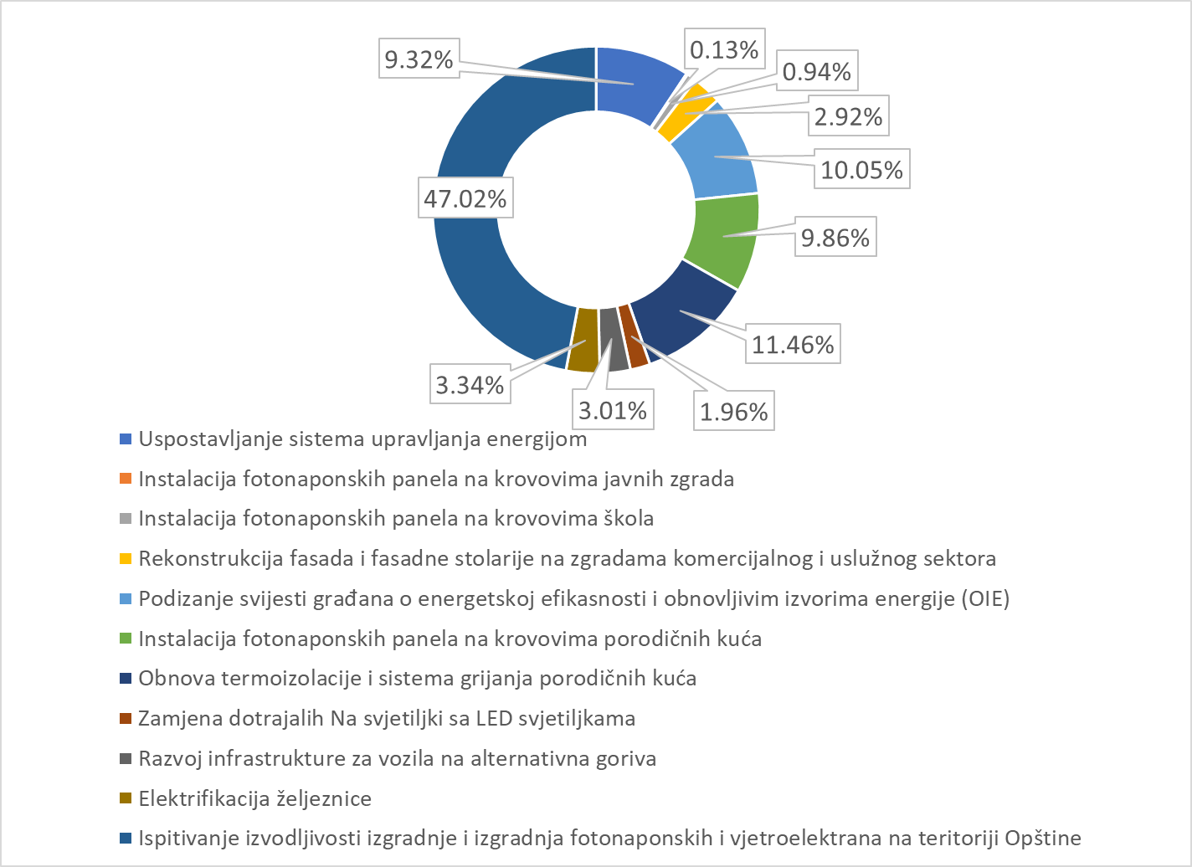
Slika 8.1 Pregled efekata mjera
Posebno je važno naglasiti da odabrane mjere omogućavaju dostizanje postavljenog cilja od 40% smanjenja emisija CO₂ u odnosu na referentnu godinu (2019.), a do horizont godine (2030.). Efekat mjera po godinama je dat na slici koja slijedi (Slika 8.2). Na slici se mogu uočiti osnovni scenario porasta emisija CO₂ koji prati postojeći trend (bez primjene mjera ublažavanja klimatskih promjena), kao i scenario sa mjerama (MIT).
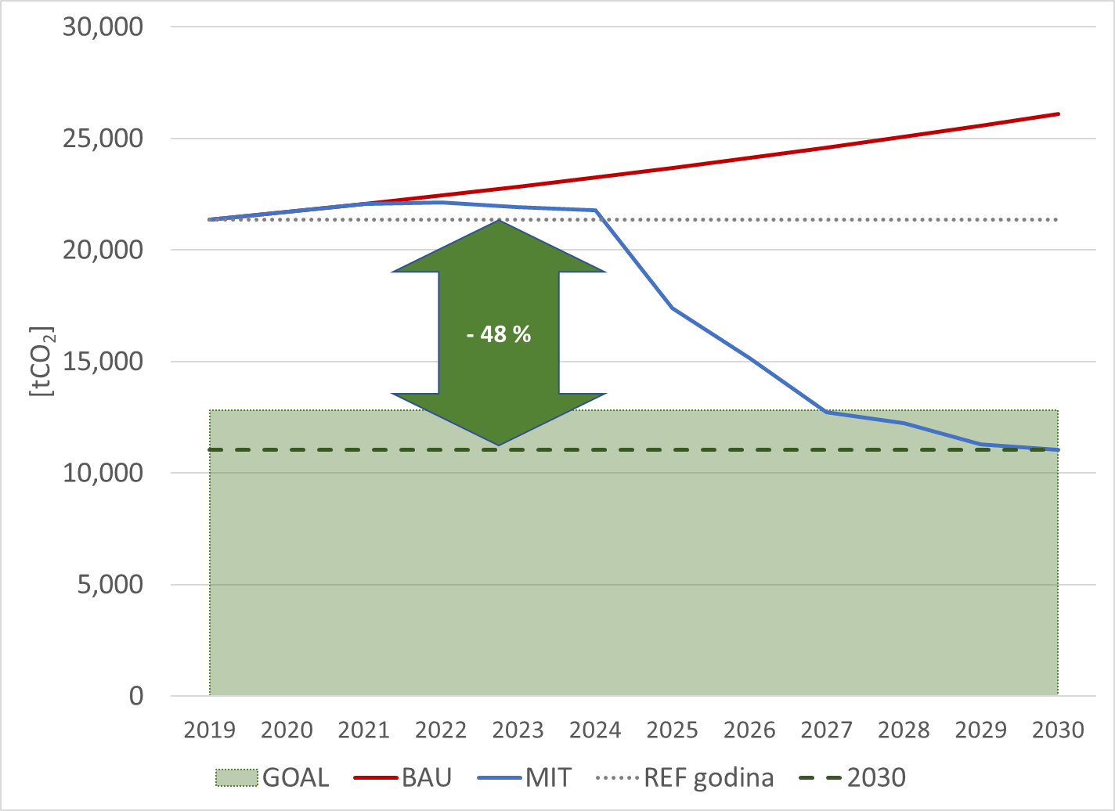
Slika 8.2 Poređenje scenarija sa mjerama (MIT) u odnosu na osnovni (BAU) sa referentnom godinom i ciljem
Može se uočiti (Slika 8.2) da se ozbiljniji efekti mjera ublažavanja očekuju od 2025. godine, prevenstveno zbog potreba za pripremom projekata i obezbjeđivanjem finansiranja, posebno kada se radi o projektima sa najvećim efektima (korišćenje značajnog lokalnog potencijala proizvodnje električne energije iz obnovljivih izvora energije). Takođe, može se uočiti da se postavljeni cilj postiže i ranije od horizont godine, tj. 2027. godine, a da se u horizont godini postiže smanjenje emisija od 48% u odnosu na referentnu godinu. Potrebno je naglasiti da efekti mogu biti i bolji, bilo u pogledu nivoa smanjenja emisije ili dinamike dostizanja cilja, jer direktan uticaj na rezultate na nivou opštine imaju i mjere koje se primjenjuju na nivou države, prvenstveno u vidu poboljšanja proizvodnog miksa čime se ima direktan uticaj na efekat korišćenja električne energije na nivou opštine kao dominantnog energenta. Takođe, posebno žarište emisija ostaje sektor saobraćaja, i prilikom ažuriranja ovog dokumenta ili u narednom planskom periodu, neophodno je pronaći dodatne mjere kako bi se rezultat postignut u ovom sektoru dodatno poboljšao.

SPROVOĐENJE AKCIONOG PLANA
Za uspješno sprovođenje Akcionog plana preduzeće se niz mjera koje se mogu grupisati u sljedeće cjeline:
- Organizacija sprovođenja
- Praćenje sprovođenja i izvještavanje
- Strukturno prilagođavanje.

Organizacija sprovođenja
Sprovođenje programa će biti povjereno koordinatoru programa. Koordinator programa je zadužen za operativno sprovođenje mjera. U operativno sprovođenje mjera biće uključeni upravni organi i gradske ustanove i preduzeća, čiji će predstavnici biti zaduženi za sektore u skladu sa kompetencijama. Koordinator programa je zaposleni, čija je uloga vezana uz energetsku problematiku, ali isto tako ima i dobar pregled funkcionisanja lokalne uprave i znanje i vještine o vođenju projekata.
Odbor za praćenje sprovođenja Akcionog plana donosi strateške odluke, između ostalog i o planu sprovođenja aktivnosti u pojedinim mjerama (obično su to odluke o kapitalnim investicijama, prioritetima, načinu finansiranja i slično) i komunicira sa ostalim učesnicima izvan javne uprave.
Industrijski sektor nije pokriven ovim Akcionim planom, jer u opštini ne postoje industrijski kapaciteti.
Radne grupe za sprovođenje Akcionog plana sačinjavaju stručnjaci za pojedine sektore, ali i drugi zaposleni opštine, čija je uloga važna u procesu sprovođenja projekata. To su obično predstavnici upravnih organa opštine Tuzi. Za svaku od mjera iz Akcionog plana, prema potrebi će u radne grupe biti uključeni i predstavnici javnih ustanova i preduzeća.

Praćenje sprovođenja i izvještavanje
Usvajanjem Akcionog plana počinje novi zahtjevan period pun izazova. Ovaj Akcioni plan, zajedno sa osnovnim inventarom emisija CO2 (BEI), predstavlja početnu tačku prema kojoj će se mjeriti napredak grada Tuzi u svojim nastojanjima da postane „zeleni grad“. Svaka predložena mjera doprinijeće smanjenju emisija CO2. Međutim, da bi grad Tuzi imao mogućnost uvida u uspješnost sprovođenja svake od mjera i ranog i brzog prilagođavanja svake od mjera (npr. sprovođenje mjera kasni, stvarni efekat mjera se razlikuje od očekivanog i sl.), potrebno je definisati i primijeniti niz mjera za praćenje sprovođenja Akcionog plana. Predviđene mjere obuhvataju aspekt koordinacije, izvještavanja i sistema za podršku.

Koordinacija
Koordinator programa u svakodnevnom radu će koordinirati radom više radnih grupa zaduženih za pojedini sektor. Potreba za koordinacijom javljaće se u procesima planiranja, operacionalizacije, nadzora i prilagođavanja svake od mjera u Akcionom planu. Neke mjere zahtijevaće stalni angažman gradskih struktura, dok će neke mjere imati karakter projekta i imaće ograničeno vrijeme trajanja. Budući da će svaka mjera po pravilu obuhvatiti gotovo cjelokupnu organizacionu strukturu opštine Tuzi, ovaj posao će biti vrlo izazovan.
Osim sa radnim grupama, koordinator programa moraće intenzivno sarađivati i sa odborom za praćenje sprovođenja Akcionog plana.

Izvještavanje
Nakon što lokalni parlament Grada Tuzi usvoji Akcioni plan i nakon što se Akcioni plan pošalje Sekretarijatu Povelje gradonačelnika za energiju i klimu, započinje sprovođenja Akcionog plana.
Potpisivanjem Povelje gradonačelnika za energiju i klimu, Opština Tuzi se obavezala da svake dvije godine dostavlja izvještaj Sekretarijatu Povelje gradonačelnika (CoMO).

Podrška
Pod podrškom se uglavnom podrazumijevaju informacioni sistemi, čiji je zadatak da olakšaju koordinaciju i donošenje odluka tokom sprovođenja Akcionog plana.
Zbog potencijalno većeg broja učesnika uključenih u sprovođenje Akcionog plana, biće potrebno koristiti postojeći ili pokušati uvesti IT sistem koji će olakšati, ubrzati i strukturisati protok informacija i dokumenata među članovima radnih grupa, uključenih u sprovođenje Akcionog plana.
Proces praćenja sprovođenja Akcionog plana zahtijevaće u početnoj fazi obradu i skladištenje podataka koji su prikupljeni u procesu njegove izrade.
U fazi sprovođenja pojaviće se potreba za prikupljanjem znatne količine podataka i njihovu obradu, kao i proširenjem dostupnih izvora podataka. Kako bi se olakšalo rukovanje, praćenje, izvještavanje i donošenje odluka, podatke je potrebno pažljivo obraditi, skladištiti i pripremiti za prezentaciju.

Strukturno prilagođavanje
Opština Tuzi je organizovana kroz upravne organe i gradske ustanove i preduzeća. S obzirom na raznovrsnost područja djelovanja, organizacije i usluga koje pružaju, a uzimajući u obzir činjenicu da svaka od organizacionih jedinica treba da bude posredno ili neposredno uključena u sprovođenje ovog Akcionog plana, preduzeće se niz aktivnosti i prilagođavanja, koje će rezultirati njegovom uspješnom realizacijom.
Na osnovu predloženog skupa mjera biće prepoznate relevantne organizacione jedinice koje će učestvovati u sprovođenju Akcionog plana. Kratkoročno će biti preduzete aktivnosti koje neće zahtijevati nikakve promjene organizacione strukture lokalne uprave i gradskih ustanova i preduzeća. Dugoročno bi se mogla pokazati potreba za usklađivanjem, koje će zahtijevati jačanje kapaciteta. Sprovođenje Akcionog plana zahtijevaće povremeno intenzivno uključivanje zaposlenih, pa će Opština morati po potrebi privremeno preraspoređivati resurse na projekte u sklopu sprovođenja Akcionog plana.
Za svaku od organizacionih jedinica koje će učestvovati u sprovođenju Akcionog plana biće potrebno razmotriti novu definiciju uloga koja će uključivati aktivnosti na poslovima sprovođenja.
Prema potrebi, u organizacionim jedinicama u kojima će sprovođenje Akcionog plana inicirati nove aktivnosti, obuhvatiti veći broj zaposlenih i veći angažman, biće potrebno razmotriti uvođenje novog radnog mjesta ili novog opisa radnog mjesta koje će obuhvatiti aktivnosti u nadležnosti organizacione jedinice. Ova odluka ne implicira potrebu otvaranja novog radnog mjesta, već usklađivanje postojećih resursa i preraspodjelu odgovornosti među zaposlenima.
Strukturu i opise radnih mjesta zaposlenih, kada se radi o procesima unutar lokalne uprave ili procesima, koji uključuju gradske ustanove i preduzeća, biće potrebno detaljno provjeriti i prema potrebi promijeniti, kako bi se postigao lakši protok informacija, smanjilo vrijeme za donošenje odluka i povećala cjelokupna „vidljivost“ sprovođenja programa odnosno mjera. Procesi će biti konstantno preispitivani budući da se očekuje da će vremenom doći do promjena koje će u većoj ili manjoj mjeri uticati na sprovođenje Akcionog plana. Koordinator programa za sprovođenje Akcionog plana mora inicirati promjene.

OSIGURANJE RESURSA ZA SPROVOĐENJA AKCIONOG PLANA

Ljudski resursi
Prema broju, opsegu i složenosti predloženih mjera za smanjenje emisija CO2, predviđeno je da je za sprovođenje Akcionog plana potrebno utrošiti puno radno vrijeme koje odgovara punom radnom vremenu jednog zaposlenog. Pri tome se preporučuje da koordinator programa istovremeno bude i energetski menadžer, koja je obaveza u skladu sa Zakonom o efikasnom korišćenju energije.

Izvori finansiranja
Realizacija predloženih mjera može zahtijevati značajna ulaganja. Crnoj Gori su otvorene mogućnosti za povlačenje sredstava iz raznih predpristupnih fondova, a na raspolaganju su i drugi izvori odnosno modeli finansiranja. ESCO model, revolving fondovi i javno−privatno partnerstvo, samo su neki od izvora finansiranja koji bi mogli doprinijeti oživljavanju investicionih aktivnosti, a u ovom se trenutku ne koriste u značajnoj mjeri. Iz Evropskih programa finansiranja dobijaju se direktni finansijski podsticaji javnim tijelima za izradu profitabilnih projekata. Za podršku projekata koriste se i finansijski proizvodi poput garancija i vlasničkog kapitala.

Nacionalni izvori finansiranja

Fond za zaštitu životne sredine (Eko fond)
Fond za zaštitu životne sredine središnje je mjesto prikupljanja i ulaganja vanbudžetskih sredstava u programe i projekte zaštite životne sredine i prirode, energetske efikasnosti, korišćenja obnovljivih izvora energije i elektromobilnosti. Sredstva za finansiranje aktivnosti Fonda se obezbjeđuju od namjenskih prihoda od zagađivača, kao i raznih donacija. Dodjela sredstava vrši se na osnovu sprovedenog javnog poziva. Korisnici sredstava Fonda mogu biti jedinice lokalne samouprave, kao i ostala pravna i fizička lica. Djelatnost Fonda obuhvata poslove u vezi sa finansiranjem pripreme, sprovođenja i razvoja programa i projekata i sličnih aktivnosti u području očuvanja, održivog korišćenja, zaštite i unapređivanja životne sredine, korišćenju obnovljivih izvora energije i poboljšanju energetske efikasnosti. Fond će direktno uticati na povećanje ulaganja u energetiku u javnom, ali i u privatnom sektoru.

Investiciono-razvojni fond (IRF)
IRF je državni razvojni fond koji je uspostavio više programa za podršku projektima iz sektora energetike, od kojih je za lokalne uprave dostupan program kreditiranja projekata zaštite životne sredine, energetske efikasnosti i obnovljivih izvora energije.

Ministarstva
Sredstva iz budžeta Ministarstva kapitalnih investicija (MKI), predviđena za realizaciju raznih aktivnosti energetske efikasnosti mogu se iskoristiti u sprovođenju mjera.

Evropski izvori finansiranja
Evropskim izvorima finansiranja sprovođenja mjera energetske efikasnosti pripadaju Evropski strukturni i investicioni fondovi, Evropski programi finansiranja, Pomoć u izradi projekata i Instrumenti finansijskih institucija. Dobar dio ovih fondova trenutno nije dostupan, ali će biti, nakon pristupanja države EU.

Evropski strukturni i investicioni fondovi
Ova grupa finansiranja je usmjerena kroz operativne programe u državama članicama, a sastoji se od:
- Kohezioni fond (engl. Cohesion Fund - CF)
- Evropski poljoprivredni fond za ruralni razvoj (engl. European Agricultural Fund for Rural Development - EAFRD)
- Evropski fond za pomorstvo i ribarstvo (engl. European Maritime Fisheries Fund - EMFF)
- Evropski fond za regionalni razvoj (engl. European Regional Development Fund - ERDF)
- Evropski socijalni fond (engl. European Social Fund - ESF).
Komisija je za sljedeći EU višegodišnji finansijski okvir (engl. Multiannual Financing Framework- MFF 2021–2027) predložila poboljšanje kohezione politike, glavne EU politike ulaganja i jednog od najkonkretnijih izraza evropske solidarnosti. Regionalni razvoj i kohezija nakon 2020. godine biće usmjerena na pet ulagačkih prioriteta u kojima EU može postići najbolje rezultate:
- Pametnija Evropa
- Zelenija Evropa bez ugljenika
- Povezanija Evropa
- Socijalnija Evropa
- Evropa bliža građanima.

ZAKLJUČAK
Grad Tuzi je 29.12.2020. godine pristupio evropskoj inicijativi Povelja gradonačelnika za energiju i klimu čime se obvezao na primjenu mjera povećanja energetske efikasnosti sa ciljem smanjenja emisija CO₂ za 40% do 2030. godine. 2021. godine je izrađen Akcioni plan održive energetike i klime, kojim je analizirana energetska potrošnja na području grada, kao i rizici i ranjivosti na klimatske promjene, godišnje emisije CO₂ u sektorima zgradarstva, javne rasvjete i saobraćaja, pa su predložene konkretne mjere sa ciljem smanjenja emisija CO₂ i prilagođavanja na nepredvidive klimatske nepogode na području grada.
Ovaj akcioni plan predstavlja prvi korak u smanjenju emisija CO₂ i ostalih gasova sa efektom staklene bašte za najmanje 40% do 2030. godine.
Akcenat u mjerama koje će se sprovoditi sa ciljem smanjenja emisije CO₂ stavljen je najviše na sektor zgradarstva i saobraćaja, u kojima se očekuju i najveće uštede. U tu svrhu, Opština Tuzi će pokrenuti mjere koje su usmjerene na promjenu ponašanja građana kako u saobraćaju, tako i u njihovim domaćinstvima i na radnim mjestima. To su mjere koje prema iskustvu drugih zemalja mogu donijeti uštede za koje nije potrebno uložiti puno sredstava, ali zahtijevaju stalni angažman kroz obrazovne aktivnosti, organizaciju radionica, kreiranje i distribuciju letaka i brošura. Potrebno je naglasiti da posebno pozitivan uticaj na smanjenje emisija CO₂ na nivou opštine je proizvodnja električne energije iz obnovljivih izvora energije čime se direktno utiče na supstituciju električne energije preuzete iz sistema za javno snabdjevanje, a koja je opterećena emisijama usljed značajnog učešća električne energije proizvedene u termoelektrani.
Paralelno sa tzv. „soft“ mjerama, Opština će razvijati i podsticati smanjenje potrošnje energije u zgradarstvu, prvenstveno poboljšanim energetskim performansama zgrada u vlasništvu grada i privatnim, uslužnim i komercijalnim objektima. U sektoru saobraćaja sigurno će veliku ulogu imati dalji razvoj tehnologije i povećanje udjela električnih i hibridnih vozila, kao i elektrifikacije željezničke pruge i reaktiviranje putničkog željezničkog saobraćaja na relacijama Tuzi-Podgorica i Tuzi-Skadar. Saobraćajna infrastruktura grada, iako relativno slabo razvijena, sa neznatno malo pješačkih i biciklističkih staza, nije mogla u dovoljnoj mjeri uticati na promjenu ponašanja građana koji u velikoj mjeri koriste privatna vozila.
Sektor javne rasvjete marginalno učestvuje u ukupno planiranim količinama smanjenja emisija CO2, ali su finansijske uštede značajne i stoga će Opština i dalje tražiti rješenja za razvoj ovog segmenta kroz dalju modernizaciju zamjenom rasvjetnih tijela i regulacijom svjetlosnog toka.
Za ispunjenje zadanih ciljeva i sprovođenje predviđenih mjera potrebno je uložiti značajna finansijska sredstva. Treba naglasiti da se od Opštine ne očekuje pokrivanje svih potrebnih finansijskih sredstava, već je njegova primarna uloga da svojim djelovanjem pomogne u sprovođenju definisanih mjera kroz niz aktivnosti koje uključuju informisanje, komunikaciju sa različitim učesnicima, preuzimanje uloge moderatora itd. Tek je manji dio sredstava predviđen za vlastito finansiranje, a i u tom dijelu grad će imati mogućnosti da prepozna i iskoristi što je moguće više različitih dostupnih modela finansiranja. Upravo u tome je važno naglasiti ulogu koordinacionog tijela koje će imati važnu ulogu u sprovođenju ovog Akcionog plana.

LITERATURA
- Drugi nacionalni izvještaj Crne Gore prema Okvirnoj konvenciji Ujedinjenih nacija UNFCCC
- Treći nacionalni izvještaj Crne Gore prema Okvirnoj konvenciji Ujedinjenih nacija UNFCCC
- GIZ projekat „Adaptacija na klimatske promjene na zapadnom Balkanu”
- GIZ projekat „Adaptacija glavnog grada Podgorice na klimatske promjene”
- Strateški plan razvoja Opštine Tuzi za period 2021-2026
- Podaci o meteorološkim elementima dobijeni iz Zavoda za hidrometeorologiju i seizmologiju
- Podaci o štetama dobijeni od Sekretarijata za poljoprivredu i ruralni razvoj
- Prostorno urbanistički plan Glavnog Grada Podgorice do 2025.
- Akcioni plan za održivo korišćenje energije kao resursa Glavnog Grada Podgorice
- Strategija razvoja energetike Crne Gore do 2030. godine
- Podaci prikupljeni od strane različitih službi iz resora javne uprave, saobraćaja, katastra nekretnina, komunalnih djelatnosti u sklopu lokalne samouprave
- Analize troškova i koristi koncepta e-mobilnosti u Crnoj Gori – studije slučaja, Energetski institut Hrvoje Požar, 2019
- Guidelines for the Implementation of the Green Agenda for the Western Balkans, European Commission 2020

Zakon o teritorijalnoj organizaciji Crne Gore ("Službeni list Crne Gore", br. 054/11 od 17.11.2011, 026/12 od 24.05.2012, 027/13 od 11.06.2013, 062/13 od 31.12.2013, 012/14 od 07.03.2014, 003/16 od 15.01.2016, 031/17 od 12.05.2017)
Na raspolaganju su bile energetske kartice samo za period 01.2021.-06.2021.
*Period 1961-1990. predstavlja klimatološku normalu u odnosu na koju se posmatraju promjene klime. Period je izabran od strane WMO-a i odnosi se na klimu koja je opisana srednjim vrjednostima meteoroloških elemenata dobijenih iz 30-godišnjeg perioda mjerenja. http://www.wmo.int/pages/themes/climate/statistical_depictions_of_climate.php.
RCP 8.5 – fosilna goriva ostaju u širokoj upotrebi do kraja 21. vijeka. Ovaj scenario je izabran jer ga posljednjih godina osmotrene globalne emisije GHG prate. Takođe, on odgovara trenutnoj tendenciji, dok za značajnija odstupanja od nje još uvijek nema naznaka.
Broj daana kada temperatura prelazi 25 °C.
Broj dana kada temperatura prelazi 30 °C.
Broj dana kada se minimalna temperatura ne spušta ispod 20 °C
Broj dana kada je minimalna dnevna temperatura manja od 0 °C.

